
מדינת ישראל – משרד החקלאות ופיתוח הכפר

מסמך אפיון תהליכים עיסקיים כהכנה עבור הספק הזוכה במכרז
הקמת מערכת למדען הראשי במשרד החקלאות ופיתוח הכפר

מסמך זה הינו רכוש מדינת ישראל
כל הזכויות שמורות למדינת ישראל (c) – משרד החקלאות ופיתוח הכפר.
המידע הכלול בו לא יפורסם, לא ישוכפל, ולא יעשה בו שימוש
מלא, או חלקי, לכל מטרה שהיא מלבד מענה על מכרז זה.

רכיבי המסמך :
- רשימת ה-Packages- חבילות עבודה - תת מערכות הפרויקט
- פירוט התהליכים – עבור כל תת מערכת (כולל תהליכים משותפים_ ADMIN )
- E2E – End To End Process
- עבור כל Packages
  - תיאור עיסקי מפורט כולל ל Packages
  - תרשים use case diagram לכל ה Packages
  - רשמית ה use cases – כאשר לכל use case
    - תיאור של ה use case
    - אופציונאלי – תרשים זרימה (activity diagram)
    - אופציונאלי - מסך פונקציונאלי
- State chars עבור רכיבים נבחרים
- מספר תרשימי מודל נתונים– ERD - שילדי לצורך הבנת ישויות הפרוייקט והקשרים ביניהם

- רשימת ה-Packages- חבילות עבודה - תת מערכות הפרויקט

מודול | Package | תיאור מקוצר
 | טיפול בקול קורא | כלל הפעולות שניתן לעשות על קול קורא .(מכרז למחקרים), כגון, יצירה, עדכון ועוד
 | תהליך הגשת הצעה עד אישורה באופן ראשוני | תהליך שליחת ההצעה ועד אישור רשות המחקר של החוקר הראשי ואישור ראשוני של המדען הראשי
 | בדיקת ההצעה על ידי וועדת היגוי | השלבים השונים בבדיקת ההצעה על ידי וועדת היגוי אשר בודקת את תרומת ההצעה לחקלאות ישראל. השלבים כוללים את שלב בדיקת ההצעה, מתן ציונים ולבסוף החלטות אישור או דחייה
 | תהליך שיוך ובדיקת רפרנט | תיאור השלבים השונים עבור שיוך רפרנט ושליחת ההצעה לבדיקתו עבור הצעת מחקר, לפני הגעתה לוועדת שיפוט
 | בדיקת וועדת שיפוט | השלבים השונים בבדיקת ההצעה על ידי וועדת שיפוט. השלבים כוללים את שלב בדיקת ההצעה, מתן ציונים ואפשרות המלצה לשינוי תקציב או שנות מחקר בהצעת המחקר
 | בדיקת וועדת מכרזים | תיאור השלבים עבור קבלת החלטות במסגרת וועדת מכרזים, על אילו הצעות מאושרות למחקר ואילו נדחות. בנוסף, עבור ההצעות שאושרו, יתוארו שלבי הכנת המחקר לתחילת ביצוע- אישור תקציבי והסכם עם רשות המחקר
 | תהליכים נוספים- הצעת מחקר | תהליכים תומכים עבור תהליכי העבודה השוטפים בניהול הצעת מחקר
 | ניהול המחקר-בקרה כספית | תיאור התהליכים השוטפים בניהול המחקר הדורשים את מעורבות הבקרה הכספית האחראית על ניהול הכספים במחקר, כגון שליחת ובדיקת דו"חות כספיים, חשבוניות, ביצוע תשלומים ועוד
 | תהליכים עסקיים נוספים- בקרה כספית | תיאור תהליכים נוספים (אך שאינם כחלק מהתהליך השוטפים) היכולים להתרחש בעת ביצוע מחקר, הקשורים בפן הכספי של המחקר, כגון, בקשות לשינויים במסגרת התקציב ועוד
 | בקרה מדעית | תיאור התהליכים השוטפים בניהול המחקר הדורשים את מעורבות הבקרה המדעית האחראית על מעקב וניהול תקין בהיבט המדעי של מחקר, מטעם המדען הראשי, כגון, שליחת ובדיקת דו"ח מדעי, ניהול בדיקות מעריכים ועוד
 | תהליכים עסקיים נוספים- בקרה מדעית | תיאור תהליכים נוספים (אך שאינם כחלק מהתהליך השוטפים) היכולים להתרחש בעת ביצוע מחקר, הדורשים את מעורבות הבקרה המדעית, כגון, בקשות להחלפת חוקרים, בקשות לדחיית להגשת דו"ח ועוד
 | יישומית | מודול זה מתאר את בדיקת מחקרים שהסתיימו, אך לא יושמו. התהליכים מתארים את אופן בחירת המחקרים הרלוונטיים ותחקורם על מנת לבדוק יישום עתידי עבור מחקרים אלו
 | תהליכים/ רכיבים משותפים | תהליכים משותפים לכל/חלק ממשתמשי המדע"ר . תהליכים אלו הינם תהליכים תומכים בתהליכים העבודה השוטפים
 | אדמין | תיאור כלל התהליכים אשר מאפשרים ניהול תקין ושוטף של המערכת. עיקר תהליכים אלו עוסקים בניהול משתמשים, הגדרות הרכיבים השונים הקיימים במערכת, כגון, קולות קוראים, וועדות ועוד.

- פירוט התהליכים – עבור כל תת מערכת
מס | Package | מס | תת-תהליך | Actor מפעיל | הערות
 | טיפול בקול קורא |  | יצירת קול קורא | א. תפעול מערכת
 |  |  | עדכון קול קורא | א. תפעול מערכת
 |  |  | ביטול/ הקפאת קול קורא | א. תפעול מערכת
 |  |  | שחרור מהקפאה של קו"ק | א. תפעול מערכת
 |  |  | הפניית שאלה על הקול קורא | חוקר/רשות מחקר
 |  |  | מתן תשובות לשאלות החוקרים | א.תפעול מערכת
 | תהליך הגשת הצעה עד אישורה הראשוני |  | הגשת הצעת חדשה | חוקר
 |  |  | בדיקת ההצעה על ידי רשות המחקר | רשות המחקר
 |  |  | בדיקה ראשונית של הקרן | א. תפעול מערכת | בדיקה טכנית ותנאי סף, ע"י המדע"ר
 |  |  | תיקון ההצעה ע"י החוקר | חוקר | במידה והרשות או הקרן החזירו את ההצעה לחוקר עבור תיקונים
 | בדיקת וועדת היגוי |  | צפייה בהצעות המחקר | חברי וועדת היגוי
 |  | - . | מתן ציונים | יו"ר וועדת היגוי/חברי הוועדה | תינתן אפשרות לתת לחברי הוועדה להזין בעצמם את הציונים
 |  |  | דחייה או המלצה של הצעות | צוות המדען
 | תהליך שיוך ובדיקת רפרנט |  | שיוך רפרנטים להצעה | א. תפעול מערכת, יו"ר וועדת שיפוט
 |  |  | שליחת בקשת הסכמה לרפרנטים | א. תפעול מערכת | בקשה ע"מ שיבדקו את הצעות המחקר
 |  |  | הכנת הבדיקה לרפרנט | א. תפעול מערכת
 |  |  | ניהול סטטוס הרפרנטים | א. תפעול מערכת, יו"ר וועדת שיפוט | חיווי על סטטוס מענה הרפרנט לבקשה ומעקב אחר סטטוס הבדיקה שלו
 |  |  | מתן חו"ד על ההצעה על ידי הרפרנט | רפרנט | ע"פ שאלות מובנות. המענה בתוך המערכת/מייל
 |  |  | תגובת החוקר על חו"ד של הרפרנט | חוקר
 | בדיקת וועדת שיפוט |  | צפייה בהצעות שייבדקו בוועדה | חברי וועדת שיפוט
 |  |  | מתן ציונים | יו"ר וועדת שיפוט
 | בדיקת וועדת מכרזים |  | שקלול ציוני וועדות קודמות וביצוע תקנון | מנהל קרנות המחקר
 |  |  | הזנת החלטות וועדת מכרזים במערכת | א. תפעול מערכת | הזנת החלטה עבור כל הצעה שהייתה בוועדה
 |  |  | ניהול ההצעה מול החוקר בעקבות בקשת שינוי של וועדת המכרזים | א. תפעול מערכת | במידה והחוקר נדרש לשנות תקציב/שנות מחקר בהתאם להחלטת הוועד
 |  |  | ניהול מסמכים לאישור וועדת מכרזים | מנהל קרנות מחקר
 |  |  | ניהול הסכם מחקר | מנהל קרנות מחקר
 |  |  | פתיחת התחייבות למחקר במרכבה | מנהל קרנות מחקר
 | ניהול המחקר-בקרה כספית |  | מילוי טופס תחילת מחקר ע"י החוקר | חוקר
 |  |  | אישור טופס תחילת מחקר ע"י רשות המחקר | רשות המחקר
 |  |  | אישור טופס תחילת מחקר ע"י המדע"ר | בקרה כספית
 |  |  | מילוי דו"ח כספי ע"י אנשי הכספים של רשות המחקר | אנשי הכספים של רשות המחקר | אנשי הכספים אחראים על מילוי הדו"ח והעברתו לגורמים הרלוונטיים לאישור
 |  |  | אישור הדו"ח הכספי ע"י החוקר | חוקר | מאשר את הדו"ח הכספי שנשלח אליו
 |  |  | אישור הדו"ח הכספי ע"י רשות המחקר של החוקר | רשות מחקר | מאשרת את הדו"ח הכספי שנשלח אליה
 |  |  | שליחת דו"ח כספי מרוכז למדע"ר | רשות מחקר של חוקר ראשי | אחראית על שליחה מרוכזת של כלל החוקרים השותפים במחקר
 |  |  | הזנת חשבונית | רשות מחקר | עבור ביצוע תשלום מקדמה
 |  |  | אישור החשבונית | בקרה כספית
 |  |  | בדיקת דו"ח כספי | בקרה כספית
 |  |  | ביצוע תשלום | בקרה כספית
 | תהליכים עסקיים נוספים- בקרה כספית |  |  | בקרה כספית/מדעית
 |  |  | בקשה לשינוי תקציב בין שנות המחקר | בקרה כספית
 |  |  | אישור/דחיית בקשה לשינוי תקציב מחקר | בקרה כספית
 |  |  | מילוי בקשה לתקציב עבור ציוד קבוע | בקרה כספית
 |  |  | אישור/דחיית בקשה לתקציב עבור ציוד קבוע | בקרה כספית
 |  |  | משך משימות לבקרה הכספית | בקרה כספית
 |  |  | בקרה על תקציב המחקר | בקרה כספית
 |  |  | חיפוש דו"חות כספיים | בקרה כספית
 |  |  | חיפוש חשבוניות | בקרה כספית
 |  |  | חיפוש טפסי התחלת מחקר | בקרה כספית
 | בקרה מדעית |  | שליחת דו"ח מדעי | חוקר ראשי
 |  |  | אישור הדו"ח המדעי ע"י רשות המחקר | רשות המחקר
 |  |  | בדיקת הדו"ח המדעי | בקרה מדעית
 |  |  | הכנת הבדיקה לדו"ח מדעי עבור המעריך | בקרה מדעית
 |  |  | בדיקת דו"ח מדעי ע"י המעריך | בקרה מדעית
 |  |  | בדיקת ההערכה ע"י הבקרה המדעית | בקרה מדעית
 |  |  | ביצוע תשלום למעריך | בקרה מדעית, חשבות
 |  |  | תגובת חוקר על בדיקת מעריך לדו"ח מדעי | חוקר
 |  |  | יצירת ביקורות שטח | בקרה מדעית | מיועד גם עבור עדכון
 |  |  | ביצוע ביקורת שטח | מעריך
 |  |  | בדיקת ביקורת שטח | בקרה מדעית
 |  |  | יצירת יום דיווח למחקרים רגילים | בקרה מדעית | מחקרים שלא מסוג מיזם/מצוינות
 |  |  | ביצוע יום דיווח למחקרים רגילים | בקרה מדעית | מחקרים שלא מסוג מיזם/מצוינות
 |  |  | יצירת יום דיווח למחקר מסוג מיזם/מצוינות | בקרה מדעית
 |  |  | הכנות ליום דיווח למחקר מסוג מיזם/מצוינות | חוקר ראשי
 |  |  | ניהול וועדות למיזם | חוקר ראשי | מחקר מסוג מיזם
 | תהליכים נוספים- בקרה מדעית |  | שליחת טופס חוקר מחליף | רשות מחקר | במקרה שנדרש להחליף חוקר למחקר
 |  |  | שליחת בקשה לשינוי מחקר | רשות מחקר
 |  |  | שליחת בקשה לשינוי תקציב מחקר | רשות מחקר
 |  |  | הוספת דו"ח מדעי (ביניים) למחקר | בקרה מדעית
 | יישומית |  | בחירת מחקרים לצורך חקירת יישומם
 |  |  | שליחת שאלון/מכתב לחוקר הראשי | סגן המדען הראשי
 |  |  | מילוי תשובות לשאלון | חוקר ראשי
 |  |  | ניהול מסך עבודה לצורך חקירת יישום המחקר | סגן המדען הראשי

Package –תהליכים משותפים
תהליכים ורכיבים משותפים למשתמשי מדע"ר- חלקם או כולם. תהליכים אלו הינם תהליכים תומכים בתהליכי העסקיים של המערכת
 | Package |  | תהליך-Use case | Actor מפעיל | הערות
 | תהליכים/ רכיבים נוספים |  | מסך משימות | משתמשי מדע"ר
 |  |  | חיפוש הצעות מחקר | משתמשי מדע"ר
 |  |  | חיפוש מחקרים | משתמשי מדע"ר
 |  |  | בקשה לדחיית הגשה של ו"ח מדעי/כספי | חוקר/ רשות מחקר
 |  |  | אישור/ דחייה של בקשה לדחיית דו"ח | בקרה כספית/ מדעית
 |  |  | הקפאת מחקר | משתמשי מדע"ר
 |  |  | שחרור הקפאה ממחקר | משתמשי מדע"ר
 |  |  | בקשה לסגירת מחקר | משתמשי מדע"ר
 |  |  | לוג פעולות לאבני דרך | משתמשי מדע"ר
 |  |  | לוג פעולות | משתמשי מדע"ר | עבור הרכיבים להם מוגדר במסמך שיש לוג פעולות
 |  |  | מנגנון תזכורות | משתמשי מדע"ר
 |  |  | מחולל דו"חות | משתמשי מדע"ר | יצירת דו"חות באופן עצמאי
 |  |  | חיפוש טקסטואלי | משתמשי מדע"ר | חיפוש של טקסט בתוך תוכן מובנה/ מסמך הנמצא במערכת
 |  |  | הודעות פנימיות | משתמשי מדע"ר | שליחת הודעות בין משתמשי המדע"ר
 |  |  | ניהול מכתבים ומיילים | משתמשי מדע"ר
 |  |  | בקרה על מחקר | משתמשי מדע"ר | כלל המידע אשר צריך להימצא במסכי ניהול המחקר, אשר משמשים את משתמשי המדע"ר
 |  |  | ניהול ההתראות למחקר | משתמשי מדע"ר | ריכוז כלל ההתראות שנשלחו למחקר

Package -אדמין
להלן תהליכי אדמין, אשר מבוצעים במקביל לתהליכים העסקיים, על מנת לנהל את הגדרות המערכת וסוגי המשתמשים השונים

מס' | Package | מס' | תת תהליך | Actor מפעיל | הערות
 | אדמין |  | שליחת בקשת הצטרפות לרשות מחקר עבור חוקר | חוקר
 |  |  | רישום חוקר במערכת | א. תפעול מערכת
 |  |  | בקשת הצטרפות של חוקר לרשות מחקר | חוקר
 |  |  | אישור הצטרפות חוקר לרשות מחקר | רשות מחקר
 |  |  | עדכון פרטים אישיים של חוקר | חוקר
 |  |  | ניהול החוקרים המשויכים לרשות | רשות המחקר
 |  |  | עדכון פרטי רשות המחקר | רשות המחקר
 |  |  | רישום רשות מחקר במערכת | א. תפעול מערכת
 |  |  | ניהול הפקולטות במערכת | א. תפעול מערכת
 |  |  | ניהול וועדות | א. תפעול מערכת, נציגי מדע"ר נוספים
 |  |  | ניהול משתמשי חוץ | משתמשי המדע"ר | סוגי משתמשים באתר האינטרנט
 |  |  | ניהול משתמש-חוקר | משתמשי מדע"ר | עבור משתמש מסוג חוקר
 |  |  | ניהול משתמש- מעריך | בקרה מדעית
 |  |  | עדכון פרטים אישיים של מעריך | מעריך
 |  |  | ניהול משתמשי פנים-מערכת המדע"ר | א. תפעול מערכת | ניהול משתמשי פנים במערכת וסיווג הרשאות עבורם.
 |  |  | ניהול רשימות תפוצה | א. תפעול מערכת
 |  |  | ניהול טפסים ונהלים במערכת | א. תפעול מערכת | ניהול טפסים ונהלים שיוצגו לחוקרים באתר האינטרנט אשר עוזרים להם בהכנת הצעות מחקר וכדו'
 |  |  | ניהול מקורות מימון | א. תפעול מערכת
 |  |  | ניהול הגדרות עבור קול קורא | משתמשי מדע"ר (בעלי הרשאה)
 |  |  | ניהול תשלומים למעריכים | בקרה מדעית

- E2E – End To End Process
בסעיף זה מתואר באופן שילדי תהליך פרסום הקול קורא משלב הפרסום דרך מנגנון בחירת ההצעות (וועדות היגוי, שיפוט וועדת מכרזים ), בחירת ההצעות הזוכות, ביצוע המחקר, בקרה מדעית וכספית עד סיום ביצוע המחקר והתשלומים עבורו.
התהליך מתחלק ל 2 חלקים עיקריים:
- תהליך E2E משלב פרסום הקול קורא דרך שלב הפרסום דרך מנגנון בחירת ההצעות (וועדות היגוי, שיפוט וועדת מכרזים ) ועד בחירת ההצעות הזוכות והודעה לרשות המחקר/חוקר על הזכייה ולאחרים על דחיה.
תיאור מפורט:
קיימים מספר קולות קוראים המתחלקים ל 4 לסוגים שונים, כאשר עבור כל אחד מהם יש לנהל את ה w.f בצורה קצת שונה.
בתרשים ה E2E מוצג התהליך העיקרי.
תיאור התהליך בקצרה:
- המדען הראשי במשרד החקלאות מפרסם מעת לעת קולות קוראים עבור חוקרים מכוני מחקר לבוא ולהציע מחקרים בתחום של הקול קורא.
- רק חוקרים הרשומים במערכת יכולים להגיש מענה לקול קורא, המענה תמיד מוגש דרך מכון המחקר. לכל הצעת מחקר יכול להיות חוקר אחד או יותר – תמיד יש חוקר ראשי.
- ההתנהלות היא תמיד מול מכון המחקר ולא ישירות מול החוקר.
- את הצעת המחקר יגיש החוקר למכון המחקר, ומשם יגיש המכון את המחקר באתר שיבנה ע"י הספק , ההצעה תכלול טופס מובנה הכולל את תוכן ההצעה + מסמך מצורף.
- ההצעות יגיעו למדען הראשי , ויבדקו בתחילה באופן טכני , האם כל דרישות ההצעה מולאו (הפרטים הטכניים , לכך שההתייחסות הכספית מפורטת דייה וכדומה)
- הצעות עם בעיות יוחזרו למכון לתיקון ולהצעות טובות יאושרו ויעברו לסטטוס ממתינות לועדה.
- במידה וזה קול קורא מסויים יש גם וועדות היגוי אשר בוחנות את ההצעה
- לאחר מיכן יש וועדות שיפוט לפי נושאים המדרגות , כאשר כל חברי הוועדות מדרגות את המחקרים לפי ציונים – ולבסוף משקללים את הציונים וןמעבירים לוועדת המכרזים
- וועדת המכרזים בודקת ומדרגת ומחליטה אילו הצעות מחקר יקבלו תמיכה ואילו לא.
- בלב זה מיידעים את המציעים מי קיבל אישור תקציבי לבצע את המחקר ומי לא.

אתגרים שעל המציע להיערך במהלך הפיתרון
- הזדהות חזקה של גורמי חוץ
- טפסי דיווח מובנים
- ניהול ה w.f בהתאם לסוג הקול קורא.
- העלאת צרופות (יתכן ודרך כספת , הלבנות וכדומה...)
- ניהול המידע + ההתכתבות(כולל e-mails ) בין המכון , החוקר והמדען הראשי .
יש לשים לב כי על המידע , תוכן + צרופות לעבור מה"חוץ" פנימה וחזרה
- ניהול וועדות
- דוחות תומכים
- ניהול משימות

תרשים: תהליך E2E משלב פרסום הקול קורא דרך שלב הפרסום דרך מנגנון בחירת ההצעות (וועדות היגוי, שיפוט וועדת מכרזים ) ועד בחירת ההצעות הזוכות והודעה לרשות המחקר/חוקר על הזכייה ולאחרים על דחיה.
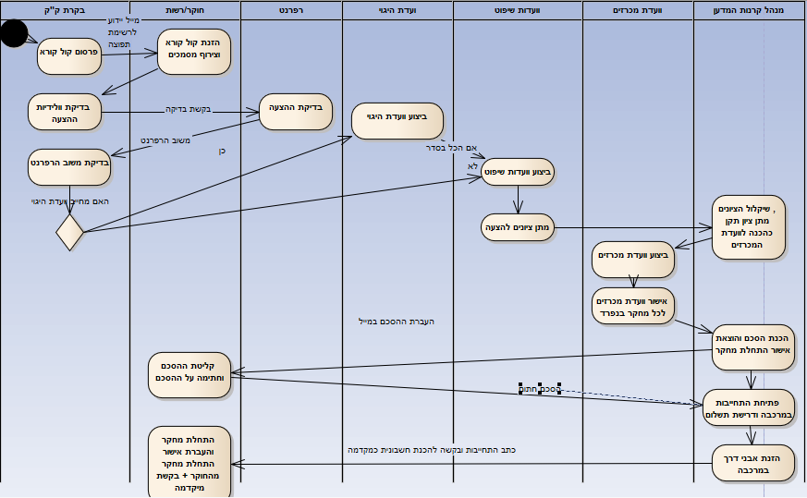

- E2E משלב בחירת המחקר , ביצוע המחקר, בקרה מדעית וכספית עד סיום ביצוע המחקר.

תיאור התהליך בקצרה:
- התהליך מתחיל אחרי שמיידעים את המציעים מי קיבל אישור תקציבי לבצע את המחקר ומי לא.
- כאשר החוקר מתחיל את המחקר הוא מעביר את תאריך התחלת המחקר. תאריך זה הופך לתאריך שממנו סופרים את ההתנהלות של המחקר מרגע זה ועד סיום המחקר.
- המחקרים ברובם המוחלט מתפרסים על גבי 3 שנים
- החוקר (דרך מכון המחקר) נדרש להעביר פעמיים בשנה דוח כספי ודוח מדעי.
- דוחות אלו יוגשו דרך המערכת.
- הדוחות הכספיים והמדעיים מגיעים לבקרה כספית ומדעית בהתאמה.
- בקרה כספית נעשית מקומית על ידי אנשי הכספים במדען הראשי
- בקרה מדעית נעשית גם בעזרת מעריכים חיצוניים – המחקר מועבר למעריכים חיצוניים אשר יחוו את דעתם המדעית על המחקר.
- חוות דעת זו מועברת למבקרת המדעית מטעם המשרד , היא עורכת את המשוב מהמעריך ומעבירה לחוקר.
- החוקר נדרש לתקן הן את הביקורת המדעית והן את הביקורת הכספית בכדי לקבל את התיקצוב.
- לעיתים מבקש החוקר שינויים מסוגים שונים כמו שינויים בסעיפים תקציביים (חשב שידרש הרבה תקציב לנסיעות והחליט שרוצה להמירו לרכישת מכונה יעודית וכו')
- כל בקשה כזו מועברת דרך המערכת לבדיקה תקציבית.
- לאחר אישור מועברת בקשת תשלום למרכב"ה ( כרגע לא קיים ממשק, הועברה דרישה למרכב"ה – יש להערך גם לממשק)
- תהליך זה מתבצע במשך 3 שנות המחקר. ( 6 פעמים – פעמיים כל שנה , בתחילתה ובסופה)

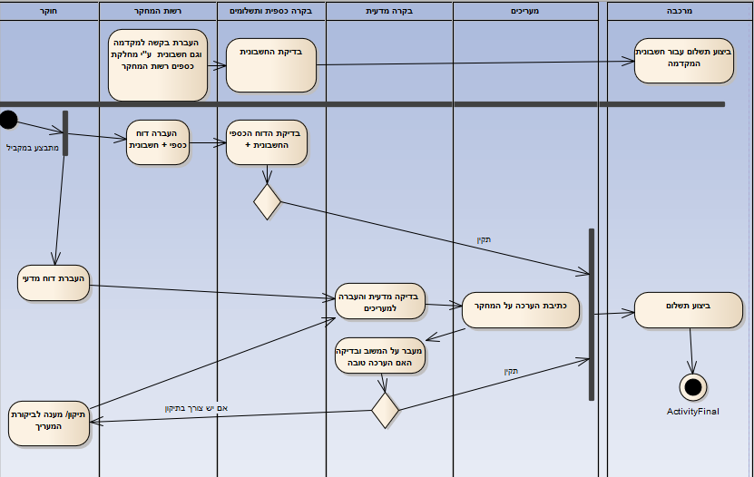
- Package –טיפול בקול קורא
תיאור: במהלך השנה, המדען הראשי של משרד החקלאות מפרסם מכרזים- הנקראים קולות קוראים, עבור מחקרים, כך שהחוקרים יוכלו ולהגיש הצעות מחקר העונות על דרישות המכרז. קיימים סוגים שונים של קולות קוראים, אשר יוגדרו ע"י המדען הראשי במערכת עצמה- ראה תהליכי אדמין, הגדרות קול קורא. אף על פי כן, יוצג כאן תיאור קצר של סוגי הקול קורא וההגדרות עבור כל סוג, שבסופו של דבר ימומשו ע"י נציג המדע"ר במערכת עצמה. :
קרן מרכזית וקולות קוראים רגילים (הזהים בתהליכם לקרן המרכזית) – ההצעות שנשלחות עבור סוג קול קורא זה, מהוות כ80-90 אחוז מכלל ההצעות שנשלחות בשנה למדע"ר, כאשר כל שנה נשלחות עבור סוג זה כ-200 הצעות. כלל התהליכים במסלול הבדיקה, עבור סוג זה מוצגים ב-packages במסמך. התהליך מתחיל בפרסום קול קורא (תהליך שמבצוע עבור כלל הקולות קוראים), שכנגדו, החוקרים שולחים הצעות מחקר. בשלב הבדיקה הראשון, ההצעה צריכה לקבל את אישור רשות המחקר של החוקר הראשי של המחקר. לאחר שאושר על ידם, ההצעה עוברת לבדיקה ראשונית של הקרן אליה הקול קורא משויך. במקרה זה, הקרן מיוצגת ע"י המדע"ר (נבדק ע"י א. תפעול מערכת). לאחר שאושר ע"י הקרן, ההצעה תעבור לבדיקת וועדת היגוי, שם נותנים ציונים על ההצעה ועל סמך הציונים מחליטים האם לדחות או לאשר את ההצעה. לאחר מכן, ההצעה עוברת לוועדת שיפוט, שבמקרה זה, מפנה בשלב ראשון את ההצעה לבדיקת רפרנט (בודק חיצוני) אשר נותן חו"ד על ההצעה. לאחר מכן על סמך חו"ד וההצעה עצמה, חברי הוועדה מעניקה ציונים לכל הצעת מחקר שנבדקת בוועדה. השלב הבא יהיה החלטות של צוות המדען עבור כל הצעה, אך קודם לכן, מבצעים תקנון ושקלול לכל הציונים של ההצעות שניתנו בוועדות קודמות. תקנון- לוגיקה שמופעלת על ציוני וועדות היגוי ושיפוט שניתנו להצעה ע"מ לוודא שתהיה סטיית תקן נמוכה מציונים שניתנו על ידי וועדות אלו בשנים קודמות. שקלול- הענקת משקל לכל אחת מהוועדות שההצעה עברה. מקובל לתת 25 אחוז לוועדת היגוי ו75 אחוז לוועדת שיפוט. את הציונים המשוקללים והמתוקננים מעבירים לצוות המדען שעובר על רשימת ההצעות (המסודרת לפי הציונים) מההצעה הראשונה והלאה ומאשרת את כל ההצעות עד אשר נגמר התקציב שהוחלט שיוקצב לאישור מחקרים במסגרת וועדה זו (בדרך כלל, תקציב שהמשרד קיבל למחקרים, עבור תקופת זמן מסוימת). כל ההצעות האחרות, נדחות. ההצעות שאושרו, עוברות לאישור פורמלי של וועדת מכרזים (אשר בדרך כלל לא משנה את החלטות צוות המדען). לאחר שהתקבל אישור וועדת מכרזים, מוציאים הסכם מחקר בין רשות המחקר של החוקר הראשי לבין המדע"ר. לאחר שההסכם נחתם, פותחים התחייבות במערכת מרכבה- שהינה המערכת לניהול התקציב של משרדים ממשלתיים. פתיחת ההתחייבות משריינת את התקציב שאושר למחקר, לפי תאריכי התשלומים המתוכננים במחקר, שמוזנים בשלב זה. לאחר מכן, שולחים אישור תקציבי של במחקר לגורמים הרלוונטיים. בשלב זה, ניתן להתחיל את המחקר. החוקר הראשי שולח בתחילת המחקר ובכל תחילת שנת מחקר, טופס תחילת מחקר אשר לאחר אישורו, החוקרים רשאים להתחיל לעבוד. תאריך תחילת המחקר המצוין בטופס, מהווה נקודת זמן, שעל פיה נקבעים מספר נקודות זמן אחרות במחקר, אשר יפורטו בהמשך. עבור סוג קול קורא זה, תקופת המחקר היא 1-3 שנים, כאשר בכל שנת מחקר, מבוצע תשלום אחד שמוצע בתחילת כל שנת מחקר. עבור תשלום זה צריך להפריד בין שני מקרים- האחד, התשלום הראשון במחקר שמטרתו היא תשלום מקדמה של 50 אחוז ממה שאושר לאותה שנת מחקר. תשלום זה יאושר לאחר אישור טופס תחילת מחקר והחשבונית המצורפת. המקרה השני הוא עבור שאר השנים- במקרה זה, התשלום מבוצע בפעם אחת אך ניתן לחלקו לשניים. תשלום מקדמה של 50 אחוז ממה שאושר לאותה שנה ו-50 אחוז עבור השנה שהסתיימה. התשלום יאושר לאחר אישור טופס תחילת מחקר ובנוסף, אישור הדו"ח הכספי והגשת דו"ח מדעי אשר צריכים להיות מוגשים עד 10 חודשים מתאריך תחילת המחקר של אותה שנה. בנוסף, עבור ביצוע התשלום נדרש אישור של 2 חשבוניות שישלחו למדע"ר. אחת עבור תשלום המקדמה ואחת עבור ה-50 אחוז של השנה האחרונה. בפן המדעי של מחקר מסוג זה, ניתן לבצע ביקורת שטח ויום דיווח בו ניתנת סקירה על מה שבוצע עד כה. עבור מקרים אלו ועבור חו"ד על הדו"ח המדעי, הבקרה המדעית במדע"ר, תוכל להיעזר במעריכים (בודקים חיצוניים) אשר יתנו חו"ד על כל אחד מהמקרים הנ"ל. בסופו של המחקר צריך להיות מוגש דו"ח מסכם של המחקר, אשר הינו דו"ח רחב יותר מהדו"ח הרגיל.
מו"פ- קיימים 8 מרכזי 8 באזורים שונים בארץ, כאשר לכל מרכז מו"פ יש חוקרים ששייכים אליו. עבור מחקרים מסוג מו"פ מוקצה תקציב נפרד מהסוג הנ"ל ומסלול הבדיקה הינו שונה. כיום, קול קורא מסוג זה מפורסם פעם ב-3 שנים, כאשר עבור קול קורא , מוגשים כ- 150 הצעות. תהליך פרסום הקול קורא הינו זהה לתהליך עבור הסוג של הקרן המרכזית. כנגד הקול קורא, החוקרים אשר משויכים למו"פ, שולחים הצעת מחקר. בשלב הראשון, ההצעה עוברת לבדיקת מרכז המו"פ (מקביל לרשות מחקר) אליו החוקר משויך. לאחר בדיקת המו"פ, אשר מחליטה האם לדחות, להחזיר לתיקון או לאשר. לאחר שהצעה אושרה על ידה, היא עוברת לבדיקה ראשונית של המדע"ר (מבוצע ע"י מנהל קרנות המחקר- ממונה על סוג המו"פ) אשר מחליט האם לאשר , להחזיר לתיקון או לדחות. לאחר שההצעה מאושרת, היא עוברת לבדיקת וועדת שיפוט. הוועדה נותנת ציונים לכל הצעה (כל חבר מזין בעצמו את הציונים שהוא החליט). לאחר שמשקללים את הציונים, מכינים רשימה של ההצעות המדורגות על פי הציונים. מאשרים את ההצעות מלמעלה למטה, עד אשר נגמר התקציב שהוחלט להקצות עבור מחקרים בוועדה זו. להצעות שאושרו ניתן לדרוש שינוי תקציב/ שנות מחקר לצורך אישור סופי. עבור ההצעות שאושרו- מנפיקים אישור וועדה, פותחים התחייבות במרכבה ומוציאים אישור תקציבי (ראה פירוט בסוג- הקרן המרכזית). לאחר מכן ניתן להתחיל במחקר. במחקר מסוג זה יש 2 תשלומים בשנת מחקר, כאשר בשנת מחקר הראשונה החוקרים מגישים טופס תחילת מחקר וחשבונית ולאחר אישורם, מקבלים תשלום מקדמה. בסוף השנה הראשונה, החוקרים מגישים דו"ח מדעי ודו"ח כספי בסוף השנה. הדו"ח הכספי נבדק על ידי הבקרה הכספית (מנהל קרנות המחקר) והדו"ח המדעי ע"י הבקרה המדעית (ייעודית למו"פ). לאחר אישורם, מתבצע תשלום למו"פ של החוקר הראשי , שאחראי להעברת התשלום לחוקר/ים. בשאר שנות המחקר- החוקרים מגישים טופס תחילת מחקר כל תחילת שנה. באמצע שנת המחקר, הם מתבקשים להגיש דו"ח מדעי וכספי, שעבור אישורם , מתבצע תשלום. בנוסף, בסוף שנת המחקר מתבצע התהליך בשנית, שגם עבורו מתבצע תשלום. מחקרים מסוג מו"פ נעים בין 1-3 שנים. יש לציין, שבימים אלו מתנהלים דיונים עבור נהלי עבודה חדשים לסוג זה.
שת"פ אירופי- קולות קוראים אשר מפורסמים ע"י האיחוד האירופי במשרדי החקלאות של המדינות החברות בארגון. המדע"ר מפרסם בשם האיחוד האירופי את הקול קורא אשר מפרט את כלל הנהלים והנושאים לחקירה. כלל החוקרים העומדים בדרישות, רשאים לשלוח הצעות מחקר לנציג המדע"ר, אשר מבצע בדיקה ראשונית להצעות ומחליט האם לאשר, לדחות או להחזיר לתיקון החוקר. לאחר אישור ההצעה, נציג המדע"ר מפקיד את ההצעה במערכת של האיחוד האירופי. ההצעות עוברות וועדות שיפוט באיחוד האירופי שם מתקבלים החלטות עבור ההצעות. עבור ההצעות שאושרו, מאשרים אותם בוועדת מכרזים, גם כן באיחוד האירופי ולאחר מכן מודיעים לחוקרים אם הם זכו או לא. עבור החוקרים שזכו, הם מתבקשים לשלוח דו"חות מדעיים וכספיים כפי שמופרט בתיאור הקול קורא. הדו"חות נבדקים על ידי המדע"ר אשר לאחר אישור הדו"חות מבצע תשלום לחוקרים, בהתאם לדו"ח הכספי שאושר. במקביל, החוקר הראשי מתבקש לשלוח גם דו"חות לאיחוד האירופי. המדע"ר אינו מתערב במחקר עצמו ואינו רשאי להקפיא או לסגור מחקר.
יש לשים לב, שעבור כלל הסוגים שתוארו, מסלול הבדיקה ומסלול ניהול המחקר אינם זהים, אך השלבים עצמם מתבצעים באופן זהה ברובם המוחלט כאשר הם מתבצעים בסוגי קול הקורא השונים. לדוגמא אישור רשות המחקר זהה לאישור המו"פ וכן הלאה. לכן, יש לשקול לבצע re-use היכן שניתן עבור תהליכים אלו.
מיזם- מחקרים עתירי תקציב, אשר יכולים להשתייך לסוג הראשון שתואר. עבור מחקרים אלו יש תוספת במהלך המחקר. החוקר הראשי מתבקש לתאם וועדות מקצועיות עם גורמים רלוונטיים עפ"י הוראות המדע"ר. לפירוט בנושא זה ראה בפרק האדמין- וועדות מקצועיות.

עתה יתוארו התהליכים האפשריים במהלך הטיפול בקול קורא שלב פרסום הקול קורא מתחיל על ידי יצירת קול קורא חדש במערכת המדע"ר, ע"י נציג המדע"ר (א. תפעול מערכת- שהינו נציג המדע"ר, לטיפול ברוב שלבי הבדיקה של קולות קוראים והצעות המחקר). בשלב זה מגדירים לאיזה סוג הקול קורא שייך, תיאור קצר, מהם תאריכי ההגשות ויצירת מסלול בדיקה שההצעות שיוגשו עבור קול קורא זה יצטרכו לעבור על מנת להיות מאושרים כמחקר. לאחר שהוגדר אילו סוגי וועדות יבדקו את ההצעות (כחלק ממה שהוגדר במסלול הבדיקה), מגדירים מספר וועדות אופציונליות, שהחוקר יבחר מתוכם, מי הוא רוצה שתבדוק את ההצעה שלו. לדוגמא, הוגדר במסלול, שוועדת היגוי תבדוק את ההצעה, אז לאחר מכן מגדירים שוועדת היגוי- גפן היין ו-וועדת היגוי- קנאביס, יופיעו לחוקר בעת יצירת ההצעה, והוא יצטרך לבחור מתוך רשימה זו, וועדה אחת (ולעיתים יותר) שיבדקו את ההצעה שלו בשלב וועדת ההיגוי. כשלב אחרון בפרסום הקול קורא, מצרפים מסמך, בו יש תיאור מפורט של תחומי העיסוק עליהם יש לתת מענה בהצעות המחקר שיוגשו ועוד. בגמר, הקול קורא מפורסם באתר האינטרנט של משרד החקלאות, עבור הציבור הרחב ובפרט עבור החוקרים ונשלח ע"י נציג המדע"ר לרשימת תפוצה שתיבחר (ראה תהליך ניהול רשימות תפוצה באדמין).
לאחר צפייה בקול קורא שפורסם, החוקרים ורשויות המחקר יכולים לשאול שאלות עבור בירורים על הקול קורא, דרך אתר האינטרנט, ע"י כניסה עם פרטי הזדהות ויצירת שאלה עבור הקול קורא הרצוי ושיוך השאלה לקטגוריה המתאימה. באמצעות המערכת, א. תפעול מערכת ממיינת את השאלות לפי הקטגוריות שנבחרו ע"י המשתמשים ומעבירה אותם (לא דרך המערכת) לגורמים המוסמכים על מנת לקבל מענה על השאלות. בגמר, היא אוספת את התשובות, מזינה אותם במערכת ומעלה אותם כמסמך לאתר האינטרנט, תחת הקול קורא הרלוונטי.
במידת הצורך, נציג המדע"ר יכול לעדכן את פרטי הקול קורא, ע"י עדכון מסמך התיאור והעלאתו מחדש ועדכון הנתונים שהוזנו קודם לכן, על ידה. במידה ויצא עדכון תשלח הודעה בעניין לרשימת התפוצה שנבחרה קודם לכן, שבלב יצירת הקול קורא.
קול קורא פעיל, שפורסם באתר האינטרנט ורוצים להוציא אותו מפעילות עד הודעה חדשה, כך שלא יהיה ניתן להגיש אליו הצעות והוא לא יקבל שום טיפול במערכת, יוכנס להקפאה במסך הניהול של הקול קורא, עם אפשרות הזנת תאריך בו הוא ייצא מהקפאה באופן אוטומטי. בנוסף, ניתן לשחרר באופן עצמאי את הקול קורא מהקפאה ממסך הניהול של הקול קורא. מלבד הקפאה, ניתן לסגור קול קורא, כך שהוא יישמר במערכת, אך לא יהיה ניתן להחזיר אותו לתפעול ברמת המערכת.

מס | Package | מס | תת-תהליך | Actor מפעיל | הערות
 | טיפול בקול קורא | - 1 | יצירת קול קורא | א. תפעול מערכת/ מנהל קרנות מחקר
 |  |  | עדכון קול קורא | א. תפעול מערכת/ מנהל קרנות מחקר
 |  |  | ביטול/ הקפאת קול קורא | א. תפעול מערכת/ מנהל קרנות מחקר
 |  |  | שחרור מהקפאה של ק"ק | א. תפעול מערכת/ מנהל קרנות מחקר
 |  |  | הפניית שאלה על הקול קורא | חוקר/רשות מחקר | החוקרים/רשויות מחקר יכולות לשלוח שאלות (על דברים לא ברורים) למדע"ר
 |  |  | מתן תשובות לשאלות החוקרים | א. תפעול מערכת

Use case- טיפול בקול קורא
-Activity Diagram טיפול בקול קורא

- יצירת קול קורא
מטרה | יצירה של קול קורא חדש והצגתו לקהל הרלוונטי
תיאור מקוצר | פרסום של קול קורא על ידי כניסה למסך הרלוונטי, הזנת פרטים המתארים את הקו"ק וצירוף קבצים רלוונטיים ואישור סופי אשר יגרום לפרסום הקו"ק באתר באינטרנט ולשליחתו לרשימת התפוצה שתיבחר.
שחקנים | א. תפעול מערכת/ מנהל קרנות מחקר (עבור קולות קוראים מסוג מו"פ)
פעילויות | - כניסה למערכת המדע"ר  - כניסה למסך- יצירת קול קורא (תחת קול קורא)  - הזנת הפרטים הנדרשים: שנה ,תקציב ועוד  - בחירת רשימת תפוצה אליה יישלח הקול קורא  - הגדרות הקול קורא:  - סוג קו"ק  - אפשרות דרישה למילוי שדות תיאור ותמצית באנגלית (עבור קולות קוראים של וטרינריה וביוטכנולוגיה)  - סוגי תהליכים שההצעות יעברו (יוצגו אפשרויות בהתאם לסוג הקול קורא שנבחר)  - תאריכים חשובים במסלול ההגשה שיוצגו יחד עם הקול קורא  - שיוך שמות הוועדות שהוגדרו לקול קורא  - אישור:  - פרסום הקול קורא באתר האינטרנט  - שליחת הקול קורא לרשימת תפוצה שנבחרה מתוך רשימה  - צפייה בלוג בפעולות של הקול קורא- מיילים, שינוי סטטוסים, תזכורות ועוד
מצב בתום התהליך | הקול קורא מפורסם באתר האינטרנט ונשלח במייל לרשימת התפוצה

- עדכון קול קורא
מטרה | עדכון של קול קורא קיים
תיאור מקוצר | עדכון של קול קורא על ידי כניסה למסך הרלוונטי, שינוי הפרטים הרצויים וצירוף קבצים רלוונטיים (המתעדים את השינויים) ואישור סופי אשר יגרום לפרסום הקו"ק המעודכן באתר באינטרנט
שחקנים | א.תפעול מערכת/מנהל קרנות מחקר
תנאי מוקדם | קול קורא קיים במערכת
פעילויות | - כניסה למערכת המדע"ר  - כניסה למסך- חיפוש קול קורא (תחת קול קורא)  - חיפוש על פי פרמטרים ובחירת הקול קורא הרלוונטי  - בחירת האפשרות- עדכון קול קורא (ראה מסך -טיפול בקול קורא)  - צירוף הקבצים הנדרשים/מחיקת קבצים שאינם נדרשים יותר  - אפשרות עדכון וועדות היגוי ושיפוט לקול קורא  - אישור (שמירת הקול קורא ופרטיו במערכת)  - פרסום הקול קורא המעודכן באתר האינטרנט (במידה והופיע קודם לכן)  - אפשרות שליחת התראה על כך שהקול קורא עודכן, לרשימת תפוצה המשויכת לו  - צפייה בלוג בפעולות של הקול קורא- מיילים, שינוי סטטוסים, תזכורות ועוד
מצב בתום התהליך | פרטים התעדכנו בצירוף קבצים, במידה והיה, בקול קורא באתר האינטרנט והודעה נשלחה לרשימת התפוצה המשויכת לקול קורא

- הקפאה/ביטול קול קורא
מטרה | הקפאה/ביטול של קול קורא קיים
תיאור מקוצר | במקרים מסוימים נדרשים נציגי המדע"ר להקפיא/ לבטל קול קורא, כך שלא יופיע יותר באתר והודעה מתאימה תשלח לרשימת התפוצה במייל.
שחקנים | א.תפעול מערכת/ מנהל קרנות מחקר
תנאי מוקדם | קול קורא בתוקף ומוצג באתר
פעילויות | - כניסה למערכת המדע"ר  - כניסה למסך חיפוש קול קורא ובחירת הקול קורא הרלוונטי  - בחירה באפשרות- הקפאה/ביטול קול קורא  - הזנת טקסט המסביר את הפעולה ותאריכים לכניסת תוקף הקפאה/ביטול  - אישור  - פרסום הודעה מובנית באתר האינטרנט עבור ביצוע הפעולה, בצירוף הסבר שהוזן  - שליחת הודעה מתאימה במייל לרשימת תפוצה, על הפעולה שבוצעה
מצב בתום התהליך | קול קורא הוקפא/בוטל ואינו מופיע יותר באתר. במקום, מופיעה באתר הודעה מתאימה, עבור הקול הקורא עליו נעשתה הפעולה

- שחרור מהקפאה של קול קורא
מטרה | שחרור מהקפאה של קול קורא קיים
תיאור מקוצר | שחקור מהקפאה של קורא שנמצא בסטטוס מוקפא
שחקנים | א.תפעול מערכת/ מנהל קרנות מחקר
תנאי מוקדם | קול קורא שוחרר מהקפאה
פעילויות | - כניסה למערכת המדע"ר  - כניסה למסך- חיפוש קול קורא ובחירת הקול קורא הרצוי  - בחירת אפשרות- שחרור מהקפאה  - אפשרות- הזנת טקסט המסביר את הפעולה  - אישור  - פרסום הודעה מובנית באתר האינטרנט עבור ביצוע הפעולה, בצירוף ההסבר שהוזן.  - שליחת הודעה מתאימה במייל לרשימת תפוצה, על הפעולה שבוצעה
מצב בתום התהליך | קול קורא מופיע באתר ונשלחה הודעה מתאימה לרשימת התפוצה המשויכת

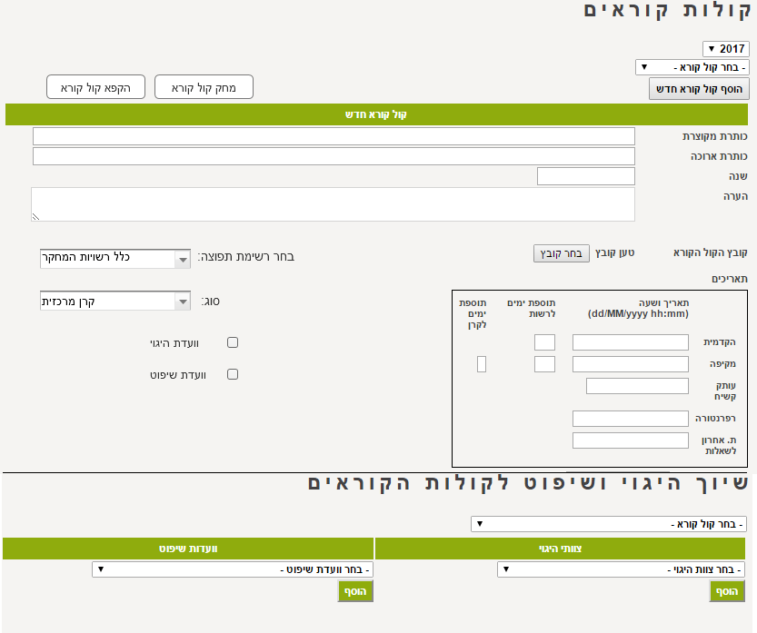
מסך- טיפול בקול קורא

תיאור מסך | מסך המשמש את המדע"ר עבור פרסום/עדכון קול קורא
תהליכים נדרשים | ראה תהליכים עבור טיפול בקול קורא:  - יצירת קול קורא  - עדכון קול קורא  - הקפאה/ביטול של קול קורא  - שחרור מהקפאה של קול קורא
- הפניית שאלות על הקול קורא
תיאור מקוצר | יצירת שאלה חדשה עבור הקול קורא באתר האינטרנט
שחקנים | חוקר, רשות מחקר
תנאי מוקדם | קול קורא מפורסם באתר האינטרנט
פעילויות | - כניסה לאתר האינטרנט בתור חוקר  - כניסה למסך –קול קורא  - בחירה בקול קורא הרצוי- בחירה באפשרות- שאלה חדשה  - בחירת קטגוריה מתוך רשימה (יוגדרו באפיון המפורט)  - הזנת השאלה ופרסום
מצב בתום התהליך | שליחת מייל לא. תפעול מערכת על קיום שאלה חדשה עבור קו"ק מסוים.

מסך- שאלות לקול קורא
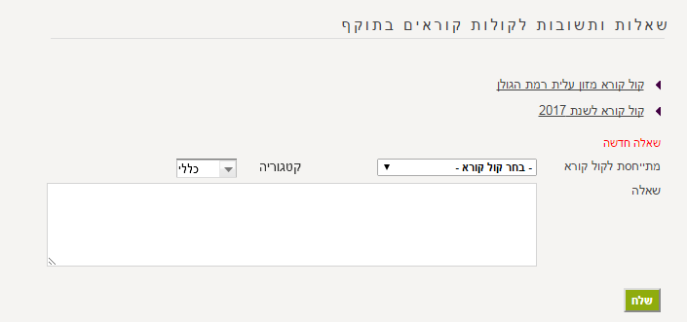
תיאור מסך | הזנת שאלות (בירורים) עבור קול קורא
תהליכים נדרשים | ראה תהליך הפניית שאלות על קול קורא

- מתן תשובות לשאלות שנשלחו על קול קורא
תיאור מקוצר | יצירת תשובות עבור שאלות החוקרים/רשויות המחקר, במערכת המדע"ר. תהליך זה מבוצע פעם אחת עבור כלל השאלות שנשאלו עבור קול קורא. השאלות יאספו בתאריך האחרון לשליחת שאלות עבור הקול קורא וכלל התשובות יועלו לאתר האינטרנט כקובץ
שחקנים | א.תפעול מערכת
תנאי מוקדם | פורסמו שאלות עבור קול קורא ספציפי
פעילויות | - כניסה למערכת המדע"ר  - כניסה למסך חיפוש קול קורא  - בחירה של קו"ק הרצוי -בחירה באפשרות- שאלות- יוצגו השאלות הקייימות עבור הקול קורא  - צפייה בכלל השאלות שפורסמו, אפשרות סינון על פי חלוקה לקטגוריות  - אפשרות- תיקון קטגוריות עבור השאלות  - שמירת השאלות המוצגות כקובץ וורד (הפרדה על פי קטגוריות) במסך זה  - שליחת הקובץ במייל לגורמים אשר צריכים לענות על השאלות (מחוץ לגבולות המערכת) וקבלת התשובות בתוך הקובץ וורד  - שליחת הקבצים במייל ליועמ"ש, המדען הראשי והחשבת עבור חתימה (החתימה תעשה בתוך המייל ע"י לינק)  - שליחת מייל והתראה לא. תפעול מערכת לאחר שהטופס נחתם ע"י כלל הגורמים  - העלאת קובצי התשובות בתור קובץ PDF לאתר האינטרנט
הערות | המערכת תשמור את קבצי הוורד וה- PDF אשר נשמרים ותציג אותם במסך העבודה של השאלות והתשובות

מסך- שאלות ותשובות לקולות הקוראים
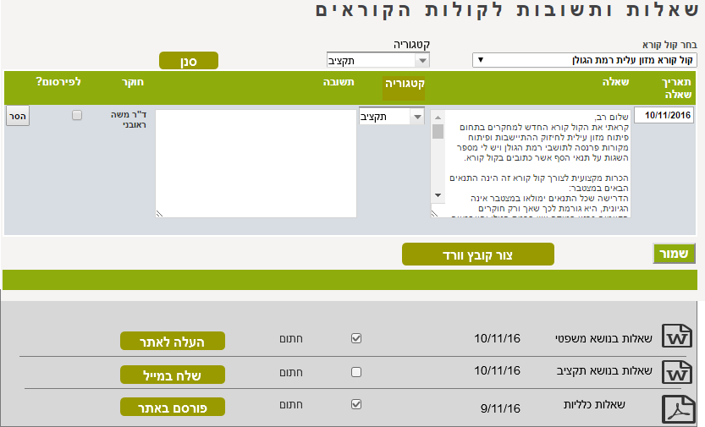

תיאור מסך | מסך המשמש את א. תפעול מערכת עבור פרסום תשובות לשאלות שנשלחו על קולות קוראים
תהליכים נדרשים | ראה תהליך- מתן תשובות לשאלות שנשאלו על הקול קורא

- Package –הגשת הצעת עד לאישור ראשוני
תיאור: לאחר שהקול קורא פורסם, חוקרים אשר מעוניינים להגיש הצעות מחקר, ייכנסו עם פרטי הזדהות לאתר האינטרנט וימלאו טופס מקוון בו יפורטו תכני ההצעה הנדרשים. חוקרים אשר אינם עומדים בתנאי הסף הנבדקים ע"י המערכת (ראה תהליך- הגשת הצעה מקיפה חדשה) יקבלו הודעה בתחילת מילוי הטופס על כך שהם יוכלו לשמור את ההצעה, אך לא לשלוח אותה, כל עוד הם אינם עומדים בתנאי הסף. הטופס המקוון עבור מילוי ההצעה, מכיל לפחות 6 נושאים, כגון, תיאור ההצעה, תקציב רצוי למחקר ופריסתו בחתכים שונים (כפי שמתואר בתהליך), ציון חוקרים שותפים/משניים במחקר,2 רפרנטים שהחוקר לא רוצה שיבדקו את ההצעה שלו, צירוף קבצים דרושים ועוד. בגמר, במידה ו- המערכת אישרה את תקינות הנתונים שהוזנו, המערכת תשנה סטטוס להצעה בהתאם לשלב הבא שהוגדר במסלול הבדיקה (כיום יש 4 סוגים של קול קורא כאשר רוב המסלולים דומים ,עם שינויים קטנים לאורך המסלול)
השלב הראשון האפשרי במסלול הבדיקה הינו, בדיקת רשות המחקר של החוקר הראשי (החוקר הראשי של המחקר הוא זה שממלא את ההצעה ורשות המחקר שלו היא זה שתבדוק אותה). רשות המחקר תקבל הודעה שהגיעה הצעה הדורשת את אישורה (מאחר וההצעה קיבלה סטטוס של-ממתין לאישור רשות המחקר). לאחר חיפוש ומציאת ההצעה כפי שיפורט בתהליכים אלו, ההצעה תיבדק, ויוחלט האם לאשר את ההצעה או להחזיר אותה לחוקר לתיקון. במידה וחזר לחוקר ההצעה תקבל סטטוס של- הוחזר לתיקון, החוקר יקבל הודעה על כך, יתקן את ההצעה וישלח אותה לבדיקה חוזרת. במידה ואושרה, ההצעה תשנה סטטוס ל- ממתין לבדיקת הקרן ותעבור לבדיקת המדען הראשי (שלב קבוע במסלול הבדיקה) והחלטה האם לאשר את ההצעה באופן ראשוני, לפני מעבר להמשך מסלול הבדיקה, או להחזיר לתיקון החוקר. נציג המדען הראשי יקבל הודעה במערכת המדע"ר שהגיעה הצעה הדורשת את אישורה. היכולת לאתר הצעה/ות תתאפשר בכמה דרכים שונות, אשר יפורטו בתהליכים עבור בדיקת ההצעה על ידי המדען הראשי. לאחר צפייה ובדיקת ההצעה ברמת תנאי הסף , נציג המדע"ר מחליט האם להחזיר לתיקון (קבלת סטטוס תואם)- החוקר יקבל הודעה על כך שנדרש תיקון, יערוך את ההצעה בהתאם ויידרש לשלוח את ההצעה שוב לאישור רשות המחקר. במידה וההצעה אושרה, היא תקבל סטטוס תואם בהתאם למה שהוגדר במסלול של הקול קורא הרלוונטי ותעבור לשלב הבא. לאחר אישור ראשוני של המדע"ר, חברי הוועדה הבאה, כפי שיוגדר במסלול הבדיקה, יוכלו לצפות בהצעות באזור האישי שלהם.

מס' | Package | מס' | תת-תהליך | Actor מפעיל | הערות
 | הגשת הצעה עד לאישור ראשוני |  | הגשת הצעה חדשה | חוקר
 |  |  | בדיקת ההצעה על ידי רשות המחקר | רשות המחקר | עבור מו"פ= רשות המחקר מייצגת את המו"פ עצמו
 |  |  | בדיקה ראשונית של הקרן | א. תפעול מערכת/ מנהל קרנות מחקר | בדיקה טכנית ותנאי סף, ע"י המדע"ר
 |  |  | תיקון ההצעה ע"י החוקר | חוקר | במידה והרשות או הקרן החזירו את ההצעה לחוקר עבור תיקונים

Use case- הגשת ההצעה עד אישור ראשוני על ידי הקרן

הגשת הצעה עד אישור ראשוני של הקרן- E2E

Activity diagram- הגשת הצעה מקיפה

- הגשת הצעה חדשה
תיאור מקוצר | מילוי טופס דינמי באתר האינטרנט. החוקר יזין את כלל הנתונים הנדרשים ויעלה את הקבצים הנדרשים. לאחר שהמערכת תאשר את ההצעה, היא תשלח לאישור הגורמים הרלוונטים שיפורטו בהמשך
שחקנים | חוקר
תנאי מוקדם | - חוקר עומד בתנאי הסף (אין לחוקר מחקרים המוקפאים יותר מחצי שנה/חוקר לא מוקפא) להגשת הצעת מחקר. במידה והחוקר לא עומד בתנאי הדף- המערכת תציג לו הודעה מתאימה ולא תאפשר שליחה של ההצעה (יכול רק לשמור אותה כטיוטה)  - הקול קורא בתוקף – במידה ולא, המערכת לא תאפשר שליחה, אך תאפשר לחוקר לשמור את ההצעה כטיוטה (כך שנציגי המדע"ר יוכלו לצפות בה, גם האם היא בסטטוס טיוטה)  - עבור מו"פ- החוקר לא הגיש יותר מ-3 הצעות עבור אותו קול קורא
פעילויות | - כניסה לאתר האינטרנט בתור חוקר  - כניסה למסך – הגשת הצעה מקיפה חדשה  - הזנת הפרטים הנדרשים – ראה פירוט בתיאור המסכים וב-Activity diagram  - אישור הפעולה
מצב בתום התהליך | הצעת המחקר אושרה על ידי המערכת והועברה לטיפול רשות המחקר
הערות | - בכל שלב בתהליך, לפני שליחת ההצעה, החוקר יוכל לשמור את ההצעה כטיוטה  - במידה וחוקר לא עומד בתנאי הסף, המערכת תציג הודעה לחוקר כאשר הוא יתחיל להזין את ההצעה, אך תיתן לו לשמור את ההצעה כטיוטה  - המערכת תשמור את ההצעה גם כקובץ PDF

מסך- הצעה מקיפה: נתונים התחלתיים
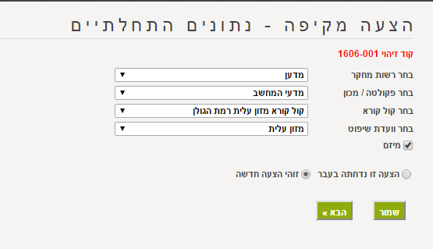
- הגשת הצעה מחקר- נתונים התחלתיים
תיאור | מסך הראשון אליו החוקר מגיע לאחר שבחר באפשרות להזין הצעת מחקר
תהליכים נדרשים | - בחירת רשות מחקר, פקולטה, קו"ק, בחירת וועדות מתוך הוועדות שהוגדרו במסלול הבדיקה, האם מדובר במיזם, מחקר חסוי ועוד  - בחירה האם מדובר בהצעה חדשה או הגשת הצעה שהוגשה בעבר.  - במידה ובחר באפשרות השנייה- המשתמש יידרש לנמק מדוע מגישים אותה שוב ובנוסף, יידרש לסמן האם ההצעה שכבר הוגשה שייכת לחוקר ראשי או משני הנמצא בהצעה העכשווית  - במידה וההצעה היא של חוקר ראשי – הוא יידרש לבחור את ההצעה מתוך רשימה שתוצג לו (הרשימה תציג את כל ההצעות של אותו חוקר )  - במידה וההצעה הינה של חוקר משני- הוא יידרש להזין את קוד ההצעה אם יש לו, או לחלופין, להזין בתיבת טקסט את השנה בה הוגשה ההצעה, נושא ושם החוקר הראשי

מסך- הזנת נושא המחקר
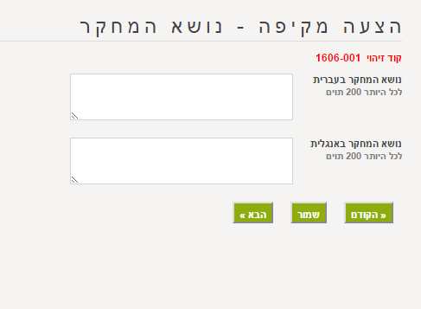
תיאור מסך | הזנת נושא המחקר באנגלית ועברית
תהליכים נדרשים | - הזנת השדות הנדרשים המוצגים במסך  - סימן האם המחקר חסוי בצירוף נימוק (לא מוצג במסך לדוגמא)

מסך- תמצית וסיכום מנהלים
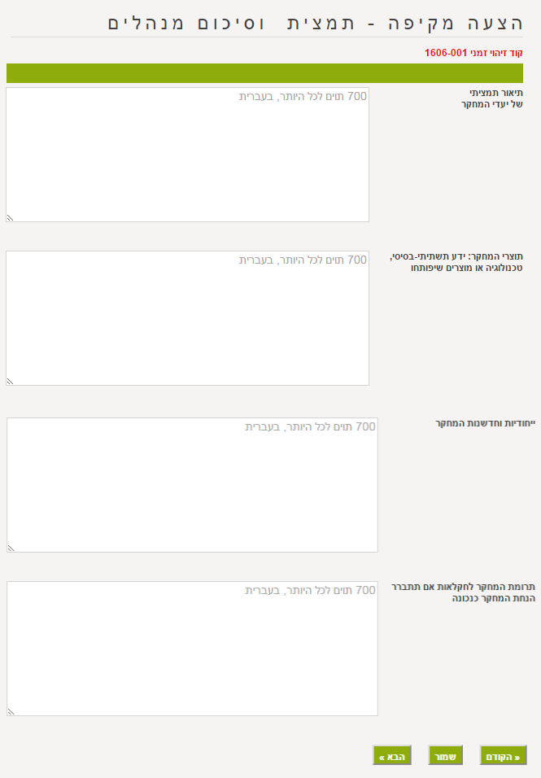
תיאור מסך | הזנת שדות עבור תמצית תיאור המחקר ועוד, כפי שמפורט במסך

מסך- תקציב ומקורות המימון
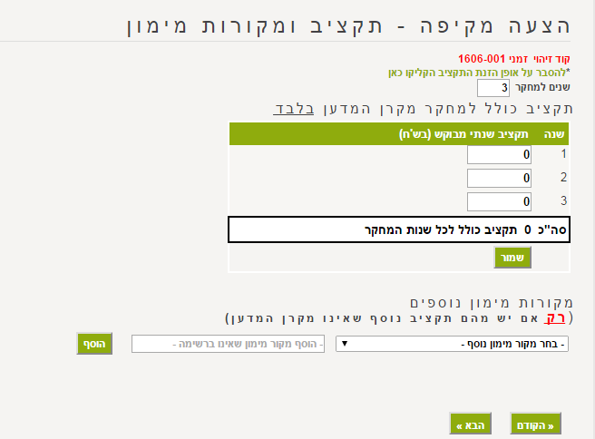
תיאור מסך | הזנת שנות מחקר ותקציב
תהליכים נדרשים | - הזנת מספר שנות המחקר והתקציב המבוקש עבור כל שנה  - בחירת מקור המימון נוסף, אם יש כזה

מסך- תקציב על פי חוקרים
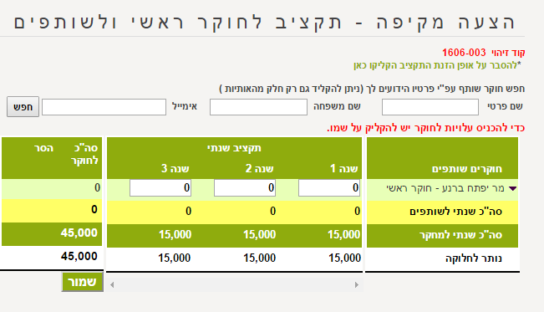
תיאור מסך | חלוקה של התקציב שהוזן קודם לכן, על פי חלוקה לחוקרים
תהליכים נדרשים | - בחירת חוקר, מתוך רשימת החוקרים שהוזנו קודם לכן  - חלוקת התקציב עבור כל חוקר לפי שנים (התקציב הכולל עבור שנה חייב להיות תואם לתקציב שהוזן עבור אותה שנה קודם לכן)  - הזנת נימוקים
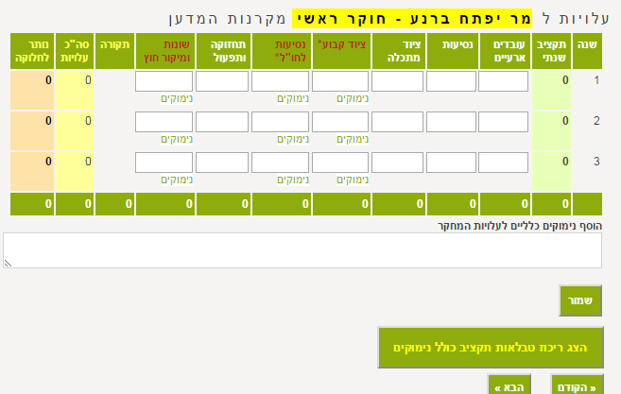

תיאור מסך | חלוקה של התקציב שהוזן קודם לכן, על פי חלוקה לחוקרים ועליות
תהליכים נדרשים | - חלוקת התקציב עבור כל חוקר לפי שנים (התקציב הכולל עבור שנה חייב להיות תואם לתקציב שהוזן עבור אותה שנה קודם לכן)  - הזנת נימוקים  - בחירת חוקר, מתוך רשימת החוקרים שהוזנו קודם לכן. עבור כל חוקר שנבחר יוזנו העלויות לפי הקטגוריות שמפורטות (בחלק התחתון של המסך). סך העלויות לחוקר חייבות להיות תואמות לתקציב שהוזן לחוקר בשנה שעבורה מוזנות העלויות.  - הזנת נימוקים (חובה) היכן שכתוב- נימוקים
הערות | עבור מסכים בהם מזינים תקציב- נדרש פתרון כך שלחוקר תהיה את הדרך הקלה והנוחה ביותר להזין את כלל המידע אודות התקציב- הן על פי שנים והן על פי חוקרים ועלויות. בנוסף, יש למצוא פתרון אופטימלי עבור הזנת נימוקים, היכן שנדרש ומוצג במסך

מסך- הזנת שותפים ללא מימון
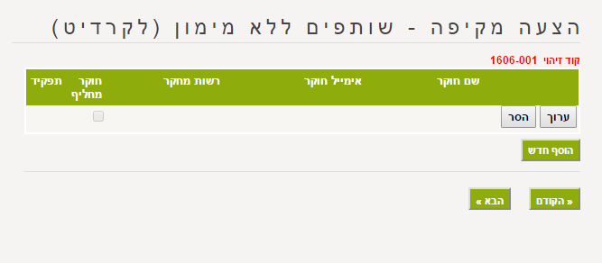
תיאור מסך | במידה וישנם חוקרים שותפים שאינם מקבלים תקציב, הם יוזנו במסך זה
תהליכים נדרשים | - בחירת חוקר, מתוך רשימת החוקרים שהוזנו קודם לכן  - חלוקת התקציב עבור כל חוקר לפי שנים (התקציב הכולל עבור שנה חייב להיות תואם לתקציב שהוזן עבור אותה שנה קודם לכן)  - הזנת נימוקים

מסך- גמלאות ושנת שבתון
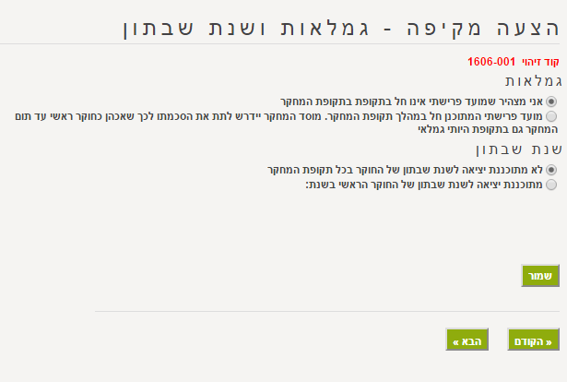
תיאור מסך | הצהרות החוקר בנושאים של גמלאות ושנת שבתון (לא ניתן לצאת בשנה הראשונה)

מסך- צירוף קבצים וציון רפרנטים שלא יבדקו
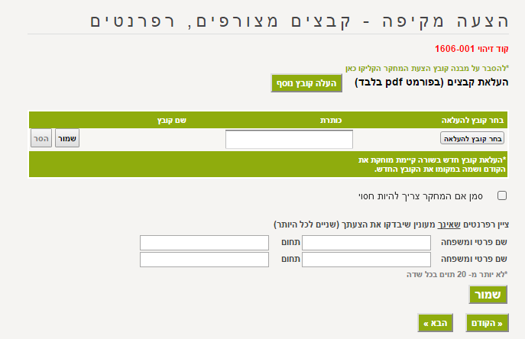
תיאור מסך | צירוף קבצים וביצוע פעולות נוספות
- צירוף קבצים השייכים למחקר
- ציון 2 רפרנטים שהחוקר לא רוצה שיבדקו את הצעת המחקר

מסך- ניסויים והגשת ההצעה
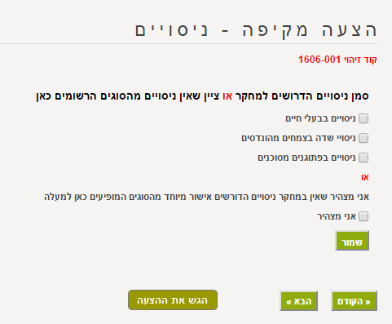
תיאור מסך | הצהרות החוקר בנושא ניסויים. בגמר- המערכת תבדוק את תקינות ההצעה. במידה ותקין-החוקר יוכל להגיש את ההצעה. במידה ולא- יוצג לחוקר מה לא תקין

Activity Diagram- בדיקת ההצעה על ידי רשות המחקר

- אישור ההצעה על ידי רשות המחקר
מטרה | אישור ההצעה שהוגשה, על ידי רשות המחקר אליה החוקר משויך וצוין בהצעה שהיא האחראית על המחקר. (מאחר וחוקר יכול להיות משויך למספר רשויות)
תיאור מקוצר | נציג רשות המחקר ייכנס באתר האינטרנט למסך המציג את הצעות המחקר שמחכות לאישורה, הנציג ייבחר את ההצעה הרצויה ויבדוק אותה. לאחר הבדיקה יחליט אם לאשר או להחזיר לתיקון החוקר.
שחקנים | רשות המחקר
תנאי מוקדם | הצעת המחקר בטיפול רשות המחקר
פעילויות | 1. כניסה לאתר האינטרנט בתור רשות מחקר  2. כניסה למסך – חיפוש הצעות מחקר המחכות לאישור הרשות  3. בחירת ההצעה הרצויה  4. בדיקת ההצעה  5. אישור ההצעה/ החזרת ההצעה לחוקר עבור תיקונים  6. שליחת מייל לחוקר  7.שינוי סטטוס ההצעה
מצב בתום התהליך | הצעת המחקר מאושרת ועוברת לטיפול הקרן האחראית, או, הצעה צריכה לחזור לתיקון החוקר. שינוי סטטוס בהתאם (ראה תרשים זרימת סטטוסים)

מסך- חיפוש הצעות המחכות לאישור הרשות
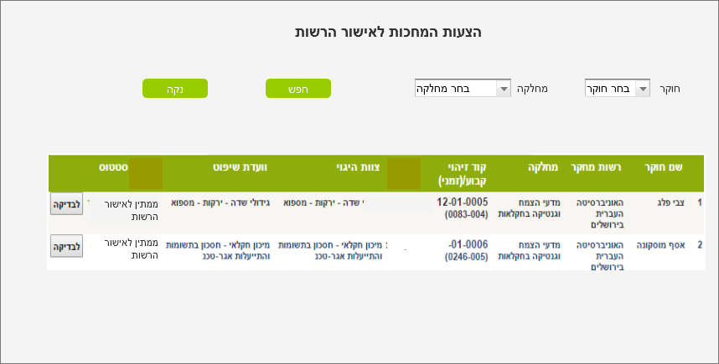
תיאור מסך | ריכוז ההצעות המחכות לבדיקה ואישור של רשות המחקר. לחיצה על "בדיקה" תפנה את הנציג לתיק הצעת המחקר שם הוא יוכל לבדוק את ההצעה ולאשר/להחזיר לתיקון (יופיע בדף הראשון של תיק ההצעה, עבור רשות המחקר)

מסך- בדיקת ההצעה על ידי הרשות
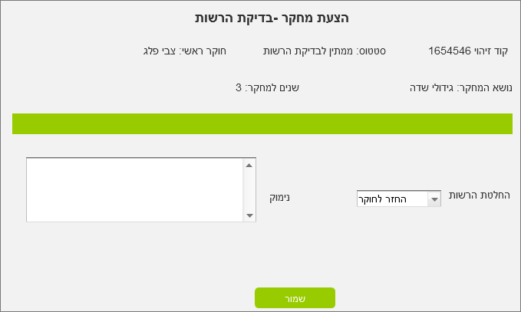
תיאור מסך | לאחר בדיקת הרשות, היא תחליט האם לאשר את ההצעה או להחזיר אותה לתיקון החוקר (במידה ומחזירים לתיקון, צריך להזין מה נדרש לתקן)
הערות | יש לקבל החלטה בשלב האפיון המפורט, האם מידע זה יופיע במסך נפרד או תחת הרשומה של ההצעה במסך חיפוש הצעות המחכות לאישור הרשות.

Activity Diagram- אישור ראשוני של הקרן

- בדיקת ההצעה על ידי הקרן
תיאור מקוצר | נציג הקרן ייכנס במערכת המדע"ר וייבחר את ההצעה הרצויה ויבדוק אותה. לאחר הבדיקה יחליט אם לאשר אותה באופן ראשוני או להחזיר לתיקון החוקר
שחקנים | א. תפעול מערכת/מנהל קרנות המחקר \(עבור מו"פ)
תנאי מוקדם | הצעת המחקר בסטטוס- הקרן- ממתין לבדיקה
פעילויות | - כניסה למערכת המדע"ר  - כניסה למסך –חיפוש הצעות המחכות לאישור הקרן- בחירת ההצעה הרצויה. ראה תבנית מסך- בדיקת ההצעה על ידי רשות המחקר  - בדיקת ההצעה  - אישור ראשוני של ההצעה/ החזרת ההצעה לחוקר עבור תיקונים/דחיית ההצעה/ בחירת סטטוס אחר (במקרים מסוימים מקפיצים הצעה לשלבים מתקדמים)  - שליחת מייל לחוקר ולרשות המחקר עם הודעה מתאימה  - שינוי סטטוס ההצעה בהתאם- ראה תרשים זרימת סטטוסים להצעת מחקר
מצב בתום התהליך | הצעת המחקר מאושרת באופן ראשוני (לעיתים עם הערות) ועוברת לבדיקת וועדת היגוי /הצעה צריכה לחזור לתיקון החוקר/פסילת ההצעה
הערות | - במידה וההצעה חוזרת מספר פעמים מתיקונים, יצוין מהו מספר התיקון שמבוצע ומי הגורם ששלח לתיקון - רשות המחקר או הקרן (יצוין בסטטוס)  - במידה ואושר עם הערות, יהיה ניתן למחוק את ההערות בשלב מאוחר יותר, מה שיגרור לשינוי סטטוס ל- אושר ע"י הקרן (בניגוד ל- אושר עם הערות, שהיה לפני כן)

מסך חיפוש הצעות המחכות לאישור הקרן
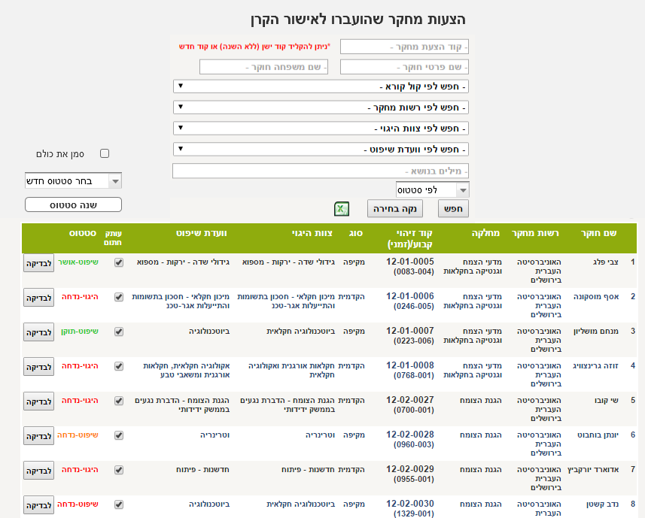
תיאור מסך | מסך חיפוש ההצעות שמחכות לאישור הרשות
תהליכים נדרשים | - אפשרות סינון עפ"י המוצג במסך  - צפייה בכלל הנתונים המופיעים בטבלת התוצאות  - אפשרות כניסה להצעה עצמה (כפתור-כניסה)  - אפשרות שינוי סטטוס להצעה אחת/ למספר הצעות יחד  - סימון האם התקבל עותק חתום בדואר של ההצעה

- תיקון ההצעה על ידי החוקר
תיאור מקוצר | החוקר מתקן את ההצעה אותה הגיש, לאחר קבלת הערות ובקשה לתיקונים מרשות המחקר/הקרן
שחקנים | חוקר
תנאי מוקדם | הצעת מחקר בסטטוס תואם-חזר לתיקון החוקר ע"י הרשות/ הקרן
פעילויות | - כניסה לאזור האישי של החוקר באתר האינטרנט  - כניסה למסך – הצעות מחקר בתהליך הגשה  - בחירת ההצעה הרצויה- יוצגו ההערות שניתנו  - תיקון ההצעה- החוקר יידרש לבצע לסמן מה תוקן/המערכת תסמן את השינויים מהמקור, במידה ויתאפשר. שי לבדוק באפיון המפורט  - שליחת מייל לרשות המחקר  - שינוי סטטוס בהתאם להחלטה–ראה תרשים זרימת סטטוסים
מצב בתום התהליך | ההצעה חוזרת לבדיקת הרשות ומקבלת סטטוס תואם

מסך- הצעות בתהליך הגשה (חוקר)
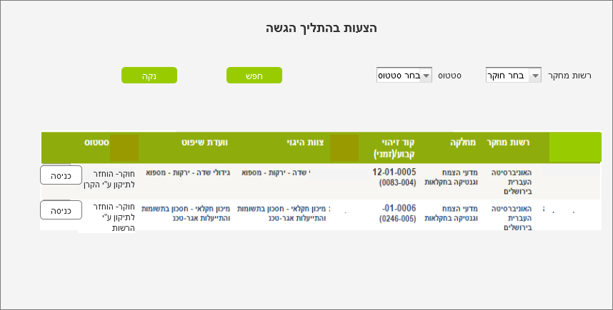
תיאור מסך | צפייה בכל ההצעות בתהליך הגשה ואפשרות סינון ומיון, עם אפשרות כניסה להצעה הרצויה

מסך- הצעת מחקר- הערות לתיקון (חוקר)
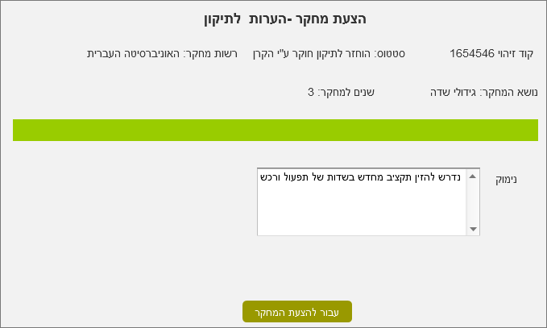
תיאור מסך | צפייה בהערות שניתנו ע"י הקרן/רשות המחקר
הערות | מסך זה יוצג לחוקר כאשר הוא ייכנס להצעת המחקר שלו וההצעה בסטטוס- חזר לתיקון חוקר ע"י הקרן/רשות מחקר. לאחר מכן החוקר יוכל להיכנס להצעה עצמה ולתקן את מה שדרוש ( ראה מסכי הגשת הצעה מקיפה). יש לבדוק בשל האפיון המפורט, האם להציג מידע זה בנפרד, או תחת רשומת ההצעה, במסך- הצעות בתהליך הגשה

- Package –בדיקת וועדת היגוי
תיאור: לאחר אישור ראשוני של המדען הראשי, השלב הבא האפשרי במסלול הבדיקה הינו בדיקה של וועדת היגוי, אשר בודקת את תרומת ההצעה לחקלאות ישראל. בשלב ראשון, חברי הוועדה (מינוי חברה הוועדה וניהולה, מתוארים בתהליכי אדמין- ניהול וועדות) יכולים לצפות בהצעות המחקר שיבדקו על ידי הוועדה, באזור האישי שלהם באתר האינטרנט, אליו יוכלו להיכנס עם פרטי הזדהות שניתנו להם על ידי המדען הראשי (ראה- ניהול משתמשי חוץ). הצעות המחקר ושאר המידע הקיים על ההצעה ישלחו לחברי הוועדה לאחר סיום בהצלחה של השלב הקודם במסלול הבדיקה.
בשלב שני, לאחר התכנסות הוועדה, יו"ר הוועדה מזין מי היו חברי הוועדה שאכן היו נוכחים ומזין ציונים עבור כל חבר וועדה (הציונים ימסרו לו באופן ידני), לכלל ההצעות שנבדקו במסגרת הוועדה. לאחר מכן, המערכת תציג ליו"ר שקלול של הציונים עבור כל הצעה והוא יוכל לערוך אותם ולהוסיף נימוק עבור כל ציון סופי להצעה. בגמר, הוא ישלח את שקלול הציונים והנימוקים לאישור חברי הוועדה במייל, שם הם יידרשו לסמן שהם מאשרים, או לחלופין לשלוח ערעור על הציון הסופי והנימוקים שניתנו. במידה והציונים או הנימוקים נערכו לאחר שחלק מחברי הוועדה כבר אישרו, היו"ר יידרש לשלוח לאישור חוזר לכלל חברי הוועדה. כפי שיוצג בתיאור התהליכים עבור וועדת ההיגוי, יש לייצר אופציה להזנת הציונים של חברי הוועדה באופן עצמאי, למקרה שיוחלט לנהוג כך בעתיד.
לאחר שהוזנו הציונים עבור כלל ההצעות שנבדקו (סטטוס אישורים מלא של חברי הוועדה אינו תנאי למעבר לשלב הבא, אך יוצג סטטוס אישורים לצורך מעקב),הצעות אלו ישנו סטטוס ל-ממתין להחלטות צוות המדען. א. תפעול מערכת תקבל הודעה על כך ויהיה ניתן להעביר את ההצעות להחלטות צוות המדען- וועדה בכירה במסגרת וועדת ההיגוי (אך אינה מוגדרת במערכת) שתפקידה לבדוק כל הצעה, על פי הציונים שניתנו לה ולהחליט האם לאשרה או לדחות אותה. בנוסף, רשאים צוות המדען לדרוש מהחוקר הראשי לשנות את תקציב המחקר או את מספר שנות המחקר כתנאי לאישורם. לאחר החלטות צוות המדען, א. תפעול מערכת תזין את ההחלטות ואת הדרישות לשינויים ותשלח אותם לרשויות המחקר ולחוקרים אשר הגישו את ההצעה. הצעות שנדחו- יקבלו סטטוס תואם והצעות שאושרו, יקבלו סטטוס שאושרו ומיד לאחר מכן סטטוס עבור שלב הבדיקה הבאה.

מס' | Package | מס' | תת-תהליך | Actor מפעיל | הערות
 | בדיקת ההצעה על ידי וועדת היגוי |  | צפייה בהצעות המחקר | חברי וועדת היגוי
 |  | - . | מתן ציונים | יו"ר וועדת היגוי/חברי הוועדה
 |  |  | דחייה או המלצה של הצעות | צוות המדען

-Use case Diagramוועדת היגוי

Activity diagram- תהליך בדיקת וועדת היגוי

- וועדת היגוי- צפייה בהצעות המחקר המשויכות לוועדת היגוי
תיאור מקוצר | לפני/בזמן הוועדה, יוכלו חברי הוועדה לצפות בהצעות המחקר שעליהם הם יידרשו לתת ציונים
שחקנים | חברי וועדת היגוי
פעילויות | - X זמן לפני הוועדה (יוגדר בהתראות- ראה בתהליכי אדמין) תשלח תזכורת לחברי הוועדה תזכורת על כינוס הוועדה  - כניסה לאזור האישי באתר האינטרנט בתור חבר וועדת היגוי/קבלת מייל המכיל קישורים למידע שנשלח על הצעות המחקר, שישפטו בוועדה  - כניסה למסך וועדות היגוי- ראה מסך זה בהמשך  - בחירת הוועדה הרצויה (במידה ונכנסים לאזור האישי) ובחירת ההצעה הרצויה לצפייה שם יוצג כלל המידע עבור ההצעה/ בחירת ההצעה הרצויה והתוכן לצפייה (ההצעה/קבצים אחרים) המוצגים במייל  - צפייה בהצעת המחקר/קבצים נוספים  - אפשרות צפייה במחקרים שאושרו בשנים קודמות, על פי חיפשו של קול קורא, וועדת היגוי ועוד (לצורך השוואה ההצעות הנבדקות בוועדה למחקרים ישנים באותו הנושא)
הערות | - נדרשת החלטה האם תהליך זה יבוצע במייל- קישורים להצעות או באזור האישי לחברי הוועדה. העדיפות היא למייל, אך יש לבדוק היבט זה מבחינת אבטחת מידע  - הצעות המחקר שאושרו ע"י המדע"ר באופן ראשוני, יופיעו לאחר מכן לחברי הוועדה באזור האישי שלהם

מסך וועדות היגוי- צפייה בהצעות המחקר
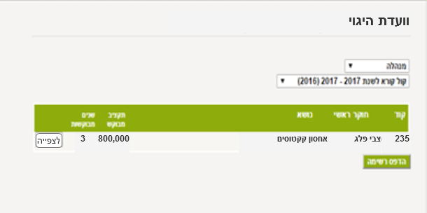
תיאור מסך | הצגת רשימת ההצעות המשויכות לוועדת היגוי וקול קורא שנבחרו- ראה תהליך- צפייה בהצעות המחקר המשויכות לוועדהת היגוי

מסך צפייה בהצעת המחקר לחברי וועדת היגוי
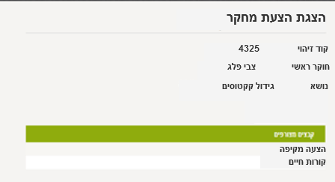
תיאור מסך | תצוגת הפרטים הכללים של ההצעה שנבחרה, באזור האישי ואפשרות צפייה בקבצים (הצעה, קו"ח וכדו' ) המשויכים להצעה

- וועדת היגוי- מתן ציונים
תיאור מקוצר | כניסה לאתר האינטרנט, בתור" יו"ר הוועדה והזנת ציון עבור כלל ההצעות שנבדקו במסגרת וועדת ההיגוי עבור כל חוקר
שחקנים | יו"ר וועדת היגוי
פעילויות | - כניסה לאתר האינטרנט בתור יו"ר וועדת היגוי  - כניסה למסך – וועדות היגוי: בחירת הוועדה הרצויה  - אפשרות צפייה בהצעות המחקר המשויכות לוועדה  - כניסה למסך ציוני הוועדה- ראה מסך זה בהמשך  - הזנת החברים שהיו נוכחים בוועדה  - מתן ציון עבור כל הצעה לכל חוקר (שסומן שהיה נוכח בוועדה)  - שקלול הציונים אוטומטית על ידי המערכת ואפשרות עריכה ידנית, בצירוף נימוק לכל הצעה  - שליחת הציונים הסופיים לחברי הוועדה במייל, עבור חתימתם  - חברי הוועדה קוראים וחותמים במייל (בלינק מצורף) על הציונים. לחלופין, אפשרות- שליחת ערעור ליו"ר על הציונים שניתנו (בשדה טקסט מצורף). היו"ר יקבל מייל על כך ויראה את הערעור באזור האישי במסך של הוועדה. לאחר שכולם חתמו- שליחת מייל ליו"ר הוועדה ולא. תפעול מערכת על סיום הוועדה והעברת סטטוס ההצעות בהתאם לתרשים זרימת הסטטוסים  - העלאה ושמירה של פרוטוקול הווועדה
מצב בסוף התהליך | - הצעות המחקר נבדקו במסגרת הוועדה וקיבלו ציונים . לאחר שהצעה קיבלה ציון היא עוברת לסטטוס- וועדת היגוי- ממתין להחלטות המדען (לא נדרש שכל חברי הוועדה יחתמו על מנת שהצעה תעבור לסטטוס זה, אבל יוצג סטטוס חתימות)  - במידה ויו"ר רוצה לשנות ציון לאחר שלפחות אחד מחברי הוועדה חתמו, הוא יבקש מ-א. תפעול מערכת שתפתח לו את האפשרות להזין שוב ציונים. במידה ושונה ציון המערכת תציין בפני היו"ר שצריך לבצע שוב של שליחה לחתימה מחדש לכל חברי הוועדה

מסך- ניהול וועדת היגוי
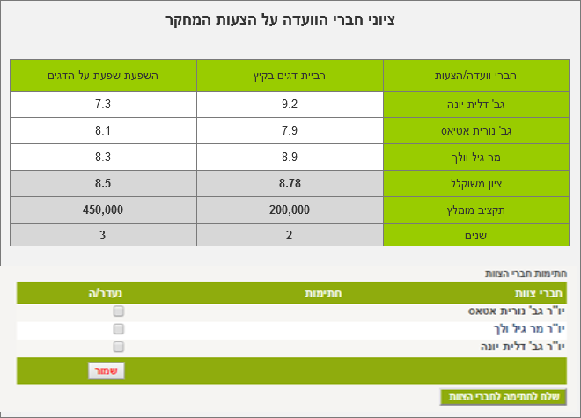

תיאור מסך | מסך ניהול הוועדה עבור היו"ר- עבור התהליכים הנדרשים, ראה תהליך- וועדת היגוי- מתן ציונים

מסך- מייל לחתימה של חברי וועדת היגוי

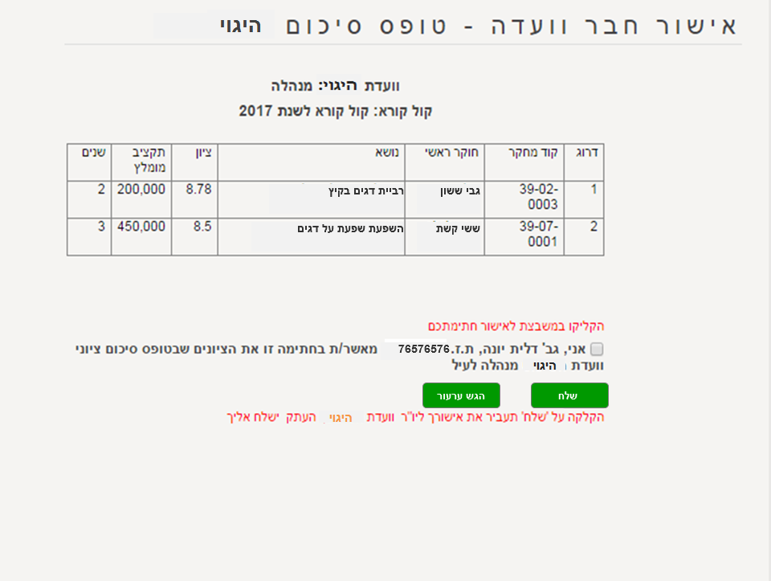

תיאור מסך | מייל הנשלח לחברי הוועדה עבור אישורם לציונים שניתנו להצעות- ראה תהליך מתן ציונים להצעות

- צוות המדען - דחייה/המלצה להצעות המחקר
תיאור מקוצר | צוות המדען (וועדת מו"פ עליונה) מחליט האם להמליץ או לדחות את הצעות המחקר ואפשרות שינוי תקציב או שנות מחקר להצעות שאושרו
שחקנים | א.תפעול מערכת (מזינה את החלטות צוות המדען)
תנאי מוקדם | הצעות שכלולות בוועדה נמצאות בסטטוס- וועדת היגוי- ממתין להחלטות צוות המדען
פעילויות | - כניסה למערכת המדע"ר בתור א. תפעול מערכת (מזינה את החלטות הוועדה במערכת)  - כניסה למסך – ניהול וועדות היגוי- בחירת הוועדה הרצויה  - עבור כל הצעה :  - תוזן ההחלטה האם לדחות או להמליץ על ההצעה  - עבור אלו שהומלצו- ניתן להמליץ על שינוי תקציב/ שנות מחקר  - העלאה ושמירת פרוטוקול הוועדה במערכת
מצב בתום התהליך | - המערכת תשנה סטטוס להצעות בהתאם להחלטות שהתקבלו ותשלח מייל לחוקר, רשות המחקר, יו"ר וועדת היגוי ומנהל קרנות המחקר עם הודעה מתאימה להחלטה. הגורמים הללו יוכלו לצפות באזור האישי שלהם/במערכת המדע"ר מה ההחלטה עבור ההצעות  - לאחר סימון סיום תפקיד הוועדה- חברי וועדת שיפוט יקבלו מייל (יש להגדיר באפיון המפורט כמה זמן לפני וועדת השיפוט) שהוועדה הסתיימה ויוכלו לצפות בהצעות שיישפטו בוועדה, באזור האישי שלהם

מסך- ניהול וועדת היגוי
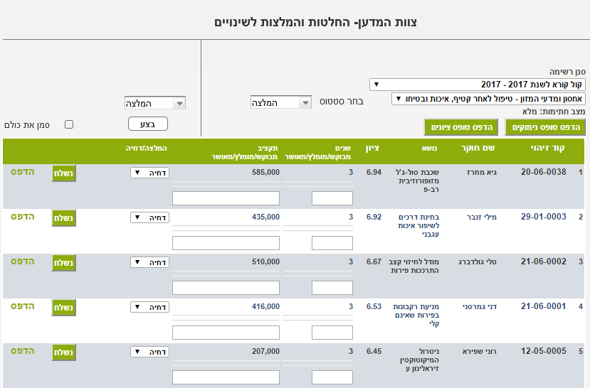
תיאור מסך | מסך ניהול עבור ניהול וועדת היגוי
תהליכים נדרשים | - אפשרות הזנת ציונים והמלצות לשינוי תקציב/שנות מחקר  - אפשרות בחירת דחייה או המלצה להצעות- החלטות צוות המדען  - צפייה בסטטוס חתימות –יפורט מי חתם ומי לא (לאחר שנשלח לחתימת חברי הוועדה)  - שליחת ההחלטות לחוקרים ולרשויות המחקר. אפשרות שליחה פרטנית / משותפת  - אפשרות צפייה/הדפסה של פירוט כלל הציונים והנימוקים של הוועדה  - אפשרות צפייה בנוכחות חברי הוועדה  - ניהול חברי הוועדה- הוספה/מחיקה ועריכה  - אפשרות שליחת מיילים פרטנית/כוללת לחברי הוועדה  - אפשרות צפייה בחתימות חברי הוועדה (לא מופיע במסך לדוגמא)  - אפשרות סימון סיום תפקיד הוועדה
- Package –תהליך שיוך ובדיקת רפרנט
תיאור: עבור רוב סוגי הקול קורא יוגדר שלפני בדיקת וועדת שיפוט, תידרש בדיקה של רפרנט אחד לפחות. רפרנט הינו בודק חיצוני, כלומר חוקר מן המניין שהוסמך (הוגדר כך בניהול המשתמש שלו- ראה תהליך ניהול משתמשי חוץ) על ידי המדען הראשי, לבדוק הצעות מחקר ולתת עליהם חוות דעת וציונים על פי קריטריונים, בהתאם לשאלון שנשלח אליו מהמדען הראשי. שלב זה מתחיל בכך שההצעות שהוגדר להם בדיקת רפרנט כחלק ממסלול הבדיקה, יקבלו סטטוס- בתהליך בדיקת רפרנט ו-נציג המדע"ר (א. תפעול מערכת) ויו"ר וועדת שיפוט, שהינם הממונים על שיוך רפרנטים יקבלו הודעה על הצורך בשיוך רפרנטים לאותם הצעות (בנהלי העבודה המוגדרים כיום, יו"ר וועדת השיפוט הינו הגורם אשר ממונה על שיוך הרפרנטים, אך יש לאפשר גם לנציג המדע"ר לבצע שיוך של רפרנטים ולבצע מעקב אחר התקדמות השיוך להצעות). במקרים חריגים (ראה תהליך- שיוך רפרנטים להצעה) יו"ר הוועדה ממנה חבר וועדה אשר ימנה רפרנטים להצעה ספציפית.
התהליך המתחיל ע"י שיוך הרפרנט להצעה ע"י אחד מהגורמים: יו"ר הוועדה, א. תפעול מערכת או חבר וועדה שהוגדר, יתבצע ע"י בחירת רפרנט אחד לפחות, מתוך רשימה קיימת, או לחלופין, הוספת רפרנט חדש (ראה תהליך- שיוך רפרנטים להצעה) ושיוכו להצעה. כל רפרנט ששויך להצעה יקבל סטטוס- ממתין לשליחת מכתב הסכמה. בגמר תהליך שיוך הרפרנטים להצעות הנבדקות בוועדה שלו, היו"ר יסמן שהוא סיים את שלב השיוך והודעה תשלח על כך לא. תפעול מערכת.
בשלב הבא, נציג המדע"ר יצפה בשיוכים שבוצעו ע"י היו"ר/ על ידו ויוודא שהרפרנטים ששויכו, אינם הרפרנטים שהחוקר ביקש שלא יבדקו את ההצעה שלו -מוזן על ידי החוקר בשלב מילוי ההצעה. תהליך זה אינו ממוחשב , מאחר והחוקר מזין את השמות ידנית עבור המקרה של שיוך רפרנטים חדשים, שלא רשומים במערכת, ע"י היו"ר ולכן וייתכן ויהיה שוני בניסוח השם/ מייל שונה (שאלו הפרטים שהיו"ר צריך להזין עבור רפרנט חדש). עבור מקרה זה, נוצר הצורך לאפשר לנציג המדע"ר להסיר שיוכים ולבצעם מחדש, בנוסף לאפשרות שיוך רגילה על ידו (למשל במקרה שהיו"ר לא הצליח למצוא שיוך בעצמו).
בגמר שלב השיוכיים, נציג המדע"ר יישלח מכתבי הסכמה לרפרנטים ששויכו, באופן פרטני/ עבור הצעה או כלל ההצעות, במסך הייעודי לכך. מכתב ההסכמה הינו מייל שנשלח לרפרנט, אם הצעת המחקר ושאלה מובנית בתוך המייל עלייה יידרש הרפרנט לענות האם הוא מסכים לבדוק את ההצעה או לא. סטטוס הרפרנט ישתנה בהתאם לתשובתו והודעה תשלח על כך ליו"ר ולנציג המדע"ר.
עבור כל רפרנט שהסכים/ מספר רפרנטים ביחד, נציג המדע"ר בוחר מה המידע שיוצג לרפרנט על מנת שיוכל לבדוק את הצעת המחקר, למשל ציוני וועדת היגוי, הערות שניתנו, קבצים מצורפים וכדו. בנוסף, ייבחר שאלון מתוך רשימה עליו הרפרנט יידרש לענות ולתת ציונים היכן שיידרש. כלל מידע זה יישלח לרפרנט במייל או לאזור האישי שלו, בהתאם להחלטה שתתקבל באפיון המפורט. להרחבה בעניין זה, ראה תהליך- הכנת בדיקת הרפרנט. לאחר שליחת המידע לרפרנט, סטטוס הרפרנט ישתנה ל- ממתין לבדיקת הרפרנט
הרפרנט יבדוק את הצעת המחקר ויענה על השאלון שנשלח אליו במייל או דרך האזור האישי, בהתאם להחלטה שתתקבל. סטטוס הרפרנט ישתנה ל- התקבלה בדיקת רפרנט ונציג המדע"ר ויו"ר וועדת השיפוט יקבלו על כך הודעה.
כעת, נציג המדע"ר ישלח את בדיקת הרפרנט לחוקר על מנת לקבל ממנו תגובה. כמו כן, יוזן על ידו תאריך אחרון להחזרת התגובה, שלאחריו לא תינתן לחוקר אפשרות להגיב על הבדיקה. סטטוס הרפנט ישתנה ל-ממתין לתגובת חוקר
החוקר יצפה בבדיקת הרפרנט באזור האישי שלו ויוכל להגיב עליה המידה וירצה. במידה ואכן נשלחה תגובה, סטטוס הרפרנט ישתנה ל- התקבלה תגובת החוקר. כשתתקבל תגובת החוקר, או לחלופין, תם מועד הגשת התגובה, בדיקת הרפרנט ותגובת החוקר יופיעו לחברי הוועדה שיפוט יחד עם שאר המידע על ההצעה באזור האישי שלהם שנשלח קודם לכן- לאחר אישור השלב הקודם במסלול הבדיקה. חוקר יכול להגיב על בדיקת רפרנט רק פעם אחת.
בתאריך כינוס וועדת השיפוט, סטטוס ההצעה ישתנה מ-וועדת שיפוט- בתהליך בדיקת רפרנטים, ל- וועדת שיפוט- ממתין לציונים, או לחלופין, שינוי ידני לסטטוס זה, ע"י נציג המדע"ר.

מס' | Package | מס' | תת-תהליך | Actor מפעיל | הערות
 | תהליך שיוך ובדיקת רפרנט |  | שיוך רפרנטים להצעה | א. תפעול מערכת, יו"ר וועדת שיפוט
 |  |  | שליחת בקשה לרפרנטים | א. תפעול מערכת
 |  |  | הכנת הבדיקה לרפרנט | א. תפעול מערכת
 |  |  | ניהול סטטוס רפרנטים | א. תפעול מערכת, יו"ר וועדת שיפוט | חיווי על מענה הרפרנט לבקשה ומעקב אחר סטטוס הבדיקה שלו
 |  |  | מתן חו"ד על ההצעה על ידי הרפרנט | רפרנט | ע"פ שאלות מובנות. המענה בתוך המערכת/מייל
 |  |  | שליחת חו"ד לחוקר | א. תפעול מערכת
 |  |  | תגובת החוקר על חו"ד של הרפרנט | חוקר

Use case -שיוך רפרנטים ובדיקה על ידם של הצעות המחקר

Activity Diagram-שיוך רפרנטים
- שיוך רפרנט להצעה
תיאור מקוצר | שיוך רפרנטים לבדיקת הצעות מחקר, לפני שליחת בקשת הסכמה אליהם
שחקנים | א.תפעול מערכת, יו"ר וועדת שיפוט
תנאי מוקדם | הצעת המחקר בסטטוס- וועדת שיפוט- תהליך בדיקת רפרנטים
פעילויות | - יו"ר וועדת שיפוט מקבל מייל מרוכז (יש להגדיר מתי המייל יישלח על מנת שהוא יכיל את כל ההצעות שנדרשות לשיוך רפרנטים)/ ל-א. תפעול מערכת יופיע במסך המשימות מהם ההצעות שמחכות לשיוך רפרנטים  - יו"ר וועדת שיפוט נכנס לאזור האישי באתר האינטרנט –כניסה למסך וועדות השיפוט/א. תפעול מערכת תיכנס למערכת המדע"ר- וועדות שיפוט-מסך שיוך רפרנטים להצעות  - בחירת הוועדה הרצויה  - עבור כל הצעה- בחירה באפשרות- שיוך רפרנטים  - בחירת רפרנט מהרשימה/הוספת רפרנט חדש ושיוכו להצעה (חובה למלא את שמו ואת המייל שלו. בעת שליחת ברשות ההסכמה, א. תפעול מערכת תראה שהרפרנט אינו רשום במערכת /אינו מוגדר כרפרנט ותוסיף אותו)  - עבור יו"ר וועדת שיפוט- הודעה דרך האתר (כפתור ייעודי) על כך שהוא סיים לשייך רפרנטים לוועדה
מצב בתום התהליך | סטטוס רפרנט- ממתין לשליחת בקשת הסכמה
הערות | - כל הצעה תהיה משויכת לרפרנט אחד לפחות  - היו"ר ישייך חבר וועדה אחר שישייך רפרנטים, במידה ויו"ר הוועדה הוא חלק מצוות החוקרים של הצעה המשתתפת בוועדה. יש להגדיר ממשק זהה ליו"ר בתהליך זה עבור חברי וועדה במידה ויוסמכו לכך

- שליחת בקשה לרפרנט
תיאור מקוצר | לאחר ששויכו רפרנטים, יישלחו אליהם בקשות הסכמה לבדוק את הצעות המחקר
שחקנים | א.תפעול מערכת
תנאי מוקדם | - הצעת המחקר בסטטוס- וועדת שיפוט- בתהליך בדיקת רפרנטים  - סטטוס רפרנט- ממתין לשליחת בקשת הסכמה
פעילויות | - כניסה למערכת המדע"ר  - כניסה למסך- שיוך רפרנטים להצעה /מסך משימות וצפייה בהצעות אליהם שויכו רפרנטים (עבור כל הצעה יהיה ניתן לצפות ברפרנטים שהחוקרים אינם רוצים שהם יבדקו את ההצעות שלהם)  - בשלב זה, א. תפעול מערכת עדיין תוכל להסיר/לשייך רפרנטים להצעות במידת הצורך  - שליחת מכתבי הסכמה לרפרנטים- פרטנית או בלחיצת כפתור- לכולם ביחד. לאחר שליחת המייל, סטטוס הרפרנט תעבור ל-ממתין לתשובת רפרנט  - במידה והיו"ר הוסיף רפרנטים שאינם רשומים במערכת, א. תפעול מערכת תוסיף אותם למערכת– ראה תהליך ניהול משתמשים  - הרפרנט עונה במייל (שאלה מובנית) האם הוא מסכים לבדוק את המייל.  - במידה והוא הסכים- המערכת תשייך אותו סופית להצעה. לאחר ששויך רפרנט- מייל יישלח לא. תפעול מערכת וליו"ר וועדת שיפוט וסטטוס ההצעה תשתנה בהתאם
מצב בתום התהליך | - סטטוס הרפרנט יעבור ל- ממתין לתשובת רפרנט
הערות | - המענה של הרפרנט צריך להיות בחירת תשובה רצויה בתוך המייל (ולא כתיבת מייל חזרה). תשובה זו תוצג במערכת. יש לבחון תהליך זה בהיבט אבטחת מידע  - לא. תפעול מערכת תהיה אפשרות לסימון ידני שהרפרנטים הסכימו/ דחו את הבקשה (מיועד עבור רפרנטים אשר מתקשים בתפעול המערכת)

מסך- שיוך רפרנטים להצעות
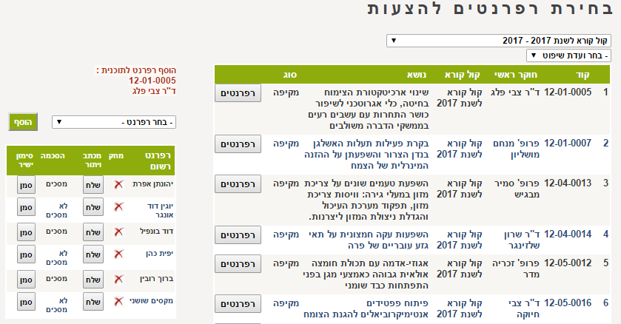
תיאור מסך | מסך שיוך רפרנטים להצעות מחקר, לא. תפעול מערכת וליו"ר וועדת שיפוט
תהליכים נדרשים | - תצוגת הצעות מחקר על פי חיתוך של קול קורא ו-וועדת שיפוט  - בחירת הצעת מחקר ושיוך רפרנטים להצעה (בצד שמאל של המסך לדוגמא)  - עבור כל הצעת מחקר- צפייה ברפרנטים שהחוקר לא רוצה שיבדקו  - צפייה בסטטוס הבקשה  - אפשרות סימון הסכמה/דחייה על ידי א. תפעול מערכת  - אפשרות שליחת מיילים לרפרנטים
 | יש להחליט בשלב האפיון המפורט, האם לאחד מסך זה יחד עם מסך וועדת השיפוט שם מוצגים כלל ההצעות ולבצע את השיוך שם

- הכנת הבדיקה לרפרנט
מטרה ותיאור | מסך ניהול עבודת הרפרנטים שהסכימו, בו משייכים קבצים/מידע של ההצעה ואת השאלונים שישלחו לרפרנטים
שחקנים | א. תפעול מערכת
פעילויות | - כניסה למערכת המדע"ר  - כניסה למסך- חיפוש וועדות שיפוט- בחירת הוועדה הרצויה-  - עבור כל רפרנט / הצעה/ כל ההצעות (בהתאם לבחירה):  - בחירת מידע/קבצים מתיק המחקר שיוצג לרפרנטים  - צירוף שאלון ממאגר השאלונים (יופיע שאלון ברירת מחדל) ואפשרות הוספת/מחיקת שאלות להצעת מחקר זו אשר יופיע לרפרנט באזור האישי שלו/ במייל שישלח אליו  - אפשרות הזנת/עדכון תאריך אחרון לשליחה חוזרת של הבדיקה ע"י הרפרנט (יופיע לו באזור האישי ובמייל שישלח אליו)  - צפייה בהתכתבויות עם הרפרנטים - מיילים, הערות ותזכורות  - הוספת הערות שיופיעו בהתכתבויות עבור רפרנט
הערות | במקרה ויו"ר הוועדה הוא חוקר באחת ההצעות שנבדקות במסגרת הוועדה היו"ר לא יוכל לראות את שמות הרפרנטים

- ניהול סטטוס רפרנטים
תיאור מקוצר | מתן מבט כולל על סטטוס הבקשות לרפרנטים אליהם נשלחה בקשה וסטטוס הטיפול, עבור אלו שהסכימו לבדוק את ההצעות
שחקנים | א.תפעול מערכת, יו"ר וועדת שיפוט
פעילויות | - כניסה למערכת המדע"ר ע"י פרטי הזדהות/אזור האישי של יו"ר הוועדה  - כניסה למסך- מצב רפנטורה  - אפשרות חיפוש עפ"י קו"ק, וועדת שיפוט, חוקר, רפרנט ,סטטוס רפרנט  - צפייה בכל ההצעות המשויכות לקו"ק ולוועדה והצגת סטטוס במידה ונשלחו בקשות בדיקה לרפרנטים, עבור בקשה זו (כל סטטוס יופיע בצבע מסוים. תצורף מפת צבעים)  - אפשרות צפייה בהתכתבויות עבור רפרנט –מיילים, הערות ותזכורות  - אפשרות הוספת הערות עבור רפרנט  - עבור ההצעות המוצגות במסך, תוצג סטטיסטיקה של בקשות לרפרנטים על פי סטטוסים- כמה נשלחו, כמה מתוכם הסכימו וכמה לא וכמה ענו וכמה לא
הערות | - במקרה ויו"ר הוועדה הוא חוקר באחת ההצעות שנבדקות במסגרת הוועדה (חבר וועדה אחר/א. תפעול מערכת משייך רפרנטים במקרה כזה, הוא לא יוכל לראות את שמות הרפרנטים  - בשלב האפיון המפורט יש לשקול האם לאחד את מסך ניהול עבודת רפרנטים ומסך סטטוס רפרנטים

מסך- סטטוס עבודת רפרנטים

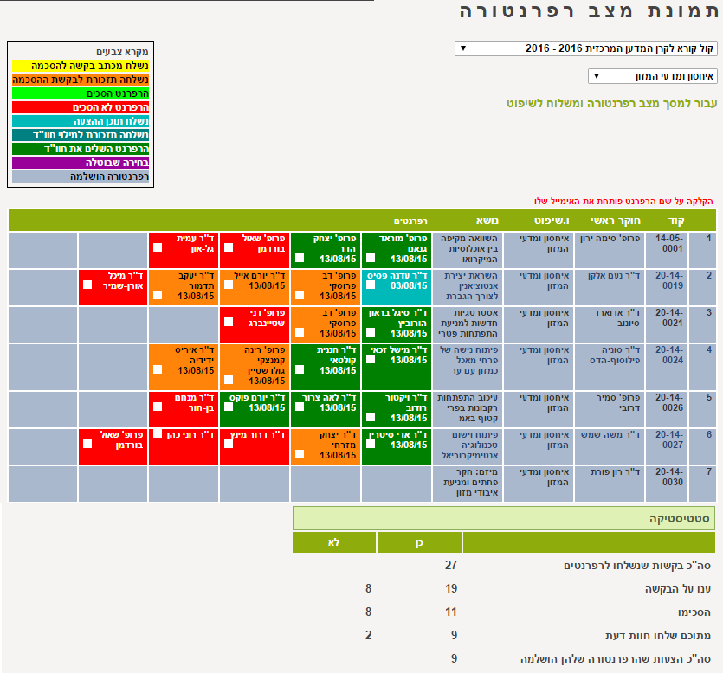

תיאור מסך | צפייה בסטטוס עבודת הרפרנטים להצעות מחקר
תהליכים נדרשים | - חיתוך עפ"י פרמטרים  - צפייה בסטטוס הרפרנטים עבור כל הצעת מחקר  - אפשרות צפייה בהתכתבויות עם רפרנט-מיילים, תזכורות והערות.  - אפשרות הוספת הערות למעקב  - צפייה בסטטיסטיקה- ראה תהליך ניהול סטטוס עבודת רפרנטים
 | מסך זה הוא המסך המשמש כיום את המדע"ר, לכן אין להתייחס לשמות הסטטוסים המופיעים במסך

- מתן חו"ד של הרפרנט
מטרה | מתן חו"ד על הצעת המחקר דרך אתר האינטרנט
תיאור מקוצר | כניסה לאתר האינטרנט/מייל (שם הרפרנט ייענה על שאלון –ראה הערות)
שחקנים | רפרנט
תנאי מוקדם | - עבור יו"ר וועדת שיפוט- הודעה דרך האתר (כפתור ייעודי) על כך שהוא סיים לשייך רפרנטים לוועדה  - סטטוס רפרנט- ממתין לבדיקת רפרנט
פעילויות | - הרפרנט נכנס עם פרטי ההזדהות בתור מעריך לאזור האישי שלו באינטרנט/ פותח את המייל שנשלח אליו  - בחירת הצעת המחקר, שם הוא יכול לראות את כל המידע הקיים על ההצעה ושאלון עליו הוא נדרש לענות. בגמר, א. תפעול מערכת וליו"ר וועדת שיפוט מקבלת מייל על קבלת חו"ד/ צפייה בהצעת המחקר ובחומר שנשלח אליו מתן מענה לשאלון, בתוך המייל  - שליחת השאלון /מייל למדע"ר. מייל ישלח לא. תפעול מערכת שהרפרנט שלח חו"ד וסטטוס ההצעה שונה בהתאם.
מצב בתום התהליך | סטטוס רפרנט- התקבלה בדיקת רפרנט
הערות | - הוצגו לאורך התהליך 2 אפשריות תקשורת בין הגורמים: מייל ודרך המערכת, מאחר ויש לבדוק בשלב האפיון המפורט את היבט אבטחת המידע באפשרות של שליחת חו"ד לרפרנט דרך המייל וקבלת המענה בדרך זו, על מנת להקל על עבודתו  - חברי וועדת שיפוט יוכלו לראות את חו"ד של הרפרנט ותגובת החוקר, אם יש, רק לאחר שהחוקר הגיב/ תם מועד זמן הגשת התגובה

- שליחת חו"ד לחוקר
תיאור מקוצר | העברת חו"ד החוקר עבור תגובתו
שחקנים | א.תפעול מערכת
תנאי מוקדם | סטטוס רפרנט- התקבלה בדיקת רפרנט
פעילויות | - כניסה למערכת מדע"ר  - כניסה למסך חיפוש וועדת שיפוט- בחירת הוועדה הרצויה- בחירת ההצעה הרצוי  - כניסה לאזור ניהול עבודת הרפרנט, ע"י בחירת הרפרנט הרצוי  - אפשרות- הגדרת מועד אחרון להחזרת תגובה (המערכת תשלח התראה אוט' לחוקר יומיים לפני מועד ההגשה, במידה ולא שלח עד כה, ע"מ שיידע שיש לו רק עוד יומיים לשלוח)  - שליחת חו"ד לחוקר- יישלח מייל לחוקר על כך שחו"ד מופיעה אצלו באזור האישי  - אפשרות- עריכת חו"ד של הרפרנט עבור הגרסה שתשלח לרפרנט
מצב בתום התהליך | סטטוס רפרנט- ממתין לתגובת החוקר

- מילוי תגובת החוקר על חו"ד של הרפרנט

מטרה | חוקר יוכל להגיב על חו"ד שקיבל מהרפרנט
תיאור מקוצר | החוקר נכנס לאתר האינטרנט שם יוכל לקרוא את חו"ד ולהגיב
שחקנים | א.תפעול מערכת, חוקר
תנאי מוקדם | סטטוס רפרנט- ממתין לתגובת החוקר
פעילויות | 1. כניסה לאזור האישי של החוקר באתר האינטרנט  2. כניסה למסך-חיפוש הצעות מחקר שהוגשו  3. בחירת ההצעה הרצויה ופתיחת חו"ד של הרפרנט  4. כתיבת תגובה ושליחתה (עד 500 מילים)  5. לאחר השליחה, א. תפעול מערכת תקבל מייל על קבלת תגובת החוקר
מצב בתום התהליך | - סטטוס רפרנט- התקבלה בדיקת חוקר  - שינוי סטטוס ההצעה ל- וועדת שיפוט- ממתין לציונים, רק בעת הגעת תאריך הוועדה/ שינוי ידני של הסטטוס ע"י א. תפעול מערכת
הערות | החוקר יכול להגיב רק פעם אחת על חו"ד של רפרנט

- Package- תהליך בדיקת וועדת שיפוט
תיאור: לאחר סיום השלב הקודם במסלול הבדיקה, או לחלופין, סיום בדיקות הרפרנטים שהינו שלב ראשון בוועדת שיפוט, בחלק מסוגי הקולות קוראים, השלב הבא האפשרי במסלול הבדיקה הינו בדיקה של וועדת השיפוט. בשלב ראשון, חברי הוועדה (מינוי חברה הוועדה וניהולה, מתוארים בתהליכי אדמין- ניהול וועדות) יכולים לצפות בהצעות המחקר שיבדקו על ידי הוועדה, באזור האישי שלהם באתר האינטרנט, אליו יוכלו להיכנס עם פרטי הזדהות שניתנו להם על ידי המדען הראשי (ראה- ניהול משתמשי חוץ). הצעות המחקר ושאר המידע הקיים על ההצעה ישלחו לחברי הוועדה לאחר סיום בהצלחה של השלב הקודם במסלול הבדיקה..
בשלב שני, לאחר התכנסות הוועדה, יו"ר הוועדה מזין מי היו חברי הוועדה שאכן היו נוכחים ומזין ציונים עבור כל חבר וועדה (הציונים ימסרו לו באופן ידני), לכלל ההצעות שנבדקו במסגרת הוועדה. לאחר מכן, המערכת תציג ליו"ר שקלול של הציונים עבור כל הצעה והוא יוכל לערוך אותם ולהוסיף נימוק עבור כל ציון סופי להצעה. בנוסף, ניתן להמליץ על שינויים בתקציב המחקר/שנות המחקר. בגמר, הוא ישלח את שקלול הציונים, ההמלצות והנימוקים לאישור חברי הוועדה במייל, שם הם יידרשו לסמן שהם מאשרים, או לחלופין לשלוח ערעור על הציון הסופי והנימוקים שניתנו. במידה והציונים או הנימוקים/ המלצות נערכו לאחר שחלק מחברי הוועדה כבר אישרו, היו"ר יידרש לשלוח לאישור חוזר לכלל חברי הוועדה. כפי שיוצג בתיאור התהליכים עבור וועדת שיפוט, יש לייצר אופציה להזנת הציונים של חברי הוועדה באופן עצמאי, למקרה שיוחלט לנהוג כך בעתיד.
התהליכים שתוארו עבור וועדת השיפוט בחלק זה מקבילים (פרט לאפשרות המלצת שינוי תקציב ושנות מחקר) לתהליכי בדיקת וועדת ההיגוי עד לשלב בדיקת צוות המדען ויש לשקול re-use עבורם בשלב הפיתוח.
מס' | Package | מס' | תת-תהליך | Actor מפעיל | הערות
 | בדיקת וועדת שיפוט |  | צפייה בהצעות שייבדקו הוועדה | חברי וועדת שיפוט
 |  |  | מתן ציונים | יו"ר וועדת שיפוט

Activity diagram- בדיקת וועדת שיפוט
- וועדת שיפוט- צפייה בהצעות המחקר המשויכות לוועדת שיפוט
תיאור מקוצר | לפני/בזמן הוועדה, יוכלו חברי הוועדה לצפות בהצעות המחקר שעליהם הם יידרשו לתת ציונים
שחקנים | חברי וועדת שיפוט
פעילויות | - X זמן לפני הוועדה (יוגדר בהתראות . ראה תהליך זה באדמין) –תשלח לחברי הוועדה תזכורת על כינוס הוועדה  - כניסה לאזור האישי באתר האינטרנט בתור חבר וועדת שיפוט/קבלת מייל המכיל קישורים למידע שנשלח על הצעות המחקר, שישפטו בוועדה  - כניסה למסך וועדות שיפוט  - בחירת הוועדה הרצויה (במידה ונכנסים לאזור האישי) ובחירת ההצעה הרצויה לצפייה שם יוצג כלל המידע עבור ההצעה/ בחירת ההצעה הרצויה והתוכן לצפייה (ההצעה/קבצים אחרים) המוצגים במייל. (כל המידע על ההצעה יוצג או ישלח, למעט בדיקת רפרנט ותגובת החוקר שישלחו רק לאחר שהחוקר הגיב/ הגיע המועד האחרון לשליחת תגובה)  - צפייה בהצעת המחקר ושאר המידע על ההצעה  - אפשרות צפייה במחקרים שאושרו בשנים קודמות, על פי חיפשו של קול קורא, וועדת שיפוט ועוד (לצורך השוואה ההצעות הנבדקות בוועדה למחקרים ישנים באותו הנושא)
הערות | - נדרשת החלטה האם תהליך זה יבוצע במייל- קישורים להצעות או באזור האישי לחברי הוועדה. העדיפות היא למייל, אך יש לבדוק היבט זה מבחינת אבטחת מידע  - הצעות המחקר שאושרו ע"י המדע"ר באופן ראשוני, יופיעו לאחר מכן לחברי הוועדה באזור האישי שלהם

- וועדת שיפוט-הזנת ציונים ע"י יו"ר הוועדה
תיאור מקוצר | יו"ר הוועדה מזין ציונים עבור כלל חברי הוועדה לכל ההצעות
שחקנים | יו"ר וועדת שיפוט
תנאי מוקדם | הצעות המחקר בסטטוס- וועדת שיפוט-ממתין לציונים
פעילויות | - כניסה לאזור האישי של היו"ר  - הזנת החברים שהיו נוכחים בוועדה  - הזנת ציון לכל הצעה, עבור כל חבר וועדה  - שקלול אוט' של המערכת עם אפשרות עריכה לציונים הסופיים.  - אפשרות- המלצה לשינוי תקציב/שנות מחקר בצירוף נימוק  - העלאה ושמירת פרוטוקול הוועדה במערכת  - לאחר שהתקבל ציון להצעה, יישלח מייל עם החלטת הוועדה לחברי הוועדה עבור חתימה. תינתן אפשרות לחתימה אלקטרונית במייל /כניסה לאזור האישי וחתימתם שם)- ראה תהליך מתן ציונים ע"י וועדת היגוי  - במידה והם מעוניינים לערער על ההחלטות תהיה להם אפשרות לשלוח תגובה ליו"ר הוועדה דרך האזור האישי שלהם  - במידה ויש השגות וכתוצאה מכך שונו החלטות הוועדה, היו"ר ישנה את הציון הסופי וחו"ד ויבצע את תהליך שליחת הציונים עבור חתימות שוב  - לאחר שהמערכת תזהה שכל חברי הוועדה חתמו:  - המערכת תשלח מייל לא. תפעול מערכת וליו"ר הוועדה על סיום תפקיד הוועדה  - המערכת תשנה סטטוס להצעות שהיו בוועדה- ראה תרשים זרימת סטטוסים
מצב בתום התהליך | הוזנו ציונים עבור ההצעות בוועדת השיפוט עבור כלל החוקרים
הערות | - בכל שלב, יו"ר הוועדה יוכל לראות מי חתם ומי לא  - יש לאפשר ליו"ר לתת גישה לחברי הוועדה להזין ציונים בעצמם -באזור האישי שלהם. במידה וזה יקרה, כל חבר וועדה יראה רק את ההצעות שלו והיו"ר יראה את הציונים של כולם  - המערכת תשמור את ציוני הוועדה הסופיים והנימוקים גם כקובץ PDF

- בדיקת וועדת מכרזים Package-
תיאור: בשלב ראשון לקראת וועדת מכרזים, עבור קולות קוראים אשר ההצעות שלהם יעברו במסלול הבדיקה, גם את וועדת היגוי וגם וועדת שיפוט ומיועדות להגיע לוועדת מכרזים, יוגדר במסלול הבדיקה (ע"י נציגי המדע"ר, בהגדרות הקול קורא- ראה בתהליכי אדמין) שיש לבצע שקלול של ציוני הוועדות הנ"ל ותקנון עבור הציונים שניתנו בכל אחת מהוועדות (על מנת להקטין את סטיית התקן מציונים שהתקבלו בוועדה מסוג זה, בשנים קודמות). הצעות אלו יהיו בשלב זה בסטטוס- ממתין לתקנון. השקלול יבוצע על ידי הזנת המשקל שיש לתת לכל אחת מהוועדות הנ"ל והתקנון יבוצע ע"י לוגיקה שכבר קיימת כיום ותושתל בתוכנה. שתי פעולות אלה מבוצעות באותו תהליך, כאשר נציג המדע"ר מורה למערכת לבצע זאת. הצעות אשר סוג הקול קורא שלהם אינו מוגדר שצריך לעבור את שלב זה, ימשיכו לשלב הבא. בגמר ההצעות יקבלו סטטוס בהתאם לשלב הבא אליהם הם מכוונים
בשלב שני, אשר מוגדר גם כן כשלב אפשרי במסלול הבדיקה, צוות המדען- וועדה בכירה מטעם המדען הראשי (לא מוגדרת במערכת) מחליטה אילו הצעות לאשר ואילו לדחות. כשלב ראשון בתהליך זה, נציג המדע"ר מסדר את ההצעות על פי הציונים (אלו ששוקללו ותוקננו). תהליך זה מבוצע מאחר ובנוהל העבודה הקיים כיום, צוות המדען מתכנס ועובר על הרשימה הזאת ומאשר את ההצעות על פי סדרם ברשימה (חוץ מיוצא מן הכלל), עד אשר נגמר התקציב שהוחלט להקציב למחקרים במסגרת תקופת זמן שהוחלטה. לאחר שנגמר התקציב, כל שאר ההצעות מקבלות דחייה. פרט להחלטה אילו הצעות מאושרות ואילו נדחות, צוות המדען יכול לדרוש הצעות בתקציב המחקר/ שנות המחקר או לדרוש לבצע את המלצות וועדת השיפוט שניתנו קודם לכן. בגמר, נציג המדע"ר מזין את החלטות הוועדה במערכת. הצעות אשר אושרו אך הוחזרו לתיקון לצורך שינוי שנות המחקר/תקציב יקבלו סטטוס- אושרו והוחזרו לתיקון. שאר ההצעות יקבלו סטטוס של אושר או נדחה. החלטות הוועדה יישלחו לחוקרים השותפים והראשי ולרשויות המחקר שלהם. שלב זה, של החלטות צוות המדען, יכול להשתלב בכמה מסלולי בדיקה (גם כאשר אין וועדת מכרזים, לדוגמא) ולכן מוגדר כשלב בפני עצמו במסלול הבדיקה. תפקיד וועדת מכרזים הינה בדיקת ההצעות בהיבט משפטי ותקציבי בלבד, כך שכיום ללא יוצאים מן הכלל, וועדת מכרזים מאשרת את כלל ההחלטות של צוות המדען (תמיד לפני וועדת מכרזים, צוות המדען יתכנס ויחליט אילו הצעות מאושרות) ולכן החלטות צוות המדען נשלחות עוד לפני ביצוע וועדת מכרזים ומהוות גם את החלטת וועדת מכרזים. במידה וועדת מכרזים תשנה את החלטת צוות המדען, נציג המדע"ר ישנה את ההחלטה במערכת ויציין את החלטת צוות המדען ששונתה בסופו של דבר. במקרה כזה, תשלח הודעה על שינוי ההחלטה לחוקרים ולרשויות המחקר שלהם. עבור הצעות שמגיעות לוועדת מכרזים והתקבלה עבורם החלטת אישור או דחייה עבורם בוועדה האחרונה במסלול הבדיקה, הסטטוס ישתנה ל: ממתין לאישור וועדת מכרזים.
בשלב זה לפני התכנסות וועדת מכרזים, נציג המדע"ר מדפיס עבור כלל ההצעות שהתקבלו עבורם החלטות בצוות המדען (גם אלו שנדחו) אישור וועדת מכרזים עליהם כלל חברי הוועדה נדרשים לחתום. במערכת יהיה קיים תבנית עבור אישור זה וכשנציג המדע"ר יבקש להכין אותו עבור הצעה, המערכת תזין את נתוני ההצעה לתוך תבנית המסמך. לאחר מכן, יוכל נציג המדע"ר להדפיס אישור זה. כאשר הוועדה מתכנסת, נציג המדע"ר מחתים את כל חברי הוועדה על טופס האישור, סורק ומעלה אותה לתיק המחקר הרלוונטי במערכת.
השלב הבא הינו תהליכי אישור בירוקרטיים להצעה לפני אישורה הסופי. התהליך הראשון הינו יצירת הסכם מחקר והעברתו לגורמים הרלוונטיים לחתימתם (באופן ידני על הטופס). הסכם מחקר מכיל את כלל ההצעות שאושרו בוועדת מכרזים המשויכים לרשות מחקר אחת. יצירת ההסכם תתבצע במסך ייעודי המרכז את החלטות וועדת מכרזים, בו יהיה ניתן להציג הצעות לפי רשות מחקר. כאשר המערכת תיצור הסכם לכלל ההצעות המוצגות במסך, קיימים מספר תנאי סף עבור יצירת ההסכם אשר יבדקו ע"H המערכת ומפורטים בתהליך- יצירת הסכם מחקר. עבור ההסכם, יישמר במערכת תבנית מוכנה מראש, שבעת יצירת ההסכם תזין את נתוני ההצעות ורשות המחקר לתוך המסמך. בנוסף, המערכת תיצור נספח אשר מכיל מידע רלוונטי אודות ההצעות (מיועד לעזור לגורמים אשר צריכים לחתום על ההסכם) ואת אישורי וועדת המכרזים, עבור ההצעות שמופיעות בהסכם. את 3 מסמכים אלו נציג המדע"ר ידפיס ויעביר (באופן ידני) לגורמים הרלוונטיים עבור חתימתם. נציג המדע"ר יעדכן את סטטוס ההסכם באופן ידני לצורך מעקב אילו גורמים כבר חתמו (ראה תרשים זרימת סטטוסים- הסכם מחקר).
רק לאחר שהסכם המחקר נחתם סופית, ניתן לפתוח התחייבות כספית עבור המחקר במערכת מרכבה- שהינה המערכת שמנהלת את התקציבים של המשרדים הממשלתיים. מטרת ההתחייבות הינה הקצאת התקציב שאושר למחקר מתקציב המשרד, כך שיהיה ניתן לבצע את התשלומים למחקר במועדים שייקבעו בשלב ההתחייבות, באמצעות מערכת מרכבה. נקודת המוצא היא, שפתיחת ההתחייבות תתבצע במערכת העתידית, לה יהיה ממשק למערכת מרכבה. כיום, לא קיים ממשק כזה (ממשק זה נקרא- תמיכות במחקרים), אך יש לדאוג בשלב האפיון המפורט ובשלב הפיתוח לדאוג שממשק זה יהיה ממומש. בתהליך- פתיחת ההתחייבות במרכבה, המפורט במסמך, מתוארים השלבים גם עבור מקרה בו יש ממשק וגם עבור מקרה שהממשק עדיין לא יהיה קיים ולצורך גיבוי, במקרה שהממשק ייפול ויהיה צורך לבצע את הפעולה ישירות במערכת מרכבה. בהתחייבות עצמה מזינים את הנתונים הבאים: פרטי המשרד, פרטי המחקר, פרטי הספק, אבני דרך- המועדים בהם יתבצעו תשלומים והסכום עבור כל תשלום (הסכום יוגדר בהתאם לתקציב שאושר למחקר, בהתאם להוצאות המתוכננות שהוזנו בצעה, ואחוז התשלום שנקבע בהגדרות הקול קורא עבור תשלומים. במידה ויהיו שינויים באבני הדרך, יהיה ניתן לעדכן את אבני הדרך במרכבה. לאחר פתיחת ההתחייבות נציג המדע"ר, ישנה את הסטטוס של המחקר ל-נפתחה התחייבות.
לאחר שנפתחה התחייבות במרכבה, עבור חלק מהקולות קוראים יהיה צורך להנפיק אישור תקציבי ולהעבירו לגורמים הרלוונטיים. מחקרים אלו יהיו בסטטוס- ממתין לאישור תקציבי. נציג המדע"ר (מנהל קרנות המחקר) ימצא את המחקר הרצוי ויבקש מהמערכת להנפיק אישור תקציבי. גם במקרה זה יהיה תבנית מוכנה עבור טופס זה והמערכת תזין את פרטי המחקר ואבני הדרך שהוזנו לתוך התבנית. לאחר מכן נציג המדע"ר ידפיס את הטופס ויעבירו לגורמים הרלוונטיים לחתימה. לאחר שכולם חתמו, הוא יסרוק וישמור את הטופס תחת המחקר הרלוונטי וישנה את סטטוס המחקר להתקבל אישור תקציבי. אישור זה הינו המכשול האחרון לפני האישור הסופי לתחילת המחקר. לאחר מכן מודיעים לחוקר ולרשות המחקר שניתן להתחיל במחקר.
עבור מסלול הבדיקה והאישור של הצעת מחקר שתואר עד כה, ישנם מספר תהליכים/רכיבים מלווים שמתרחשים במקביל לתהליכי העבודה השוטפים שתוארו.
מס' | Package | מס' | תת-תהליך | Actor מפעיל | הערות
 | בדיקת וועדת מכרזים |  | שקלול ציוני וועדות קודמות וביצוע תקנון | מנהל קרנות המחקר
 |  |  | סידור ההצעות עפ"י קריטריונים | מנהל קרנות המחקר
 |  |  | החלטות צוות המדען ו-וועדת מכרזים | א. תפעול מערכת
 |  |  | תיקון ההצעה | חוקר | במידה ונדרשו תיקונים
 |  |  | ניהול אישור וועדת מכרזים | מנהל קרנות המחקר
 |  |  | יצירת הסכם מחקר | מנהל קרנות המחקר
 |  |  | ניהול תהליך הסכם מחקר | מנהל קרנות המחקר
 |  |  | פתיחת/עדכון התחייבות במרכבה | מנהל קרנות המחקר
 |  |  | יצירת/עדכון אישור תקציבי למחקר | מנהל קרנות המחקר

Use case Diagram- וועדת מכרזים

Activity diagram- תהליך בדיקת וועדת מכרזים

- ביצוע שקלול ותקנון לציוני הוועדות
תיאור מקוצר | ביצוע שקלול ותקנון של ציוני וועדות שנעשו בתהליך הבדיקה של ההצעה
שחקנים | מנהל קרנות המחקר
תנאי מוקדם | הצעה בסטטוס- וועדת מכרזים- ממתין לתקנון
פעילויות | - כניסה למערכת המדע"ר  - בחירה במסך- שקלול ותקנון ציונים (תחת וועדת מכרזים)  - חיפוש עפ"י וועדות שיפוט  - אפשרות- שינוי אחוז המשקל עבור כל וועדה (יוגדר ברירית מחדל)  - ביצוע שקלול ותקנון (יבוצע ביחד ע"י המערכת לאחר הפקודה)
מצב בתום התהליך | הצעה בסטטוס- מכרזים- ממתין להחלטות הוועדה
הערות | ביצוע התקנון יבוצע על פי לוגיקה שתוטמע במערכת ויבצע בעצמו את הפעולה, לאחר בקשת תקנון
- סידור ההצעות עפ"י קריטריונים
תיאור מקוצר | סידור ההצעות עפ"י קריטריונים שייבחרו, על מנת שיהיה ניתן להציג לצוות המדען לאחר מכן את ההצעות עפ"י טיבן, בהתאם לקריטריונים
שחקנים | מנהל קרנות המחקר
תנאי מוקדם | הצעה בסטטוס- וועדת מכרזים- ממתין להחלטות הוועדה
פעילויות | - כניסה למערכת המדע"ר  - כניסה למסך –וועדות מכרזים- חיפוש ובחירת וועדת מכרזים הרצויה  - בחירה באפשרות- ארגון ההצעות לפני החלטות צוות המדען- יוצגו כלל ההצעות שייבדקו במסגרת וועדת המכרזים  - אפשרות סינון ההצעות רק עפ"י קול קורא , וועדת שיפוט ועוד  - סידור ההצעות עפ"י הציונים ששוקללו ותקוננו  - אפשרות סינון עפ"י הקריטריונים. למשל , הצג רק הצעות עם ציון 5 ומעלה  - אפשרות הדפסה/ העברה לאקסל /שליחה במייל
מצב בסוף התהליך | ישנה רשימה ממוחשבת/ מודפסת אשר תשמש את צוות המדען, בעת קבלת ההחלטות עבור ההצעות
הערות | מקובל לדרג את ההצעות על פי הציונים, כאשר כל ההצעות בתוך הטווח של התקציב המאושר לאותה שנה עבור מחקרים- הם ההצעות הזוכות

- החלטות וועדת צוות המדען ומכרזים
תיאור מקוצר | הזנת החלטות צוות המדען וועדת מכרזים
שחקנים | א. תפעול מערכת
תנאי מוקדם | הצעה בסטטוס- וועדת מכרזים- ממתין להחלטות הוועדה
פעילויות | - כניסה למערכת המדע"ר  - מסך- החלטות צוות המדען (תחת מכרזים)  - הזנת החלטות צוות המדען –אישור או דחייה  - במידה והצעה אושרה אך נדרשים תיקונים:  - מופיעים הדרישות לתיקונים מוועדת שיפוט, אם ניתנו, בשדה התיקונים  - אפשרות הזנת הדרישות לתיקון שניתנו ע"י צוות המדען  - הזנת תאריך אחרון לשליחת תיקונים  - שליחת מייל לחוקרים ולרשויות המחקר עם ההחלטה. אפשרות- שליחת מיילים לכלל ההצעות ביחד
 | סטטוס משתנה ל- וועדת מכרזים- תוצג ההחלטה שהתקבלה
הערות | - יש לבדוק מה יתבצע במקרה וחוקר לא שלח תיקונים עד לתאריך הנדרש  - תפקיד וועדת המכרזים הוא רק לאשר את החלטות צוות המדען ולכן לרוב לא משתנות ההחלטות ושולחים לגורמים השונים את ההחלטות עוד לפני ועדת המכרזים
- תיקון ההצעה על ידי החוקר
תיאור מקוצר | במידה וההצעה אושרה, אך נדרשים תיקונים ע"י החוקר, הוא יתקנם וישלח את ההצעה לאישור סופי
שחקנים | חוקר
תנאי מוקדם | סטטוס- וועדת מכרזים- הצעה אושרה ונשלחה לתיקון
פעילויות | 1. כניסה לאזור האישי של החוקר באתר האינטרנט  2. בחירה במסך- הצעות מחקר שהוגשו  3. צפייה במה הם התיקונים הנדרשים  4. תיקון ההצעה ושליחה חוזרת/ שליחת תגובת חוקר (במקרים שיש לו השגות על דרישת התיקון/ הוא נדרש לכך)  5. מייל יישלח לא. תפעול מערכת שההצעה תוקנה/התקבלה תגובה
מצב בתום התהליך | סטטוס הצעה- וועדת מכרזים- נשלח מתיקון

- ניהול אישור וועדת מכרזים
מטרה | חברי וועדת מכרזים נדרשת לחתום על כך שהיא מאשרים את ההחלטות שהתקבלו עבור כלל ההצעות שנידונו בוועדה
שחקנים | מנהל קרנות המחקר
תנאי מוקדם | הצעות בסטטוס- מכרזים- ממתין לאישור וועדת מכרזים
פעילויות | - כניסה למערכת המדע"ר  - כניסה למסכים- וועדות- וועדות מכרזים- חיפוש ובחירת הוועדה הרצויה  - לפני הוועדה:  - אפשרות הצגה/ הדפסה/שליחה במייל של אישורי וועדת מכרזים עבור הצעה/ הצעות נבחרות. המערכת תציג ותדפיס תבנית מוכנה של האישור בהתאם להחלטת הוועדה (מדפיסים גם להצעות שנדחו, שגם דורשות אישור חתום)  - אפשרות שליחת מייל לחברי הוועדה. המייל יכיל:  - תאריך הוועדה  - הצעות המחקר שידונו בוועדה  - לאחר הוועדה:  - כברירת מחדל יופיעו החלטות צוות המדען, אך יהיה ניתן לשנות במידת הצורך, בצירוף הערה שההחלטה שונתה  - סריקה ושמירה של אישור וועדת מכרזים חתום עבור כל הצעה
מצב בתום התהליך | - סטטוס ההצעה משתנה לפי החלטת וועדת מכרזים/ נשאר בהתאם להחלטות צוות המדען  - בעת שמירת אישור וועדת מכרזים: שינוי סטטוס ל-התקבל אישור וועדת מכרזים (לצורך מעקב על הפעולות) ומיד לאחר מכן שינוי סטטוס על פי השלב הבא שהוגדר במסלול הבדיקה  - יש לבדוק האם צריך להעביר את ההצעות לחברי הוועדה, עוד לפני קיומה
- יצירת הסכם מחקר
תיאור מקוצר | לאחר אישור וועדת מכרזים/מחקר אושר (במקרה של מו"פ), ישנם רשויות מחקר מסוימות שצריך לחתום איתם על הסכמי מחקר. הסכם מחקר הינו עבור רשות מחקר אחת ומכיל את כל הצעות המחקר המשויכות לאותה רשות וממתינות לחתימת ההסכם
שחקנים | מנהל קרנות המחקר
תנאי מוקדם | סטטוס הצעה- ממתין ליצירת הסכם
פעילויות | - כניסה למערכת המדע"ר  - בחירה במסך- הסכמי מחקר-בחירה באפשרות- יצירת הסכם חדש  - ריכוז ההצעות להם יוכן הסכם מחקר משותף, באמצעות סינון של וועדת מכרזים, רשות מחקר ועוד  - יצירת הסכם (הסכם אחד יכיל את כלל ההצעות עבור רשות מחקר אחת, שאושרו בוועדת המכרזים):  - המערכת תיצור תבנית מוכנה מראש של ההסכם, ותזין את פרטי רשות המחקר ופרטי ההצעות הכלולות בהסכם. לא יהיה ניתן ליצור הסכם במידה ויש בתצוגה הצעות לא מאושרות, הצעות שכבר נשמר עבורם הסכם ויותר מרשות מחקר אחת (של החוקר הראשי) השייכת להצעות  - נספח- עבור כל הצעה המערכת תציג מהו הסכום שאושר ע"י וועדת מכרזים וסכום כולל של כל ההצעות  - אישורי וועדת מכרזים חתומים לכלל ההצעות בהסכם  - לאחר יצירת ההסכם ע"י המערכת: אפשרות הדפסה/ שליחה במייל ועוד
מצב בתום התהליך | - סטטוס הצעה- ממתין לחתימת הסכם  - הסכם משוייך למחקר

- ניהול הסכם מחקר
תיאור מקוצר | לאחר שהסכם המחקר נוצר, יש להעבירו לחתימות הגורמים השונים ולעדכן את הסטטוס במערכת
שחקנים | מנהל קרנות המחקר
תנאי מוקדם | סטטוס הצעה- ממתין לחתימת גורם X –ראה תרשים זרימת סטטוסים להסכם מחקר
פעילויות | - כניסה למערכת המדע"ר  - בחירה במסך- חיפוש הסכמי מחקר-בחירת ההסכם הרצוי  - אפשרות- עדכון סטטוס ההסכם  - אפשרות- צפייה בלוג פעולות של ההסכם- שינוי הסטטוסים והתאריכים שבהם זה בוצע
מצב בתום התהליך | סטטוס הצעה- נחתם ע"י גורם x/ הסכם חתום סופית

- פתיחת/עדכון התחייבות במרכבה
תיאור מקוצר | לאחר שהתקבל אישור וועדת מכרזים/מחקר אושר (במקרה של מו"פ), פותחים התחייבות למחקר במרכבה
שחקנים | מנהל קרנות המחקר
תנאי מוקדם | סטטוס הצעה- וועדת מכרזים- הצעה אושרה/ הסכם מחקר חתום סופית (בהתאם לסוג המחקר)
פעילויות | - קיים ממשק עם מרכבה:  - כניסה למערכת המדע"ר  - כניסה למסך חיפוש מחקרים- חיפוש ובחירת המחקר הרצוי  - כניסה למסך ניהול המחקר- כניסה להסכם המחקר  - שליחת בקשת אישור לחשבות- העברת מספר התחייבות במרכבה ואישור וועדת מכרזים  - קבלת היזון חוזר שההתחייבות נפתחה בהצלחה  - לאחר אישור החשבות- קבלת היזון חוזר שההתחייבות נפתחה בהצלחה  - לא קיים ממשק עם מרכבה:  - כניסה למערכת מרכבה.  - העברת הנתונים הבאים:  - מספר מחקר, מספר קרן, מספק זיהוי של המשרד, נושא המחקר  - פרטי ספק- מספר מוסד  - עלויות- סכום מבוקש ומאושר  - אבני הדרך- סכומים ותאריכים  - מסמכים- פרטי חשבון בנק וקוד וועדה  - שליחת בקשת אישור לחשבות- העברת מספר התחייבות במרכבה ואישור וועדת מכרזים  - לאחר אישור החשבות- התחייבות נפתחה בהצלחה  - בחירה במסך- חיפוש הסכמי מחקר-בחירת ההסכם הרצוי  - אפשרות- עדכון סטטוס ההסכם  - אפשרות- צפייה בלוג פעולות של ההסכם- שינוי הסטטוסים והתאריכים שבהם זה בוצע
מצב בתום התהליך | סטטוס הצעה- קיימת התחייבות /ממתין לאישור תקציבי

- יצירת/עדכון אישור תקציבי למחקר
תיאור מקוצר | לאחר שנפתחה התחייבות למחקר במרכבה, מוציאים אישור תקציבי למחקר
שחקנים | מנהל קרנות המחקר/חשבות
תנאי מוקדם | סטטוס הצעה- ממתין לאישור תקציבי
פעילויות | - כניסה למערכת המדע"ר  - כניסה למסך חיפוש מחקרים- חיפוש ובחירת המחקר הרצוי  - כניסה למסך ניהול המחקר- אישור תקציבי  - בחירת אפשרות- יצירת/עדכון אישור תקציבי  - הזנת אבני הדרך ופרטי המחקר בטופס המקוון- מה שיוזן כאן יוצג אח"כ כאבני הדרך של המחקר  - חתימה אלקטרונית של מנהל קרנות המחקר/אחר (בהתאם למה שיוחלט בנושא החתימות)  - שליחת האישור לחתימת הגורמים הרלוונטיים  - לאחר קבלת כלל החתימות (יש לבדוק אם ידנית או דרך המערכת)  - שינוי סטטוס (ידנית או אוט'- בהתאם לסעיף הקודם) האישור ל- התקבל אישור תקציבי
מצב בתום התהליך | סטטוס הצעה- התקבל אישור תקציבי

תהליכים עסקיים נוספים עבור הצעת מחקר
מס' | Package | מס' | תת-תהליך | Actor מפעיל | הערות
 | תהליכים עסקיים נוספים עבור הצעת מחקר |  | מסך משימות | א. תפעול מערכת | תיאור מסך מרכזי במערכת ולא תהליך
 |  |  | ריכוז דו"חות הגשה | רשות המחקר
 |  |  | העלאת הצעת מחקר ממערכת המדע"ר | א. תפעול מערכת
 |  |  | ניהול מאגר שאלונים לרפרנטים | א. תפעול מערכת

- מסך משימות- א. תפעול מערכת
תיאור מקוצר | מסך העבודה הראשי של א. תפעול מערכת. ראה תהליך- מסך משימות למשתמשי המדע"ר
שחקנים | א.תפעול מערכת
תהליכים נדרשים | - ריכוז הרכיבים הבאים בלוח המשימות:  - הצעות המחכות לאישור הקרן  - קולות קוראים עבורם יש שאלות  - וועדות היגוי שסיימו את תפקידם  - הצעות שחזרו מתיקון  - הצעות שחזרו מבדיקות רפרנטים  - התקבלו תגובות חוקר עבור ההערכות  - חוקרים חדשים  - התראות

- רשות מחקר- ריכוז דו"חות לפני הגשה
מטרה ותיאור | מסך המרכז לרשות המחקר את כל הדו"חות שצריכים להיות מוגשים ב-X הקרוב (יוגדר באפיון המפורט) כך שיוכלו לשלוח תזכורות לחוקרים שיעבירו להם את נתונים /דו"חות לקראת הגשה
שחקנים | רשות מחקר
פעילויות | - כניסה לאזור האישי באינטרנט בתור רשות מחקר  - כניסה למסך המציג את כל הדו"חות שצריכים להיות מוגשים. עבור כל דו"ח יוצג:  - שם המחקר/הצעה  - סטטוס  - תאריך הגשה אחרון  - אפשרות שליחת מייל לחוקרים עבור תזכורת להגשת הדו"ח בתאריך המיועד

- העלאת הצעת מחקר ממערכת המדע"ר
מטרה ותיאור | מתן אפשרות למדע":ר להעלות הצעת מחקר דרך האינטראנט (עבור הצעות מחקר שלא מועלות ע"י חוקרים מהאינטרנט, אלא רק נשלחות בדואר למדע"ר)
שחקנים | א. תפעול מערכת
פעילויות | - כניסה למערכת המדע"ר ע"י פרטי הזדהות  - כניסה למסך- חיפוש הצעות מחקר- בחירה באפשרות- העלאת הצעת מחקר  - הזנת פרטי ההצעה והעלאת קובץ ההצעה- ראה תהליך הגשת הצעת מחקר מקיפה
הערות | מיועד לאנשים שמתקשים להעלות הצעות מחקר דרך המערכת, כך ש- א. תפעול מערכת תוכל לעזור להם

- ניהול מאגר שאלונים לרפרנטים
מטרה ותיאור | א. תפעול מערכת תוכל להוסיף, למחוק ולערוך שאלונים הקיימים במאגר זה, המיועד לרפרנטים עבור בדיקת הצעות המחקר
שחקנים | א.תפעול מערכת
פעילויות | - כניסה למערכת המדע"ר  - כניסה למסך- מאגר שאלונים לרפרנטים (תחת וועדות שיפוט)  - צפייה בכלל השאלונים הקיימים ואפשרות צפייה מלאה בהם. בנוסף:  - הוספת שאלון חדש  - מחיקת שאלונים  - עריכת שאלונים קיימים  - בחירת שאלון אחד שיופיע כברירת מחדל

תרשימי זרימת סטטוסים

הצעות מחקר
הסבר: כלל הסטטוסים האפשריים עבור הצעת מחקר, אשר הוצגו בתהליכים עד כה. כפי שהוסבר, הסטטוסים שיהיו לכל הצעה יהיו בהתאם למסלול הבדיקה שהוגדר לקול קורא אליו הוא שייך. בנוסף, יש להגדיר בשלב האפיון המפורט, אילו סטטוסים יוצגו לחוקר ולרשות המחקר (מאחר ולא יוצגו להם כל הסטטוסים)

הסכם מחקר
הסבר: כלל הסטטוסים עבור הסכם מחקר. הסטטוסים מגדירים את החתימות שההסכם צריך לעבור. ישנם מקרים מסוימים שההסכם לא צריך את כלל החתימות ולכן מנהל קרנות המחקר יבחר לאיזה סטטוס לעבור מתוך רשימת הסטטוסים

רפרנט
עבור הצעות שהוגדר להם במסלול הבדיקה שהם צריכות לעבור בדיקת רפרנט, מתוארים כאן הסטטוסים האפשריים עבור בדיקת רפרנט

- Package –ניהול המחקר- בקרה כספית
תיאור: בפרק זה יתוארו כל התהליכים בניהול המחקר אשר נוגעים לפן הכספי של המחקר. מטעם המדע"ר, הבקרה הכספית הוא הגוף אשר אחראי על בקרה העל תהליכים בעלי היבט כספי במחקר.
לאחר שההצעה אושרה כמחקר והושגו כל האישורים הנדרשים. מודיעים לכלל החוקרים ולרשויות המחקר שניתן להתחיל במחקר. כשצוות החוקרים מחליט להתחיל את המחקר הם צריכים לשלוח למדע"ר טופס תחילת מחקר. מעבר לשנה הראשונה בה המחקר מתחיל, צריך לשלוח בתחילת כל שנת מחקר את טופס זה. הנתון החשוב ביותר בטופס זה הינו תאריך תחילת המחקר אשר על פיו נקבע התאריך האחרון להגשת הדו"חות המדעיים והכספיים לאותה שנת מחקר. תהליך זה מתחיל ב-מילוי הטופס המקוון ע"י החוקר הראשי ושליחת הטופס לאישור רשות המחקר של החוקר הראשי. רשות המחקר תקבל הודעה על קבלת הטופס ושהיא נדרשת לאשרה ותמצא את הטופס (באמצעות דרכים שיפורטו בתהליכים). לאחר בדיקת הטופס ע"י הרשות, היא תאשר את הטופס- מה שיעביר אותו לבדיקת המדע"ר, או שתחזיר אותו לתיקון החוקר, שיקבל הודעה על כך, יתקן ע"פ ההערות וישלח לבדיקה חוזרת. לאחר שהטופס יאושר ע"י הרשות, הבקרה הכספית תקבל הודעה שהתקבל טופס תחילת מחקר לבדיקה, כפי שיפורט בתהליכים. הבקרה הכספית תבדוק את הטופס ותחליט האם להחזיר לתיקון החוקר או לאשר את הטופס. במידה ומחזירים לתיקון, החוקר יתקן וישלח שוב לאישור הרשות ורק לאחר מכן זה יעבור לאישור המדע"ר. לאחר שהטופס אושר, החוקרים רשאים להתחיל במחקר. בנוסף, תאריך תחילת המחקר שצוין בטופס, יהווה את נקודת הזמן לקביעת מועד הגשת הדו"חות (ראה פירוט לחוקים אלו בתהליך- מילוי טופס תחילת מחקר).
לאחר שהמחקר התחיל, החוקרים ורשויות המחקר יידרשו להגיש דו"חות מדעיים וכספיים כל תקופת זמן במחקר, בהתאם למה שיוגדר בהגדרות הקול קורא. הבקרה הכספית הינה האחראית לבדיקת הדו"ח הכספי ולכן בפרק זה יתואר התהליך עבור מילוי ובדיקת הדו"ח הכספי. בפרק הבא, אשר יתאר את התהליכים הנוגעים לפן המדעי של המחקר, יפורטו התהליכים עבור דו"ח מדעי.
מטרת הדו"ח הכספי היא פירוט ההוצאות עפ"י קטגוריות, כגון, נסיעות, תפעול וכדו', לצורך מעקב של הבקרה הכספית ו-וידוא שיש תאימות בין ההוצאות שהוזנו בהצעת המחקר לדיווח שהוזן בדו"ח הכספי. דו"ח כספי נשלח עבור כלל החוקרים במחקר ונקרא- דו"ח כספי מרוכז. עבור כל חוקר רשות המחקר שלו מעבירה דו"ח כספי פרטני לרשות המחקר של החוקר הראשי שאוספת את הדו"חות של כלל החוקרים ושולחת את כולם ביחד (שהינם מהווים את הדו"ח הכספי המרוכז) לבקרה הכספית. עבור חוקר, התהליך מתחיל בכך שאיש הכספים של רשות המחקר שלו (בעל ההרשאה לפעולה זו, ברשות המחקר) מזין את ההוצאות וכלל המידע הנדרש בדו"ח הכספי. בגמר, המערכת תבדוק את תקינות הדו"ח עפ"י חוקים שמפורטים בתהליך- מילוי דו"ח כספי פרטני. במידה ונמצא תקין המערכת תעביר את הדו"ח לאישור/חתימה (יוגדר בשלב האפיון המפורט, כיצד אופן החתימה תתבצע, במקומות הנדרשים במערכת, המתוארים בתהליכים במסמך) של החוקר, אשר יוכל לחתום או להחזיר לתיקון איש הכספים , באופן שתואר עבור מקרה של אישור או החזרה לתיקון, בפרקים הקודמים. לאחר אישור החוקר הראשי, הדו"ח עובר לאישור וחתימת נציג רשות המחקר של החוקר, אשר יכולה לאשר או להחזיר לתיקון איש הכספים. לאחר שנציג רשות המחקר מאשר את הדו"ח, הדו"ח נשלח לרשות המחקר של החוקר הראשי כפי שתואר קודם לכן. רשות המחקר המרכזת (הרשות של החוקר הראשי) תשלח את הדו"חות הכספיים של כלל החוקרים לבדיקת הבקרה הכספית במדע"ר. הבקרה הכספית בודקת את כלל הדו"חות הפרטניים שנמצאים בדו"ח המרוכז במסך ייעודי שם יוצגו גם ההוצאות שהוזנו ע"י החוקר בהצעת המחקר על מנת לראות אם יש התאמה לדו"ח. במידה ומחזירים לתיקון, הדו"ח נשלח לאיש הכספים אשר נדרש לתקן ע"פ ההערות שהוזנו ולשלוח שוב לאישור החוקר ורשות המחקר. לאחר שרות המחר אישרה , ישלחו את הדו"ח ישירות לבקרה הכספית שתבדוק בשנית את הדו"ח הפרטני של החוקר. לאחר שכל הדו"חות הפרטניים יאושרו, הדו"ח המרוכז יאושר גם כן.
במערכת העתידית, דו"ח כספי מרוכז יהיה חייב להישלח עם החשבונית התואמת לתקופת הדיווח של הדו"ח הכספי, לדוגמא, עבור דו"ח כספי מספר 2 בפרויקט, תצורף חשבונית מספר 2. יצירת החשבונית תתבצע ע"י איש הכספים של רשות המחקר של החוקר הראשי ותהיה אפשרית בכמה דרכים המפורטות בתהליך- יצירת חשבונית. השלב הראשון ביצירת החשבונית יהיה מילוי החשבונית המקוונת, בה המערכת תזין את פרטי המחקר ואת סך ההוצאות שדווחו בדו"ח הכספי, כסכום החשבונית, ללא אפשרות עריכה (על מנת לקבל החזר על אותם הוצאות) והשלב השני הוא סריקת החשבונית שתישלח בדואר למדע"ר. המערכת תאשר את שליחת הדו"ח הכספי רק כאשר החשבונית המתאימה מצורפת, אלא אם כן אחד הרכיבים נשלח בשנית לאחר תיקון ואז הם יכולים להישלח בנפרד. לאחר שהחשבונית נשלחה יחד עם הדו"ח הכספי לבדיקת הבקרה הכספית, הבקרה הכספית תבדוק את תקינות החשבונית (מעבר לבדיקות מערכת שיבוצעו בעת מילוי החשבונית- ראה תהליך מילוי חשבונית) ותאשרה או תחזיר לתיקון איש הכספים של רשות המחקר.
בהגדרות התשלומים לקול קורא, קובעים מהם התנאים עבור ביצוע של כל תשלום למחקר, בתאריך שנקבע באבני הדרך. הרכיבים שיכולים להיות מוגדרים כתנאי הם: דו"ח כספי ומדעי, חשבונית וטופס תחילת מחקר. עבור כל אחד מהרכיבים הללו יוגדר המספר של הרכיב מתוך כלל הרכיבים שצריכים להישלח במחקר זה ומה הסטטוס שצריך להיות עבור הרכיב, כגון, הוגש, אושר וכדו'. במידה ואחד הרכיבים שהוגדרו כתנאי לתשלום לא הגיע לסטטוס הרצוי בעת תאריך ביצוע התשלום, סטטוס התשלום ייכנס לסטטוס מעוכב עד אשר הרכיב יגיע לסטטוס הרצוי ואז יהיה ניתן לבצע את התשלום. ביצוע התשלום מתבצע דרך מערכת מרכבה ובתיאור התהליך- ביצוע תשלום מפורטים הצעדים לביצוע עבור מקרה שיש ממשק וגם למקרה שאין. להרחבה בעניין זה- ראה תהליך ביצוע תשלום.
פרט לתהליכי העבודה השוטפים הנוגעים לפן הכספי של מחקר ותוארו עד כה, ישנם תהליכים נוספים אשר מתבצעים במקביל לתהליכים השוטפים ודורשים את מעורבות הבקרה הכספית. לפירוט תהליכים אלו, ראה תהליכים נוספים עבור הבקרה הכספית.

מס' | Package | מס' | תת-תהליך | Actor מפעיל | הערות
 | ניהול המחקר-בקרה כספית |  | מילוי טופס תחילת מחקר ע"י החוקר | חוקר
 |  |  | אישור טופס תחילת מחקר ע"י רשות המחקר | רשות המחקר
 |  |  | אישור טופס תחילת מחקר ע"י המדע"ר | בקרה כספית
 |  |  | מילוי דו"ח כספי ע"י אנשי הכספים של רשות המחקר | אנשי הכספים של רשות המחקר | אנשי הכספים אחראים על מילוי הדו"ח והעברתו לגורמים הרלוונטיים לאישור
 |  |  | אישור הדו"ח הכספי ע"י החוקר | חוקר | מאשר את הדו"ח הכספי שנשלח אליו
 |  |  | אישור הדו"ח הכספי ע"י רשות המחקר של החוקר | רשות מחקר | מאשרת את הדו"ח הכספי שנשלח אליה
 |  |  | שליחת דו"ח כספי מרוכז למדע"ר | רשות מחקר של חוקר ראשי
 |  |  | מילוי חשבונית | רשות מחקר מרכזת | עבור ביצוע תשלום מקדמה
 |  |  | אישור החשבונית | בקרה כספית
 |  |  | בדיקת דו"ח כספי | בקרה כספית
 |  |  | ביצוע תשלום | בקרה כספית

Use case Diagram-בקרה כספית

בדיקת דו"ח כספי במחקר- Activity diagram

- מילוי טופס תחילת מחקר ע"י החוקר
מטרה | מילוי טופס תחילת מחקר ע"י החוקר דרך המערכת ושליחתו לאישור רשות המחקר. תאריך תחילת המחקר המצוין בטופס מהווה סמן למדע"ר על תחילת המחקר עבור שנת מחקר ובהתאם לתאריך תחילת מחקר שמצוין בו, נקבעים התאריכים לאבני הדרך
תיאור מקוצר | כניסה לאתר האינטרנט, מילוי הטופס ושליחתו לאישור הרשות
שחקנים | חוקר ראשי
תנאי מוקדם | - בשנה הראשונה - המערכת תגביל את טווח מועד התחלת המחקר עד שנה מיום אישור ועדת מכרזים ולא לפני שהתקבל האישור התקציבי.  - במידה והוגדר באדמין שיש לשלוח טופס תחילת מחקר וחשבונית עבור קבלת תשלום X, הם יצטרכו להישלח ביחד  - בשנה השנייה ואילך – המערכת תאפשר לחוקר למלא את טופס התחלת המחקר עבור השנה הבאה רק לאחר הגשת הדו"חות- הכספי המדעי
פעילויות | - כניסה לאתר האינטרנט לאזור האישי של החוקר  - בחירה במסך-חיפוש מחקרים -בחירה במחקר הרלוונטי  - בחירה באפשרות- טפסי התחלת מחקר- ראה- מסך חיפוש טפסי התחלת מחקר עבור רשות מחקר (עבור התבנית שתהיה במסך זה עם התאמות השדות לחוקר ולמחקר)  - בחירת טופס תחילת מחקר הרלוונטי מתוך הרשימה (יופיעו כל טפסי התחלת מחקר, למחקר זה) – פעולה זו תעביר למסך ניהול הטופס. ראה- מסך ניהול טופס תחילת מחקר  - בחירה באפשרות- ערוך טופס  - הזנת פרטי המחקר אוט' ע"י המערכת- מספר ונושא/שם המחקר. החוקר יזין את שנת המחקר, שנה תקציבית , תאריך התחלת המחקר ועוד. ראה מסך-מילוי טופס תחילת מחקר  - חתימה/אישור ושליחה (המערכת תשלח מייל לרשות המחקר של החוקר הראשי ותציג לה זאת במסך המשימות שלה, על כך שהיא נדרשת לחתום)
מצב בתום התהליך | סטטוס שונה עבור טופס תחילת מחקר ל-ממתין לאישור רשות המחקר
הערות | תאריך תחילת מחקר המצוין בטופס, מהווה תחילת ספירה עבור תאריך אחרון להגשת הדו"חות (עד 14 חודש מתחילת מחקר)

מסך- ניהול טופס תחילת מחקר
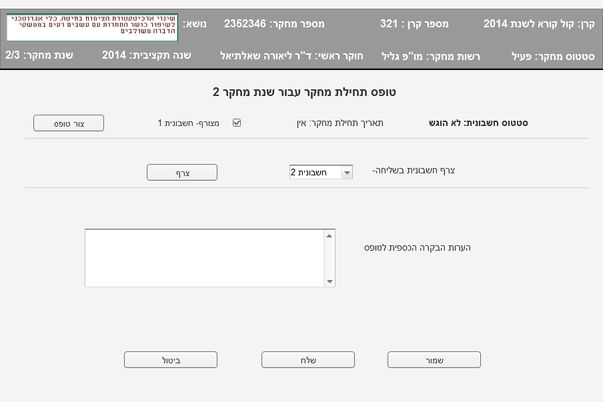
תיאור | ניהול טופס תחילת מחקר
תהליכים נדרשים | - אפשרות עריכת/יצירת הטופס המקוון  - אפשרות צפייה אילו חשבוניות צורפו לטופס –רק רשות המחקר של החוקר הראשי יכולה להזין ולצרף חשבונית  - צפייה בסטטוס הטופס והערות המדע"ר על הטופס, במידה וחזר לתיקון  - אפשרות שליחת הטופס לאישור הגורם הבא (חוקר ראשי מעביר לרשות מחקר ורשות מחקר מעבירה למדע"ר)
הערות | יש לאפיין דרך מימוש מסך זה- האם במסך נפרד, או תחת רשומת הטופס במסך טפסי התחלת מחקר

מסך –מילוי טופס התחלת מחקר
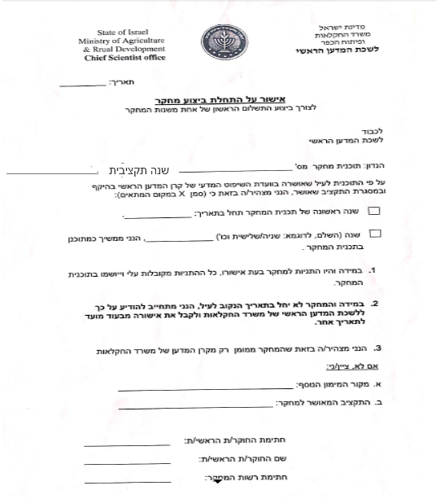
תיאור | מילוי טופס תחילת מחקר
תהליכים נדרשים | מילוי הטופס, עפ"י הפרטים המופיעים וחתימת החוקר
הערות | מסך זה הינו דוגמא כיצד הטופס נראה כיום. יש למחשב טופס זה ולהוסיף לו אפשרויות חתימה/אישור בהתאם למשתמש שצופה בו (חוקר/רשות/ בקרה כספית)

- אישור טופס תחילת מחקר ע"י רשות המחקר
תיאור מקוצר | כניסה לאזור האישי, אישור הטופס ושליחתו למדע"ר
שחקנים | רשות מחקר של החוקר הראשי
פעילויות | - כניסה לאתר האינטרנט לאזור האישי של רשות המחקר  - כניסה למסך- טפסי התחלת מחקר המחכים לאישור- ראה המסך המצורף למטה (או לחלופין כניסה דרך תיק המחקר- זהה לתהליך שהחוקר מבצע)  - בחירת האפשרות- פרטים- תציג את מסך ניהול הטופס, או לחלופין, בחירה באפשרות- פעולות- שם יהיה ניתן לבצע את הפעולות אשר מופיעות במסך ניהול הטופס –ראה מסך ניהול טופס תחילת מחקר  - אישור טופס תחילת מחקר ושליחתו ולמדע"ר / החזרה לחוקר לתיקון  - המערכת תשלח מייל ל-בקרה כספית/חוקר בהתאם להחלטה
מצב בתום התהליך | סטטוס שונה עבור טופס תחילת מחקר ל-הוגש/הוחזר מתיקון

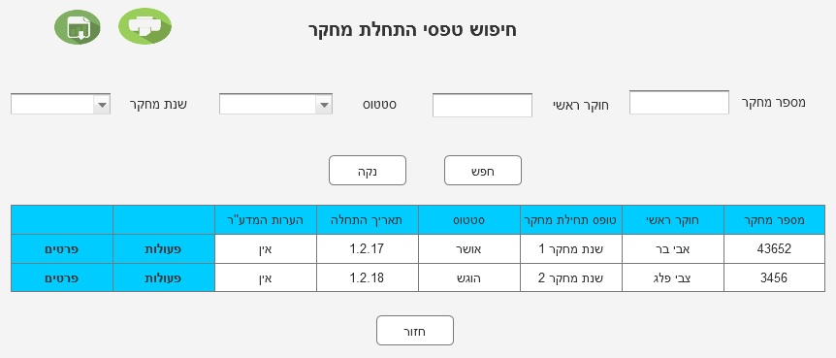
מסך – חיפוש טפסי התחלת מחקר

תיאור | חיפוש טופס תחילת המחקר הרצוי
תהליכים נדרשים | - הצגת כלל טפסי התחלת מחקר של המחקרים המשויכים לרשות המחקר  - אפשרות סינון ומיון  - בחירה באפשרות פרטים- תציג את מסך ניהול הטופס  - בחירה באפשרות- הצגת פעולות אפשריות- צפייה בטופס, החזרה לתיקון, צירוף חשבוניות ואישור ושליחת הטופס  - אפשרות הדפסה וייצוא לאקסל
הערות | יש להחליט בשלב האפיון המפורט, באופן מימוש המסך, האם במסך ניהול הטופס עבור רשות המחקר והחוקר, או שכלל הפרטים והאפשרויות יופיעו תחת הרשומה הנבחרת במסך חיפוש טפסי מחקר

- אישור טופס תחילת מחקר ע"י הבקרה הכספית
תיאור מקוצר | אישור טופס תחילת מחקר שנשלח לבקרה הכספית, בתחילת כל שנת מחקר. בדיקת הנתונים שהוזנו בטופס ואישור הטופס/ החזרה לתיקון
שחקנים | בקרה כספית
תנאי מוקדם | טופס תחילת מחקר בסטטוס- הוגש/ הוחזר מתיקון
פעילויות | - כניסה למערכת המדע"ר  - כניסה למסך- טפסי תחילת מחקר המחכים לאישור/הגעה דרך מסך ניהול המחקר-מסך תשלום X אליו הטופס המשויך. ראה מסך-תשלום בהמשך  - צפייה בטופס המקוון -בדיקת הנתונים ואישורם/ דחייה והחזרה לחוקר עבור תיקון עם ציון הבעיה  - אפשרות- צירוף קבצים המשויכים לטופס  - שליחת מייל לחוקר הראשי ולרשות מחקר עם הודעה מתאימה בהתאם להחלטה (חוקר יתקן וישלח בשנית עפ"י תהליך שליחת טופס תחילת מחקר, במידה ונדרש תיקון)
מצב בתום התהליך | טופס תחילת מחקר אושר/הוחזר לתיקון. במידה וחזר לתיקון- התשלום נכנס לסטטוס מעוכב אשר יאושר

- מילוי ושליחת דו"ח כספי ע"י אנשי הכספים של רשות המחקר
תיאור מקוצר | מילוי דו"ח כספי של רשות המחקר עבור חוקר (משני או ראשי). כניסה לאזור האישי של אנשי הכספים של רשות המחקר באתר האינטרנט ומילוי טופס דו"ח כספי ושליחה עבור אישורו ע"י הגורמים הרלוונטים
שחקנים | אנשי הכספים של רשות מחקר
תנאי מוקדם | מחקר פעיל
פעילויות | - כניסה לאזור האישי באתר האינטרנט של איש הכספים של רשות המחקר (רק לאנשי הכספים תהיה הרשאה למילוי הטופס)  - בחירה במסך- חיפוש דו"חות כספיים (תבנית זהה למסך חיפוש טפסי התחלת מחקר) / כניסה דרך מסך ניהול המחקר  - בחירת הדו"ח -כניסה למסך ניהול הדו"ח הכספי של חוקר (יוצגו כל הדו"חות הכספיים שצריכים להיות מוגשים במחקר)-ראה מסך זה בהמשך  - בחירה באפשרות- יצירת דו"ח- ראה מסך- מילוי דו"ח כספי בהמשך  - הזנת נתונים:  - הזנת פרטי המחקר והחוקרים ע"י המערכת (ללא אפשרות עריכה)  - שם ושנת המחקר (יהיה תואם לשנה שבה אמורים להגיש את הדו"ח), קוד הזיהוי/מס' מחלקה, תאריך, נושא, חוקרים, שנה תקציבית ותקציב מאושר לשנה שהדו"ח מתייחס אליה  - טבלה המרכזת את פירוט ההוצאות, עפ"י מה שהחוקר דיווח ואושר לו בהצעת המחקר (משמש לו ככלי עזר במילוי הדו"ח- אך לא יישלח יחד עם הדו"ח)  - החוקר יזין את הפרטים הבאים:  - תקופת הדיווח- בשנה הראשונה, המערכת תאפשר התחלת דיווח במועד התחלת המחקר עליו הצהיר החוקר בטופס התחלת המחקר ולא קודם.  המערכת תגביל את תקופת סיום הדיווח עד ל14 חודשים מתחילת שנת המחקר ע"פ טופס תחילת מחקר הראשון שהוגש (נתון זה יהיה מאופשר לשינוי במערכת)  - סה"כ ההוצאות מתחת ל-15,000 ₪- ללא רישום הספקים והאסמכתא (ההנחיה היא להזין הוצאות רק מעל סכום זה)- לא מופיע בטופס לדוגמא  - הזנת הוצאות התפעול- יוגבלו עד 10% מהדיווח. (נתון זה מאופשר לשינוי באדמין)  - סך ההוצאות עבור נסיעות לחו"ל (לא מופיע בטופס לדוגמא)  - בטבלת השכר המערכת לא תאפשר חריגה בדיווח מתקופת הדו"ח.  - טבלת רכישות  - רכישת מחשב נייד/נייח. הזנת ספק מספר אסמכתא. במידה והמערכת מזהה שחוקר זה כבר רכש מחשב עבור מחקר זה היא תחסום אותו מלהזין ותוציא הודעה מתאימה  - תקורה- האחוז שהוגדר ע"י רשות המחקר עבור אחוז תקורה למחקרים שלה. האחוז יילקח מהתקציב המאושר עבור תקופת הדיווח של הדו"ח  - חתימת איש הכספים של רשות המחקר (לאחר חתימת איש הכספים, תתאפשר חתימת החוקר)  - מייל נשלח לחוקר על שליחת הדו"ח הכספי אליו ועל כך שהוא נדרש לחתום
מצב בתום התהליך | דו"ח כספי נשלח לחוקר עבור אישורו

מסך- ניהול דו"ח כספי של חוקר
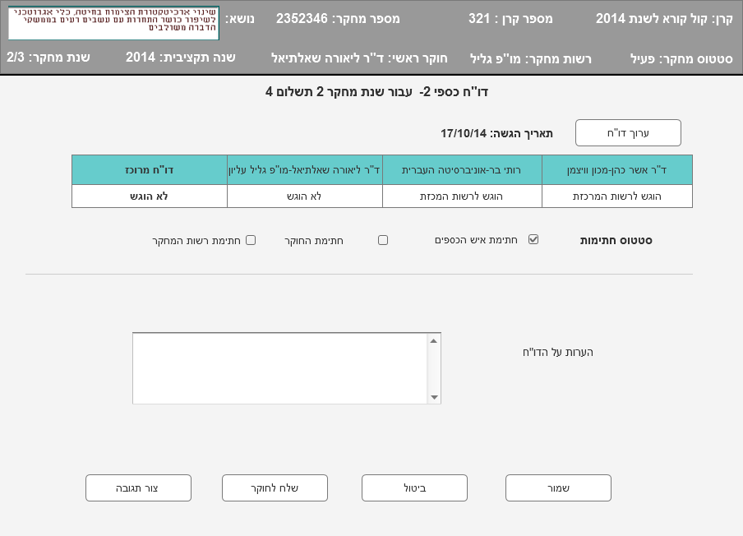
תיאור | ניהול הדו"ח הכספי של הגורמים השונים
תהליכים נדרשים | - מסך זה ישמש את איש הכספים, החוקר ונציג רשות המחקר. 3 גורמים אלו נדרשים לאשר את הדו"ח, כאשר איש הכספים אחראי למלא אותו  - אפשרות צפייה בסטטוס הדו"ח הפרטני ובסטטוס הדו"ח המרוכז, במידה ויש  - אפשרות יצירת/ עריכת/צפייה בדו"ח-בהתאם להרשאה  - צפייה בהערות המדע"ר/רשות המחקר/חוקר על הדו"ח , אם ניתנו. יצוין מי נתן את ההערות  - אפשרות העברת הדו"ח לגורם הבא שנדרש לאשרו  - צפייה בתאריך הגשת הדו"ח/ תאריך שהוגש  - צפייה בלוג הפעולות של הדו"ח- סטטוסים, מיילים והתראות
הערות | בשלב האפיון המפורט, יש/ להחליט האם נתונים אלו צריכים מסך נפרד (כמו בדוגמא זו) או שיופיע תחת רשומת הדו"ח הכספי במסך חיפוש של דו"חות כספיים

טופס- מילוי דו"ח כספי
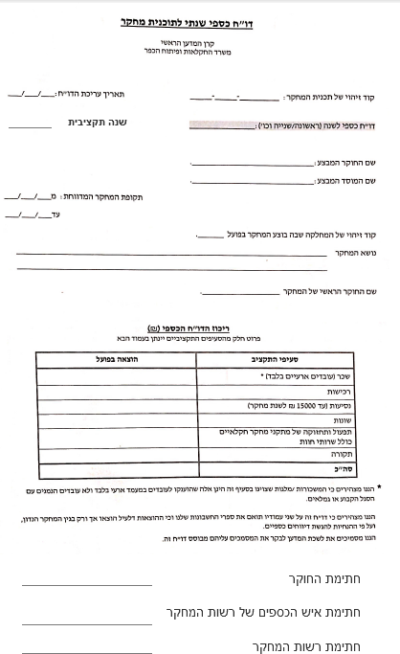

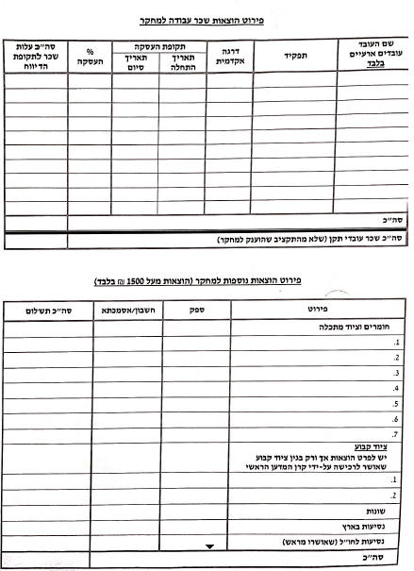
תיאור מסך | מילוי ואישור (חתימה) ע"י הגורמים השונים עבור הדו" הכספי הפרטני. הטופס המוצג הינו דוגמא של הדו"ח הידני שנשלח כיום למדע"ר- הבקרה הכספית, אותו יש למחשב
תהליכים נדרשים | - הזנת הטופס. ראה תהליך- מילוי דו"ח כספי  - אישור/חתימה על הטופס  - שליחה לגורם הבא שנדרש לחתום ולאשר את הדו"ח. ראה תהליך- מילוי דו"ח כספי

- אישור הדו"ח הכספי ע"י החוקר
תיאור מקוצר | החוקר יחתום ויאשר את הדו"ח הכספי שנשלח ע"י אנשי הכספים של רשות המחקר/ יחזיר לתיקון לאיש הכספים . כניסה לאזור האישי של החוקר באתר האינטרנט ואישור הדו"ח
שחקנים | חוקר
תנאי מוקדם | דו"ח כספי ממתין לאישור החוקר
פעילויות | - החוקר נכנס לאזור האישי שלו באינטרנט  - כניסה למסך ניהול המחקר-דו"חות כספיים  - בחירה בדו"ח הכספי הרצוי- צפייה בדו"ח  - אישור החוקר /החזרה לתיקון לאנשי הכספים במסך הניהול של הדו"ח  - המערכת תשלח מייל לרשות המחקר שהיא נדרשת לחתום על הדו"ח (לאחר החתימה והשליחה- המערכת תאפשר לרשות המחקר לחתום)  /לאנשי הכספים עבור תיקון
מצב בתום התהליך | דו"ח כספי נשלח לרשות מחקר של החוקר וממתין לאישור/הוחזר לתיקון

- אישור דו"ח כספי ע"י רשות המחקר של החוקר
תיאור מקוצר | אישור הדו"ח הכספי שאושר ע"י אנשי הכספים והחוקר וממתין כעת לאישור רשות המחקר
שחקנים | רשות המחקר
תנאי מוקדם | דו"ח כספי ממתין לאישור רשות המחקר של החוקר
פעילויות | - כניסה לאזור האישי של רשות המחקר  - כניסה למסך חיפוש דו"חות כספיים /הגעה דרך כניסה למסך ניהול המחקר  - בחירת הדו"ח הכספי הרצוי- צפייה בדו"ח  - אישור/חתימה על הדו"ח / החזרה לתיקון , בציון הערות  - במקרה של אישור הדו"ח :  - במידה והרשות מחקר היא המרכזת: המערכת תשלח את הדו"ח לרשות המחקר של החוקר הראשי,  - במידה ורשות המחקר היא לא המרכזת: מעבר לתהליך- שליחת דו"ח כספי מרוכז למדע"ר
מצב בתום התהליך | דו"ח כספי (פרטני) אושר/ הוחזר לתיקון ע"י נציג רשות המחקר

- שליחת דו"ח כספי מרוכז למדע"ר
מטרה | רשות המחקר של החוקר הראשי (הרשות המרכזת) תשלח את הדו"ח המרוכז אשר מכיל את כל הדו"חות הכספיים של כל החוקרים השותפים במחקר
תיאור מקוצר | כניסה לאזור האישי של רשות המחקר באתר האינטרנט ושליחת הדו"ח המרוכז למדע"ר
שחקנים | רשות המחקר של החוקר הראשי
תנאי מוקדם | 1. הוגשו ואושרו כל הדו"חות של החוקרים שמשתתפים במחקר, אצל הרשות המרכזת  2. אושר טופס תחילת מחקר עבור שנת המחקר עבורה רוצים להגיש
פעילויות | - כניסה לאזור האישי באתר האינטרנט של רשות המחקר המרכזת  - כניסה למסך- חיפוש מחקרים-בחירת הדו"ח הכספי המרוכז  - צירוף חשבונית (בהתאם למה שהוגדר באדמין . המערכת תודיע למשתמש איזו חשבונית צריכה להיות מצורפת):  - החשבונית תוכל להיות מצורפת רק כשהושלם תהליך המילוי והסריקה שלה.  - במידה והסכומים בחשבונית גבוהים מהדיווח שהוזן בדו"ח הכספי שהוזן עבור תקופה זו, תצא הודעה למשתמש והוא לא יוכל לשלוח את החשבונית והדו"ח.  - במידה והסכומים נמוכים מהדיווח, תצא הודעה למשתמש, אך הוא לא ייחסם מלהזין ולשייך  - שליחת הדו"ח והחשבונית: המערכת תאפשר לשלוח רק כשכל רשויות המחקר של החוקרים המשניים שלחו דו"ח כספי אליהם  - מייל נשלח לבקרה הכספית על שליחת הדו"ח הכספי המרוכז
מצב בתום התהליך | שינוי סטטוס דו"ח כספי מרוכז ל-הוגש
הערות | - במידה והוגש דו"ח כספי לאחר זמן ההגשה, המערכת תוציא באופן מידי את המחקר מהקפאה ומייל ישלח על כך לבקרה הכספית (המערכת מכניסה מחקר להקפאה במידה ולא הוגש דו"ח בזמן)  - דו"ח שלא הוגש ואושר 5 חודשים (פרמטר) מהמועד שהיה צריך- המערכת תכניס את כלל המחקרים של החוקר הראשי להקפאה

מסך- דו"ח כספי לרשות המרכזת המחקר (הרשות של החוקר ראשי)
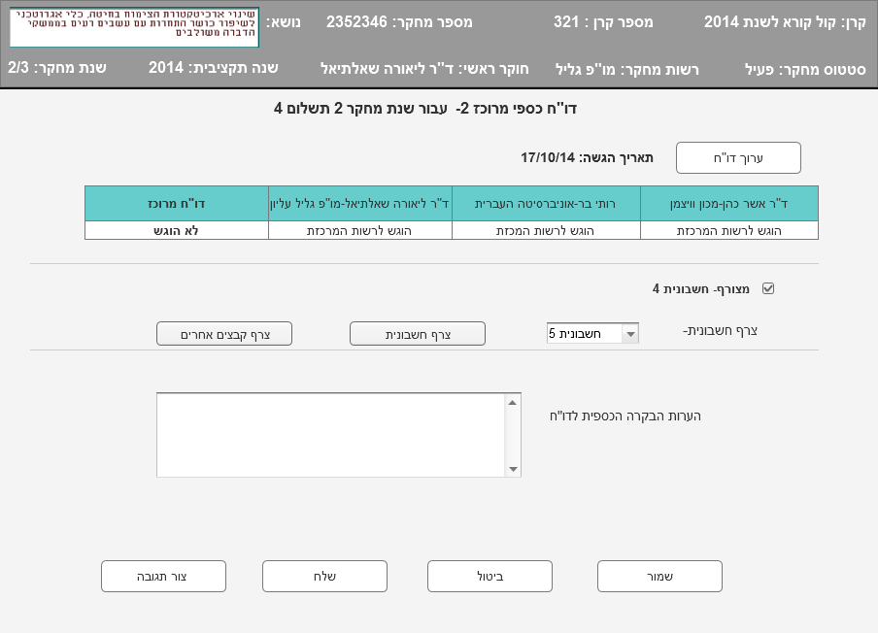

תיאור מסך | מסך ניהול הדו"ח הכספי המרוכז של רשות המחקר של החוקר הראשי (המרכזת)
תהליכים נדרשים | - אפשרות - יצירת חשבונית הנשלחת יחד עם הדו"ח המרוכז  - צירוף חשבונית בהתאם למה שהוגדר באדמין  - שליחת דו"ח מרוכז למדע"ר  - צפייה בדו"ח עצמו- במידה והוזן ונשמר/נשלח  - צפייה בחשבונית- במידה והוזנה ונשמרה/נשלחה  - צפייה בהערות המדע"ר לדו"ח הפרטני של הרשות והחשבונית, במידה ויש  - צפייה בסטטוס של הדו"ח המרוכז וסטטוס של כל אחד מהדו"חות הפרטניים  - צפייה בתאריך ההגשה שנקבע לדו"ח/ תאריך שהוגש  - לוג פעולות עבור הדו"ח- כלל שינוי הסטטוסים, המיילים שהיו עבור הדו"ח וההתראות שנשלחו לרשויות ולחוקרים

- הזנת חשבונית
תיאור מקוצר | מילוי תהליך שליחת החשבונית ע"י רשות המחקר של החוקר הראשי, דרך המערכת
שחקנים | אנשי הכספים של רשות מחקר של החוקר הראשי
פעילויות | - כניסה לאתר האינטרנט בתור איש הכספים ל רשות המחקר המרכזת  - כניסה למסך חיפוש חשבוניות (יופיעו כלל החשבוניות שצריכות להישלח במחקר)- בחירת החשבונית הרצויה (תגרום לכניסה למסך ניהול החשבונית-ראה מסך זה בהמשך)  - יצירת חשבונית חדשה והזנת פרטים:  - מספר חשבון, תאריך, שנה תקציבית ומספר תשלום במחקר  - הזנת אוט' ע"י המערכת: שם ונושא המחקר, מס' הסכם ושם חוקר ראשי  - הזנת סכום - המערכת תציג למשתמש מה הסכום שהוא צריך להזין בהתאם לסכומים עליהם הם דיווחו בהצעת המחקר  - אפשרות סימון (הצהרה) שהחשבונית נשלחה בדואר. רק לאחר מכן תתאפשר סיום שליחת החשבונית  - סריקת החשבונית והעלאתה כקובץ  - סימון (הצהרה) של המשתמש שהנתונים בחשבונית הסרוקה, המקוונת וזו שנשלחה בדואר- זהים  - בסיום, ביצוע אחת מהאפשרויות:  - שמירה- סטטוס נשמר- עבור צירוף החשבונית בשלב מאוחר יותר (יתאפשר רק לאחר אישור המערכת לאחר בדיקת הנתונים)  - שליחה של החשבונית בלבד, לאחר תיקון  - שליחה של החשבונית בלבד (במידה וזה מה שהוגדר באדמין, אחרת המערכת לא תיתן למשתמש לשלוח אותה לבד)  - צירוף של החשבונית לדו"ח כספי/טופס תחילת מחקר
מצב בתום התהליך | שינוי סטטוס חשבונית- נשמר/הוגש/חזר מתיקון

מסך ניהול חשבונית
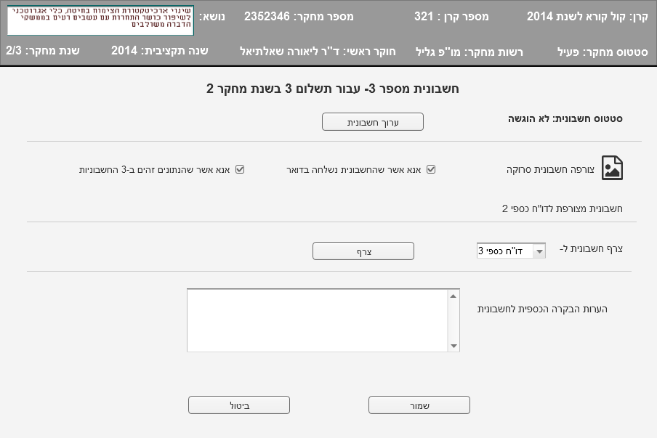
תיאור מסך | צפייה בכלל הנתונים עבור החשבונית וביצוע פעולות
תהליכים נדרשים | - צפייה בסטטוס החשבונית  - אפשרות יצירת/עריכת/ צפייה בטופס המקוון  - אפשרות העלאת חשבונית סרוקה וצפייה בה  - אפשרות סימון שהחשבונית נשלחה בדואר וסימון שהנתונים זהים בכלל החשבוניות  - אפשרות צירוף החשבונית לדו"ח כספי/ טופס התחלת מחקר  - צפייה בהערות המדע"ר, במידה והדו"ח חזר לתיקון
הערות | יש לשקול האם לאפיין נתונים ופעולות אלו במסך נפרד, או, תחת רשומה של החשבונית במסך החשבוניות של המשתמש

מסך- הזנת חשבונית מקוונת
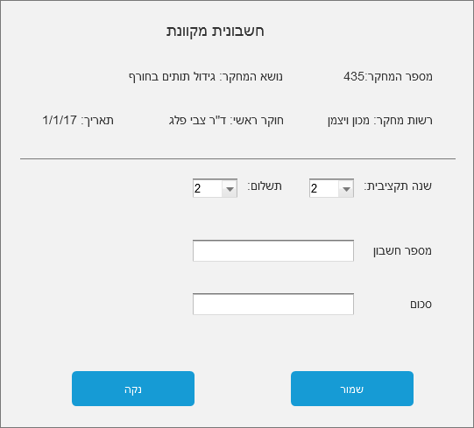

תיאור מסך | מילוי חשבונית מקוונת ע"י איש הכספים של רשות המחקר
תהליכים נדרשים | מילוי הטופס- ראה תהליך הזנת חשבונית

- אישור החשבונית
תיאור מקוצר | אישור החשבונית שנשלחה ע"י איש הכספים של רשות המחקר- בדיקת הנתונים שהוזנו בטופס הדינמי ובחשבונית הסרוקה ואישורם
שחקנים | בקרה כספית
תנאי מוקדם | נשלחה חשבונית עבור שנת מחקר ומספר תשלום ספציפי
פעילויות | - כניסה למערכת המדע"ר בתור בקרה כספית  - בחירה במחקר הרצוי- בחירה במסך תשלומים הרצוי /מסך חיפוש חשבוניות- ראה מסך זה בהמשך  - בחירה בחשבונית הרלוונטית-ראה מסך ניהול החשבונית: לאחר הצפייה בחשבונית האפשרויות במסך יהיו להלן:  - צפייה בחשבונית (ראה תבנית רצויה במסך-הזנת חשבונית ממוחשבת) בתוך המסך המציג את החשבונית הממוחשבת יהיו האפשריות הבאות:  - אושר- חשבונית ממוחשבת מאושרת  - החזרה לתיקון – בנוסף לבחירה באפשרות זו, המערכת תבקש להזין מה ההערות  - בדיקת החשבונית הסרוקה:  - אושר- יוצג: חשבונית סרוקה מאושרת. רק לאחר שהחשבונית הסרוקה והחשבונית הממוחשבת אושרו- הסטטוס ישונה ל-ממתין לחשבונית בדואר (לרשויות המחקר ולחוקרים יוצג- הוגש)  - אחרת- שינוי סטטוס- הוחזר לתיקון בצירוף סיבה  - אפשרות סימון הגעת החשבונית בדואר- לאחר בדיקתה ואישורה:  - אישור-החשבונית תעבור לסטטוס- אושרה  - אחרת- שינוי סטטוס ל- הוחזר לתיקון  - אפשרות- שיוך קבצים לחשבונית  - אפשרות צפייה בחשבונות שנשלחו עד כה וחזרו לתיקון, במידה והיו כאלו
מצב בתום התהליך | - סטטוס החשבונית שונה בהתאם להחלטה והודעה נשלחה לרשויות המחקר ולחוקרים. במידה והוחזר לתיקון, תוצג מהי הסיבה לרשות המחקר ששלחה את החשבונית  - במידה וחזר לתיקון- התשלום נכנס לסטטוס מעוכב (עד אשר יאושר)

- בדיקת דו"ח כספי
תיאור מקוצר | בדיקה ואישור הדו"ח הכספי
שחקנים | בקרה כספית
תנאי מוקדם | דו"ח כספי הוגש
פעילויות | - כניסה למערכת המדע"ר בתור בקרה כספית  - בחירה במחקר הרלוונטי- בחירת דו"ח הכספי מרוכז – ראה מסך דו"ח כספי מרוכז עבור הבקרה הכספית. לחלופין הגעה דרך מסך חיפוש דו"חות כספיים עבור כלל המחקרים. ראה תהליך- חיפוש דו"חות כספיים  - בחירת הדו"ח הפרטני הרצוי  - בדיקת הדו"ח:  - עבור טבלת הוצאות: תוצג טבלת ההוצאות של הדו"ח וליד תוצג טבלת ההוצאות של החוקר עפ"י מה שמילא בהצעה ונימוקים עבורה. כמו כן, יוצג הפער בין מה שהחוקר ביקש לבין מה שרשום בדו"ח  - בסוף הבדיקה, בחירת אחת מהאפשריות:  - אישור הדו"ח-שינוי סטטוס הדו"ח לאושר  - החזרה לרשות המחקר עבור תיקונים: ציון הנקודות לתיקון בשדה ייעודי  - אפשרות שיוך קבצים לדו"ח  - שליחת מייל לרשות המחקר ולחוקרים עם תשובת המדע"ר  - תשובת המדע"ר תופיע גם באזור האישי של רשויות המחקר. במידה וחזר לתיקון- ההערות יופיעו רק לרשות המחקר שנדרשת לתקן וכל השאר רואים רק את הסטטוס של הדו"ח ואצל מי נדרש תיקון  - לאחר שכל הדו"חות הפרטניים אושרו- הדו"ח המרוכז יעבור לסטטוס מאושר
מצב בתום התהליך | - דו"ח כספי נבדק ונשלח מייל לרשויות המחקר ולחוקרים עם תשובת המדע"ר  - במידה והדו"ח חזר לתיקון- התשלום נכנס לסטטוס מעוכב (עד אשר יאושר)

מסך- דו"ח כספי מרוכז עבור הבקרה הכספית
תיאור | מסך ניהול של הבקרה הכספית עבור דו"ח כספי מרוכז
תהליכים נדרשים | - הגעה דרך מסך ניהול המחקר/חיפוש דו"חות כספיים  - צפייה במידע ראשי של המחקר ותאריך הגשה/תאריך שהוגש  - צפייה בסטטוס של הדו"חות הכספיים של רשויות מחקר/חוקרים, עבור מחקר זה  - צפייה בלוג הפעולות של הדו"ח הכספי המרוכז  - אפשרות בחירת דו"ח כספי של חוקר לצפייה ובדיקה  - אפשרות שליחת מייל לחוקר/רשות מחקר
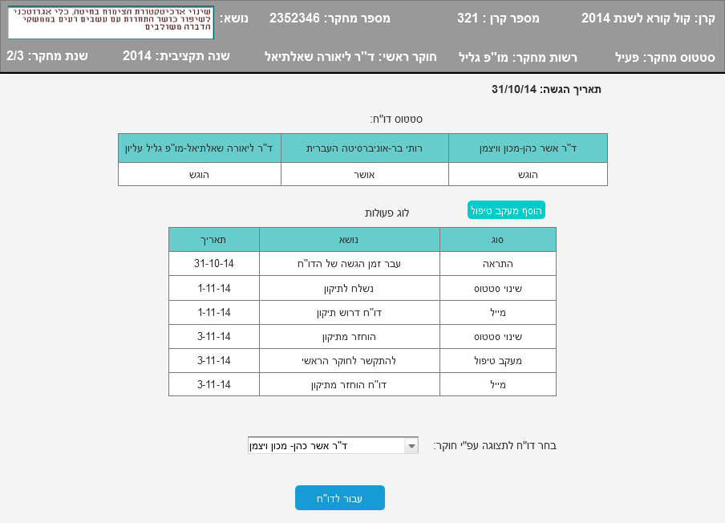
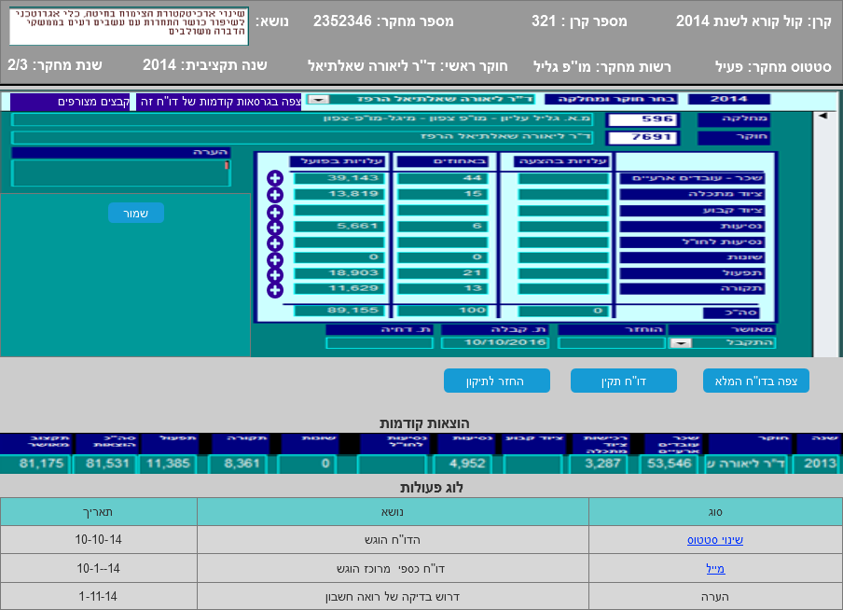
מסך ניהול דו"ח של חוקר (פרטני) עבר הבקרה הכספית

תיאור מסך | מסך ניהול של הבקרה הכספית עבור דו"ח כספי פרטני (שייך לדו"ח מרוכז)
תהליכים נדרשים | - צפייה במידע הראשי של המחקר  - אפשרות בחירת דו"ח כספי של חוקר אחר לצפייה  - צפייה בדו"ח הכספי של החוקר:  - עמודה עבור הדיווחים שהוזנו בדו"ח  - עמודה עבור הדיווחים שהוזנו בהצעת המחקר –כל שדה מקביל לשדה בדו"ח  - עמודה עבור ההפרשים, אם יש, בין הדו"ח להצעה (לא מופיע במסך לדוגמא)  - אפשרות צפייה בסכום הכולל לסעיף מסוים (למשל שכר) ואפשרות צפייה בפירוט עבור אותו סעיף)  - אפשרות צפייה בדו"ח המלא כפי שהוזן ע"י החוקר/רשות  - אפשרות צפייה בכל הגרסאות שנשלחו עבור דו"ח זה (לדוג', כאלה שלא אושרו)  - אפשרות צפייה והעלאה של קבצים מצורפים לדו"ח זה  - אפשרות הוספת הערה/מעקב טיפול (יופיעו בלוג הפעולות של הדו"ח)  - אפשרות בחירת דו"ח כספי של חוקר (הנמצא בדו"ח כספי מרוכז זה) לצפייה ובדיקה  - אפשרות צפייה בסטטוס המעודכן של דו"ח זה ותאריך השינוי  - אפשרות סימון – דו"ח תקין/החזרה לתיקון  - אפשרות צפייה בהוצאות קודמות של כלל החוקרים במחקר זה  - צפייה בלוג הפעולות של דו"ח זה בלבד- אפשרות סינון ומיון לפי סוג, תאריך וכדו' (לא מופיע במסך)  - אפשרות שליחת מייל לחוקר/רשות מחקר

- ביצוע תשלום
מטרה | לאחר שהדו"חות /חשבונית/מסמכים הנדרשים (עפ"י מה שהוגדר באדמין) שהוגשו ע"י החוקר ורשות המחקר למדע"ר , ניתן לשלוח בקשה לתשלום דרך: 1. מערכת המדע"ר- במידה ויש ממשק למרכבה 2. במידה ואין ממשק בין מערכת המדע"ר למרכבה - שליחת בקשה לתשלום במערכת מרכבה וסימון שנשלחה בקשה לתשלום במערכת המדע"ר
תיאור מקוצר | שליחת בקשה לביצוע תשלום דרך מערכת המדע"ר/ מערכת מרכבה+ סימון שנשלחה בקשה לתשלום במערכת המדע"ר
שחקנים | בקרה כספית
תנאי מוקדם | סטטוס תשלום –ממתין
פעילויות | במידה ואין ממשק למרכבה:  במרכבה:  - כניסה למערכת המרכבה-הזנת מספר מחקר  - העלאת קובץ החשבונית שהתקבלה מרשות המחקר למרכבה- ראה הערות  - בקשה לתשלום: הזנת פרטי המחקר וקבלת מספר אסמכתא ותאריך קליטה ממערכת מרכבה (עבור העברה לחשבות)  מערכת מדע"ר:  - הזנת מספר אסמכתא ותאריך קליטה שהתקבלו מהמרכבה, במסך תשלומים במערכת המדע"ר עבור המחקר והתשלום הרצוי ושליחתה לחשבות במייל  - הזנת סכום התשלום –כברירת מחדל יופיע מה שהוזן באבני הדרך. הבקרה הכספית תוכל לשנות סכום זה  - אפשרות סימון שהתשלום בוצע (לאחר שהתקבלה הודעה מהחשבות)  במידה ויש ממשק למרכבה:  - כניסה למערכת המדע"ר בתור בקרה כספית  - כניסה למסך התשלום- בחירה בתשלום הרלוונטי  - בחירת האפשרות לביצוע התשלום
מצב בתום התהליך | נשלחה בקשה לתשלום
הערות | - נדרשת בדיקה האם ניתן לשלוח את החשבונית שהתקבלה מרשות המחקר, ישירות לאזור האישי של המחקר במרכבה, או לכל הפחות, לתיבת המייל של בקרה כספית במרכבה  - נדרש מימוש לקבל היזון חוזר ממערכת מרכבה כאשר התשלום בוצע  - במידה ויש ממשק למרכבה, יש ליישם גם את התהליך למקרה שאין ממשק (במקרים של נפילת הממשק וכדו')

מסך תשלומים של מחקר
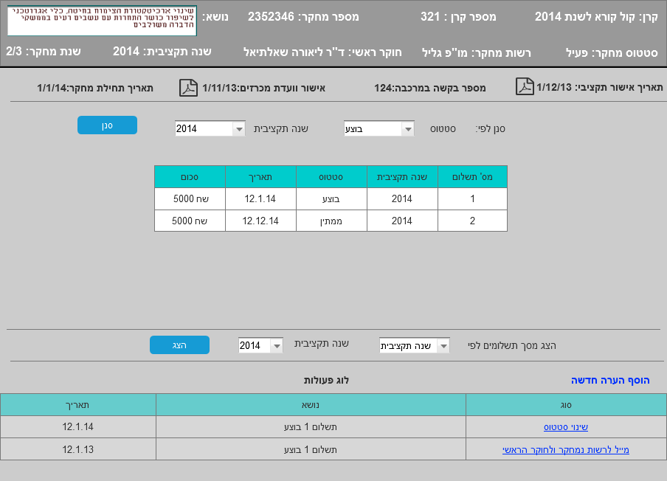
תיאור מסך | מסך ניהול התשלומים של המחקר
תהליכים נדרשים | - צפייה במידע ראשי על המחקר  - גישה למידע הרלוונטי לתשלומים (אישור תקציבי, תאריך אישור וועדת מכרזים ועוד) המוצגים במקטע השני במסך  - צפייה בכלל התשלומים של המחקר. אפשריות חיפוש למציאת התשלום הרצוי  - אפשרות בחירת אופן החתך של תצוגת מסך תשלום:  - מספר תשלום/לפי שנה תקציבית  - בחירת אפשרות בהתאם למה שנבחר בסעיף הקודם- בחירת מספר שנה/תשלום. ראה- מסכי תשלום, בהמשך  - לוג פעולות של כלל התשלומים במחקר  - אפשרות שליחת מייל לחוקר/רשות מחקר

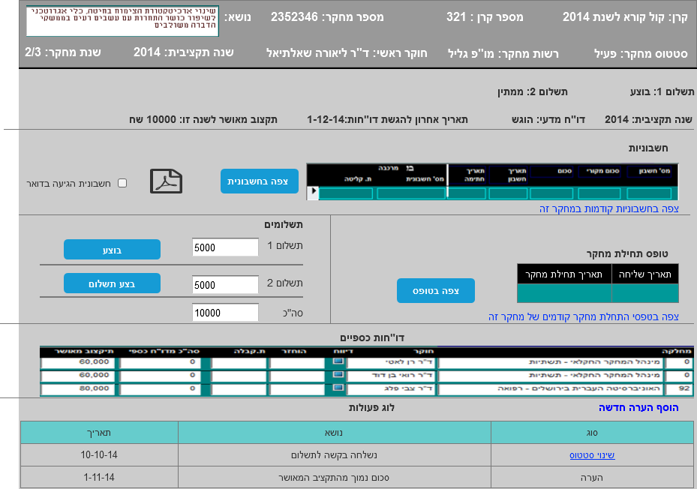
מסך תשלום לפי שנה

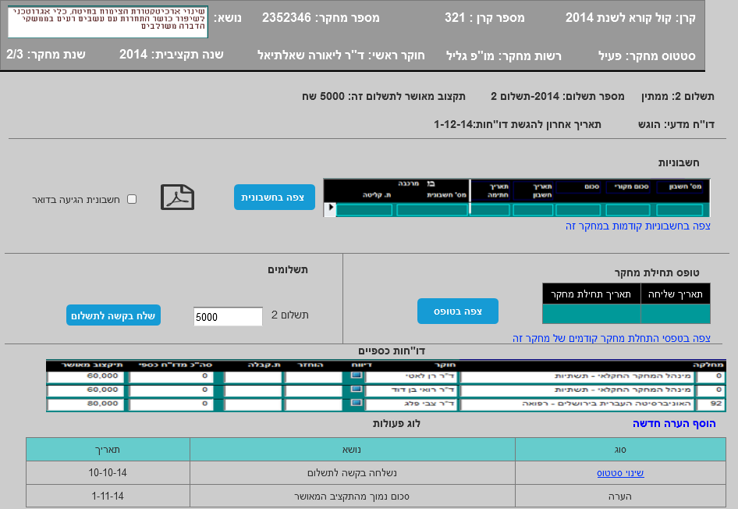
מסך תשלום לפי מספר תשלום

תיאור מסך | מסך ניהול תשלום / מספר תשלומים, במידה ונבחר חתך לפי שנה תקציבית
תהליכים נדרשים | - צפייה במידע ראשי על המחקר  - צפייה במידע רלוונטי אודות התשלום/שנה תקציבית. מופע במקטע השני של המסך  - אפשרות מעבר לצפייה בתשלום/שנה תקציבית אחרת (לא מופיע במסך לדוגמא)  - צפייה בחשבוניות הרלוונטיות לתשלום/שנה תקציבית:  - חשבונית סרוקה- ייפתח חלון בו תוצג החשבונית ואפשרות סימון- תקין/החזרה לתיקון בצירוף נימוק  - חשבונית ממוחשבת- צפייה בחשבונית וסימון- תקין/החזרה לתיקון בצירוף ההערות  - אפשרות סימון שהחשבונית הגיעה בדואר  - אפשרות צפייה בגרסאות שנשלחו עבור חשבונית של תשלום/שנה תקציבית המוצגת  - אפשרות צפייה בחשבוניות של תשלומים קודמים במחקר  - אפשרות צפייה בטופס תחילת מחקר:  - ייפתח חלון עבור צפייה בטופס וסימון תקין/ החזרה לתיקון בצירוף ההערות  - אפשרות צפייה בגרסאות קודמות של הטופס המוצג עבור תשלום/שנה תקציבית המוצגת  - אפשרות צפייה בטפסי התחלת מחקר של שנים קודמות במחקר זה  - אפשרו ביצוע וצפייה בתשלום/תשלומים של השנה תקציבית המוצגת:  - הזנת סכום (הסכום הדיפולטיבי שיוצג הינו על פי התקציב המאושר)  - צפייה בסטטוס התשלום  - אפשרות ביצוע התשלום במידה ויש ממשק למרכבה. אחרת, סימון שנשלחה בקשה לתשלום (ראה הערות)  - הצגת מידע על הדו"חות כספיים של תשלום/שנה תקציבית המוצגת  - אפשרות הצגת דו"חות כספיים קודמים במחקר זה- אפשרויות סינון ומיון  - לוג פעולות עבור תשלום/שנה תקציבית המוצגת  - אפשרות שליחת מייל לחוקר/רשות מחקר
הערות | - נדרש מימוש של מסך זה בתצוגה לפי שנה תקציבית או מספר תשלום, כאשר בכל מסך כזה יופיעו הרכיבים (חשבוניות ,טופס התחלת מחקר ודו"ח כספי הרלוונטיים לשנה/תשלום) בהתאם למה שיוגדר במסך הגדרות התשלומים לסוג קול קורא. יש לשקול האם לממש זאת במסך אחד או במסכים נפרדים  - אפשרות "בצע תשלום" תהיה ממומשת לאחר מימוש הממשק עם מרכבה. כל עוד לא יהיה ממשק כפתור זה יהיה רק עבור סימון שליחת בקשה לתשלום במרכבה (פעולת התשלום תבוצע בנפרד במרכבה). כנ"ל עבור היזון חוזר עבור ביצוע התשלום (כל עוד אין ממשק יוצג רק שנשלחה בקשה לתשלום, לעומת "בוצע" שיוצג כאשר יתקבל היזון חוזר ממרכבה שהתשלום בוצע

- ניהול וועדות למיזם
תיאור מקוצר | עבור מחקר מסוג מיזם (מחקרים עתירי תקציב) נדרש החוקר הראשי לקבוע ולנהל וועדות מקצועיות לאורך המחקר
שחקנים | חוקר ראשי
תנאי מוקדם | מחקר מסוג מיזם וסטטוס פעיל
פעילויות | - עבור החוקר הראשי של המחקר יהיה מסך ניהול וועדות שיופיע לו באזור האישי תחת המחקר. האפשרויות יהיו:  - יצירת וועדות- צירוף משתתפים, קביעת תאריך, סימון נוכחות, העלאת פרוטוקול, צירוף קבצים  - אפשרות שליחת מייל-שאלון , המציג מספר תאריכים אפשריים לקביעת מועד לצורך סקר בין המשתתפים מהו התאריך הנוח ביותר
הערות | לבקרה המדעית תהיה אפשרות צפייה ומעקב על הוועדות:  - הודעה ביום המפגש של הוועדה  - אפשרות צפייה בקבצים, פרוטוקול , נוכחות וקבצים שצורפו

תהליכים נוספים- עבור הבקרה הכספית
מס' | Package | מס' | שם תהליך | Actors
 | תהליכים נוספים- בקרה כספית |  | בקשה לשינוי תקציב בין שנות המחקר | בקרה כספית
 |  |  | אישור/דחיית בקשה לשינוי תקציב מחקר | בקרה כספית
 |  |  | מילוי בקשה לתקציב עבור ציוד קבוע | בקרה כספית
 |  |  | אישור/דחיית בקשה לתקציב עבור ציוד קבוע | בקרה כספית
 |  |  | שליחת בקשה לתוספת תקציב למחקר | חוקר/ רשות מחקר
 |  |  | אישור/ דחיית בקשה לתוספת תקציב למחקר | בקרה כספית / מנהל קרנות המחקר
 |  |  | מסך משימות | בקרה כספית
 |  |  | בקרה על תקציב המחקר | משתמשי המדע"ר
 |  |  | חיפוש חשבוניות | בקרה כספית
 |  |  | חיפוש דו"חות כספיים | בקרה כספית
 |  |  | חיפוש טפסי התחלת מחקר | בקרה כספית

- שליחת בקשה להעברת תקציב בין שנות המחקר
מטרה ותיאור | בקשה לשינוי תקציב מחקר
שחקנים | רשות מחקר /חוקר
פעילויות | - כניסה לאזור האישי של רשות המחקר/חוקר באתר האינטרנט  - כניסה למסך-בקשות לשינויים- בקשה לשינוי תקציב מחקר  - מילוי הטופס (הטופס המלא יאופיין בשלב האפיון המפורט)  1. פרטי המחקר- ע"י המערכת  2. הזנת סיבה לשינוי המבוקש  3. הזנת תכנית התקציב החדשה  - שליחת הטופס  - שליחת מייל לבקרה כספית על שליחת הטופס
- אישור/דחיית בקשה לשינוי תקציב מחקר
מטרה ותיאור | אישור/דחייה של בקשה לשינוי תקציב מחקר
שחקנים | בקרה כספית
פעילויות | - כניסה למערכת המדע"ר בתור בקרה כספית- בקשות לשינויים-בחירת הבקשה- מסך זה יאופיין בהתאם לטופס הבקשה  - אישור/דחיית הבקשה – במקרה של אישור: הצגת חלון לבקרה הכספית עם השינויים שיחולו על פי נתון זה (תהיה אפשרות לעריכת הנתונים במידת הצורך), המערכת תעדכן את הנתונים במע' לאחר האישור  - אפשרות צירוף קבצים המשויכים לבקשה  - שליחת מייל לרשות ולחוקר עם הודעה מתאימה
הערות | טופס זה נשלח אל בקרה כספית ולאחר אישורו, במידה והתקבל, המערכת תעדכן אוט' את התקציב בהתאם למה שהחוקר/רשות המחקר ביקשו (במידה והשינוי נעשה לאחר שבוצע תשלום אחד באותה שנה, המערכת תשלים את ההפרש שנותר מהתקציב המאושר לאותה שנה, לתשלומים הנוספים באותה שנה)

- שליחת בקשה לתקציב עבור ציוד קבוע
מטרה ותיאור | בקשה לתקציב עבור ציוד קבוע
שחקנים | רשות מחקר /חוקר
פעילויות | - כניסה לאזור האישי של רשות המחקר/חוקר באתר האינטרנט  - כניסה למסך-טפסים- בקשה עבור תקציב לציוד קבוע  - מילוי הטופס (יאופיין באפיון המפורט)  1. פרטי המחקר  2. הזנת סיבה לשינוי  3. הזנת התקציב הדרוש  - שליחת מייל לרשות ולחוקר עם הודעה מתאימה

- אישור/דחיית בקשה לתקציב עבור ציוד קבוע
מטרה ותיאור | אישור/דחייה של בקשה לתקציב עבור ציוד קבוע
שחקנים | בקרה כספית
פעילויות | - כניסה למערכת המדע"ר בתור בקרה כספית- מסך בקשות לשינויים-בחירת הבקשה (יאופיין בהתאם לטופס)  - אישור/דחיית הבקשה – במקרה של אישור: הצגת חלון לבקרה הכספית עם השינויים שיחולו על פי נתון זה (תהיה אפשרות לעריכת הנתונים במידת הצורך), המערכת תעדכן את הנתונים במע' לאחר האישור  - אפשרות צירוף קבצים המשויכים לבקשה  - שליחת מייל לרשות ולחוקר עם הודעה מתאימה

- שליחת בקשה לתוספת תקציב למחקר
מטרה ותיאור | בקשה של רשות מחקר/חוקר ראשי לקבלת תקציב נוסף
שחקנים | חוקר/ רשות מחקר
פעילויות | - כניסה לאזור האישי של החוקר/ הרשות  - בקשות לשינויים- בקשה לתוספת תקציב  - מילוי הטופס  - שליחת הטופס למדע"ר

- אישור/דחיית בקשה לתוספת תקציב למחקר
מטרה ותיאור | אישור/דחייה של הבקשה לתוספת תקציב ע"י המדע"ר
שחקנים | בקרה כספית/ מנהל קרנות המחקר
פעילויות | - כניסה למערכת המדע"ר בתור בקרה כספית- מסך בקשות לשינויים-בחירת הבקשה  - אישור/דחיית הבקשה – במקרה של אישור: שליחת הודעה עבור אישור מנהל קרנות המחקר  - במידה ומנהל קרנות המחקר מאשר:  - עדכון האישור התקציבי וההתחייבות במרכבה  - עדכון תקציב המחקר ע"י הבקרה הכספית  - שליחת מייל לרשות ולחוקר עם הודעה מתאימה

- מסך משימות לבקרה הכספית
תיאור מקוצר | מסך משימות המיועד לבקרה הכספית, המרכז מידע עבור פעולות שנדרשות לביצוע או התראות מערכת. עבור תיאור מסך משימות, ראה- מסך משימות
שחקנים | בקרה כספית
פעילויות | - כניסה למערכת המדע"ר בתור בקרה כספית-מסך משימות  - כניסה למסך המשימות של בקרה כספית. ראה תבנית מסך- מסך משימות עבור א. תפעול מערכת  - אזור המשימות יכיל את סוגי הרשומות הבאים:  - רשומה המודיעה על מספר דו"חות כספיים שהוגשו  - רשומה המודיעה על מספר דו"חות כספיים שהוגשו חזרו מתיקון  - רשומה המודיעה על מספר דו"חות כספיים שבטיפול (כאלו שהוגשו אך עדיין לא אושרו  - רשומה המודיעה על מספר טפסי התחלת מחקר שהוגשו  - רשומה המודיעה על מספר טפסי התחלת מחקר שחזרו מתיקון  - רשומה המודיעה על מספר חשבוניות שהוגשו  - רשומה המודיעה על מספר חשבוניות שחזרו מתיקון  עבור כל שורה יופיע קישור שיציג את פירוט הרכיבים השייכים לאותה שורה. כאשר לכל שורה יהיה קישור לרכיב עצמו  - התראות מערכת- כלל הצגות שנשלחו לבקרה הכספית. יוצג: שם מחקר, חוקר ראשי ורשות, נושא ההתראה, תאריך, קישור למחקר ועוד. אפשרות-יצירת התראה חדשה
- בקרה על תקציב המחקר
תיאור מקוצר | תצוגה של התקציב שאושר למחקר על פי החתך הנבחר
שחקנים | משתמשי המדע"ר
פעילויות | - כניסה למערכת המדע"ר  - כניסה למסך- חיפוש מחקרים- בחירת המחקר הרצוי-תקציב מחקר  - אפשרות צפייה בתקציב שאושר למחקר, על פי חתכים של שנת מחקר/תקציבית ובחירת שנה בהתאם, חוקר, רשות מחקר ועוד  - לאחר בחירת החתך, תוצג טבלה שתיבנה בהתאם לחתך שנבחר . הנתונים שיוצגו הם: כמה הוקצע, כמה שולם בפועל ועוד

מסך בקרה על תקציב מחקר
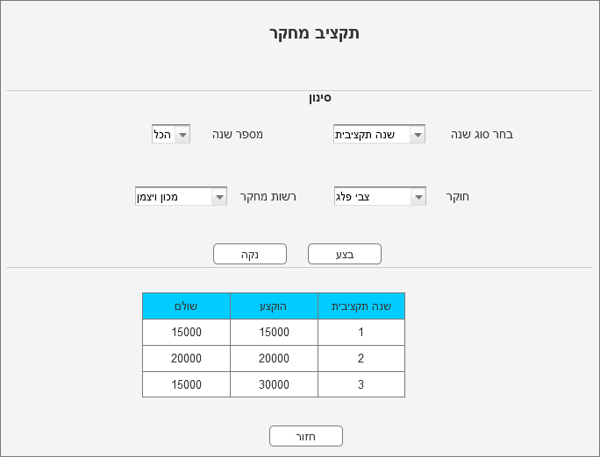

תיאור מסך | מסך זה מציג את תקציב המחקר על פי החתך שייבחר- ראה תהליך- בקרה על תקציב המחקר

- חיפוש חשבוניות
תיאור מקוצר | מסך אשר יאפשר לנציגי הבקרה הכספית במדע"ר, למצוא בקלות ובזמן קצר את החשבוניות הרצויות
שחקנים | בקרה כספית, חשבות
פעילויות | - כניסה למערכת המדע"ר -מסך חיפוש חשבוניות  - סינון והצגת תוצאות על פי : סטטוס, שנה, שנת מחקר, נושא מחקר, מס' מחקר, חוקר, מס' הסכם , רשות מחקר, מספר חשבון/חשבונית, קו"ק, שנה תקציבית ועוד  - אפשרות-בחירת החשבונית הרצויה וצפייה בה/ קישור למסך ניהול המחקר  - אפשרות- הדפסה, העברה במייל ויצירת קובץ

- חיפוש דו"חות כספיים
תיאור מקוצר | אפשרות חיפוש של דו"חות כספיים הקיימים במערכת
שחקנים | בקרה כספית
פעילויות | - כניסה למערכת המדע"ר  - כניסה למסך- חיפוש דו"חות כספיים  - סינון תוצאות והצגתם על פי : סטטוס, שנה, שנה תקציבית, שנת מחקר, נושא מחקר, מס' מחקר, חוקר, מס' הסכם , רשות מחקר, מספר חשבון/חשבונית, קו"ק, תאריך לפני/אחרי סטטוס שנבחר (כגון, דו"חות שלא הוגשו ועבר חודש מאז שנכנסו לסטטוס זה)  - כל שורה תציג את הדו"ח המרוכז ולחיצה של שורה זו תציג את פירוט הדו"חות (של החוקרים המשניים) בשורות מתחת  - אפשרות הנפקת דו"ח והדפסה
הערות | תבנית המסך תהיה סטנדרטית בהיבט של סינון פרמטרים והצגת תוצאות

- חיפוש טפסי התחלת מחקר
תיאור מקוצר | אפשרות חיפוש של טפסי התחלת מחקר הקיימים במערכת
שחקנים | בקרה כספית
פעילויות | - כניסה למערכת המדע"ר  - כניסה למסך- חיפוש טפסי התחלת מחקר  - סינון תוצאות והצגתם על פי : סטטוס, שנה, שנה תקציבית, שנת מחקר, מס' מחקר, חוקר, מס' הסכם , רשות מחקר, מספר חשבון/חשבונית, קו"ק  - כל שורה תציג את טופס ולחיצה של שורה זו תציג את הטופס עצמו, שם יהיה ניתן לאשר/ להחזיר לתיקון  - אפשרות הנפקת דו"ח והדפסה
הערות | תבנית המסך תהיה סטנדרטית בהיבט של סינון פרמטרים והצגת תוצאות

תרשימי זרימת סטטוסים- בקרה כספית

דו"ח כספי של חוקר(פרטני)
הסבר: סטטוסים אלו רלוונטיים לדו"ח כספי של חוקר במחקר, בין אם הוא החוקר היחיד במחקר ואז הוא מגיש את הדו"ח בעצמו למדע"ר, או שהוא חוקר שותף במחקר ואז הוא מגיש את הדו"ח לרשות המרכזת(הרשות של החוקר הראשי) ששולחת את כל הדו"חות של החוקרים במחקר למדע"ר

דו"ח כספי מרוכז
הסבר: סטטוסים במקרה שיש כמה חוקרים למחקר והרשות המרכזת אוספת את הדו"חות של כלל החוקרים ושולחת אותם יחדיו למדע"ר

חשבונית
הסבר: כשחשבונית עוברת לסטטוס- הועברה לחשבות, סטטוס התשלום עובר ל-נשלחה בקשה לתשלום.

תשלום
הסבר: ברגע שהוזנו למחקר (תשלומים) אבני דרך, כלל התשלומים יקבלו סטטוס ממתין. סטטוס - בוצע, הינו סטטוס שיופיע רק במידה ויהיה ממשק עם מרכה ויהיה ניתן לקבל היזון חוזר שהתשלום אכן בוצע.

טופס אישור תחילת מחקר

- Package –ניהול המחקר- בקרה מדעית
תיאור: בפרק זה יתוארו כל התהליכים בניהול המחקר אשר נוגעים לפן המדעי של המחקר. מטעם המדע"ר, הבקרה המדעית הוא הגוף אשר אחראי על מעקב על כלל התהליכים בעלי פן מדעי במחקר.
החוקר הראשי אחראי על שליחת דו"ח מדעי כל תקופת זמן במחקר , כפי שיוגדר לו ע"י המדע"ר. הדו"ח המדעי מכיל ממצאים מדעיים ומפורטים, כפי שמתבקש בדו"ח. מילוי הדו"ח יתבצע בטופס מקוון באזור האישי של החוקר, אשר יידרש להזין מידע בכלל השדות המופיעים בטופס ולצרף קבצים נדרשים. בגמר, המערכת תבדוק את תקינות הדו"ח ותעביר את הדו"ח לאישור וחתימת רשות המחקר של החוקר הראשי, אשר יכולה לאשר או להחזיר לחוקר לתיקון. במידה והדו"ח מאושר על ידה, הוא יועבר ע"י המערכת לבדיקת הבקרה הכספית. במידה והוא חוזר לתיקון, החוקר יתקן עפ"י ההערות וישלח לבדיקה חוזרת.
לבקרה המדעית קיימים מספר אפשרויות לביצוע בבדיקת הדו"ח, כאשר ניתן לבצע כל אחת מהם בכל שלב. בדרך כלל בשלב ראשון, מתקיימת בדיקה ראשונית של הדו"ח ובמידת הצורך מחזירים לחוקר לתיקון. עפ"י מספר פרמטרים המפורטים המפורטים בתהליך בדיקת דו"ח מדעי, מחליטים כיצד להמשיך הלאה: האם להעביר לבדיקת מעריך אשר הינו בודק חיצוני שאושר ע"י המדע"ר (ראה תהליך ניהול משתמש מסוג-מעריך בפרק האדמין) ונותן חו"ד וציונים על הדו"ח המדעי שהתבקש לבדוק, או לחלופין, לאשר סופית את הדו"ח, לאחר שאושר באופן ראשוני. במידה והוחלט להעביר לבדיקת מעריך, הבקרה המדעית תבחר מעריך אחד לפחות אליו יועבר הדו"ח לבדיקה, מתוך רשימה המעריכים הקיימת. לאחר מכן הבקרה המדעית תבחר שאלון מתוך מאגר קיים (ראה תהליך ניהול מאגר לשאלונים בפרק הבקרה המדעית) ובחירת חומר נוסף השייך למחקר, מתוך רשימה ייעודית, אשר יוצג למעריך באזור האישי שלו. בגמר, השאלון והחומר יועברו למעריך אשר יקבל הודעה על כך ויענה על השאלון באזור האישי שלו. בסיום, השאלון יישלח לבקרה המדעית. בשלב זה עומדות מספר אופציות אפשריות בפני הבקרה המדעית, אשר כל אחת מהן אפשרית בכל שלב: עבור תקינות הדו"ח: ניתן לסמן בשלב זה האם דו"ח תקין או לא, או להמתין לשלב מאוחר יותר. מבחינת תגובת החוקר: הבקרה המדעית תוכל לשלוח את בדיקת המעריך לחוקר במספר דרכים: שליחת קובץ הבדיקה כפי שהתקבל מהמעריך, או, לערוך את בדיקת המעריך. בכל אחת מהאפשרויות הנ"ל, תוכל הבקרה המדעית להוסיף את הערותיה בצירוף לבדיקת המעריך, אשר יופיעו לחוקר כהערות הבקרה המדעית. כאשר נמצאו כשלים ע"י המעריך בדו"ח, הבקרה המדעית תדרוש בדרך כלל את תגובת החוקר (ע"י סימון שתגובת החוקר היא חובה, וצריך להגיש אותה עד תאריך מסוים, על מנת שהדו"ח יהיה מאושר), או, שליחה חוזרת של הדו"ח לאחר תיקון של הערות המעריך/ הבקר המדעית. בדרך כלל, גם כאשר הדו"ח נמצא תקין ע"י המעריך, הבקרה המדעית תשלח את הבדיקה לחוקר בצירוף הערות הבקרה המדעית, ללא צורך בשליחת תגובה חזרה. לאחר שהחוקר יגיב על בדיקת המעריך, הבקרה המדעית תוכל להחליט גם בשלב זה, האם לאשר את הדו"ח או לא, או לחלופין, לשלוח שאלות נוספות למעריך או לחוקר על מנת לברר נקודות עליהם ניתנו הערות. בסופו של תהליך, אם לא סומן עד שלב זה, הבקרה המדעית תסמן האם הדו"ח מאושר או לא. השפעות סטטוס הדו"ח על התשלום יהיו בהתאם למה שהוגדר בתשלומים של הקול קורא.
במערכת תתאפשר פעולת בקשה לביצוע תשלום למעריך בעבור בדיקת הדו"ח. תיאור עבור הגדרת סכום התשלום לבדיקה, מפורט בתהליך- ניהול מחירון תשלומים למעריך. פעולה זו תתרחש ע"י הבקרה המדעית לאחר שהמעריך שלח את הבדיקה שלו למדע"ר. הבקרה המדעית תסמן למערכת לשלוח בקשה לביצוע תשלום למעריך. בקשה זו תופיע לחשבות המשרד, אשר תקבל את פרטי התשלום והמעריך ותנהל מול המעריך את העברת הטפסים הרלוונטיים למדע"ר לצורך ביצוע התשלום. כפי שתואר עבור פתיחת התחייבות ועבור ביצוע תשלום למחקר, מתוארים 2 מסלולים אפשריים לביצוע פעולה זו: דרך מערכת המדע"ר, במידה ויהיה ממשק למערכת מרכבה (יש לשים לב שזה ממשק שונה מהממשק שתואר בתהליכים הקודמים. ממשק זה נקרא- מודול רכש). במידה ולא יהיה ממשק, הפעולה תבוצע ישירות במערכת מרכבה, תוך הזנת הפעולות שהתבצעו במערכת המדע"ר, לצורך מעקב.
לאורך המחקר, הבקרה המדעית, מורה על מספר פעולות בקרה נוספות בפן המדעי של המחקר. הראשונה מבניהן, היא ביקורת שטח. ביקורת זאת מבוצעת, מתי שהבקרה המדעית רואה לנכון שיש לבצעה, ומשייכת מעריך במערכת לביצוע הביקורת למחקר. תהליך הכנת השאלון וצירוף מידע הקיים על המחקר לבדיקת מעריך בדו"ח מדעי, שליחה לתגובת החוקר, אפשרות שליחת שאלות נוספות הן למעריך והן לחוקר ושליחת בקשה לביצוע תשלום למעריך, זהות גם בתהליך זה (ולכן יש לשקול re-use לתהליכים אלו), בנוסף לתהליכים אשר רלוונטיים רק לביקורת שטח
פעולת בקרה נוספת היא יום דיווח. יום דיווח הוא יום בו החוקרים אשר שותפים במחקרים אשר שייכו ליום דיווח, מתכנסים וכל אחד מהם נותן סקירה על חלקו במחקר שלו. גם בתהליך זה, ניתן לשייך מעריך אחד או יותר, ליום הדיווח וגם במקרה זה, יתרחשו הפעולות הנ"ל אשר תוארו עבור דו"ח מדעי וביקורת שטח, בנוסף לתהליכים אשר רלוונטיים רק ליום דיווח. בנוסף יש להבדיל בין מחקר מסוג מיזם לבין שאר המחקרים. במחקר מסוג מיזם, הבקרה המדעית מודיעה לחוקר הראשי על הצורך לביצוע יום דיווח והוא אחראי על קביעת התאריך וניהול היום עצמו, בניגוד למחקרים מסוג אחר, אשר מנוהלים על ידי הבקרה המדעית.
פרט לתהליכי העבודה השוטפים הנוגעים לפן המדעי של מחקר ותוארו עד כה, ישנם תהליכים נוספים אשר מתבצעים במקביל לתהליכים השוטפים ודורשים את מעורבות הבקרה המדעית. לפירוט תהליכים אלו, ראה תהליכים נוספים עבור הבקרה המדעית.

מס' | Package | מס' | תת-תהליך | Actor מפעיל | הערות
 | בקרה מדעית |  | מילוי דו"ח מדעי | חוקר ראשי
 |  |  | אישור הדו"ח המדעי על ידי רשות המחקר | רשות המחקר של חוקר ראשי
 |  |  | בדיקת הדו"ח המדעי ע"י המדע"ר | בקרה מדעית
 |  |  | הכנת השאלון עבור המעריך | בקרה מדעית
 |  |  | בדיקת הדו"ח ע"י המעריך | בקרה מדעית
 |  |  | בדיקת ההערכה ע"י הבקרה המדעית | בקרה מדעית
 |  |  | תגובת חוקר על בדיקת מעריך לדו"ח מדעי | חוקר
 |  |  | בקשת תשלום למעריך | בקרה מדעית
 |  |  | שליחת טפסים לצורך ביצוע תשלום | מעריך
 |  |  | פתיחת ביקורות שטח למחקר | בקרה מדעית
 |  |  | ביצוע ביקורת שטח | מעריך
 |  |  | בדיקת ביקורת שטח ע"י הבקרה המדעית | בקרה המדעית
 |  |  | פתיחת ימי דיווח למחקרים רגילים | בקרה מדעית | מחקרים שלא מסוג מיזם/ מצוינות
 |  |  | יצירת יום דיווח למחקרים רגילים | בקרה מדעית
 |  |  | ביצוע ביקורת ליום דיווח למחקר רגיל | מעריך
 |  |  | שליחת ביקורת המעריך על יום הדיווח, לחוקר | בקרה מדעית
 |  |  | יצירת יום דיווח למחקר מסוג מיזם/ מצוינות | בקרה מדעית
 |  |  | ניהול ההכנות ליום דיווח מסוג מיזם/ מצוינות | חוקר ראשי
 |  |  | ביצוע יום דיווח למחקר מסוג מיזם/ מצוינות | חוקר ראשי
 |  |  | ניהול וועדות למיזם | חוקר ראשי | מחקר מסוג מיזם

Use case diagram- בקרה מדעית

Activity diagram- בדיקת דו"ח מדעי במחקר

- מילוי דו"ח מדעי
תיאור מקוצר | כניסה לאזור האישי של החוקר באתר האינטרנט ומילוי טופס דו"ח מדעי
שחקנים | רשות מחקר
תנאי מוקדם | מחקר פעיל ואושר טופס תחילת מחקר עבור שנת המחקר עבורה רוצים להגיש
פעילויות | - כניסה לאזור האישי באתר האינטרנט של החוקר  - בחירה במסך- חיפוש מחקרים- בחירה במחקר הרלוונטי/ כניסה למסך חיפוש דו"חות מדעיים  - בחירת הדו"ח- תכניס את המשתמש למסך הדו"ח מדעי הנבחר- ראה מסך זה בהמשך  - הזנת נתונים והעלאת קבצים:  - הזנת שנת מחקר ותאריך  - מילוי הדו"ח- טופס מקוון (המערכת תיצור בנוסף לטופס, גם קובץPDF המכיל את מה שהוזן בטופס)  - שליחת הדו"ח לרשות המחקר לצורך אישור וחתימה  - כניסה לאזור האישי באתר האינטרנט של רשות המחקר
מצב בתום התהליך | - דו"ח מדעי נשלח וממתין לאישור רשות המחקר
הערות | ההערות והסטטוס יופיעו לחוקר ברשומת הדו"ח במסך הדו"חות המדעיים (עבור תיאור מסך-ראה תבנית מסך טפסי מחקר)

מסך דו"ח מדעי- עבור החוקר ורשות המחקר
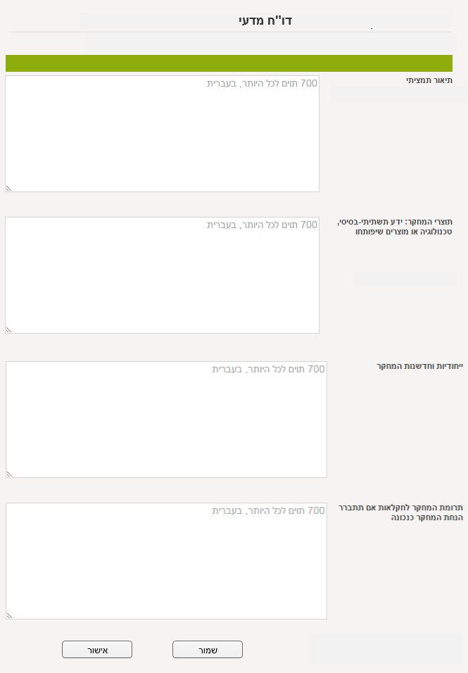
תיאור מסך | הזנת השדות ושליחה של הדו"ח ע"י החוקר/ אישור רשות המחקר לאחר שהדו"ח נשלח אליה
תהליכים נדרשים | - עבור החוקר-מילוי השדות (יוגדרו באפיון המפורט) ושליחה לרשות המחקר עבור אישור  - עבור רשות המחקר- צפייה בדו"ח ואישורו/ החזרה לתיקון (לא מופיע במסך לדוגמא)

- אישור הדו"ח המדעי על ידי רשות המחקר
תיאור מקוצר | אישור הדו"ח המדעי ע"י אחראי רשות המחקר של החוקר הראשי
שחקנים | בקרה מדעית
תנאי מוקדם | דו"ח מדעי הוגש לרשות המחקר
פעילויות | - כניסה לאזור האישי של רשות המחקר של החוקר הראשי  - בחירה במסך- חיפוש דו"חות מדעיים-בחירת הדו"ח הרצוי  - בדיקת הדו"ח- אישור הדו"ח / החזרה לחוקר לתיקון עם הערות
מצב בתום התהליך | - דו"ח מדעי אושר על ידי רשות המחקר של החוקר הראשי/ הוחזר לתיקון

- בדיקת הדו"ח המדעי
תיאור מקוצר | בדיקה של הדו"ח המדעי והחלטה כיצד לפעול
שחקנים | בקרה מדעית
תנאי מוקדם | דו"ח מדעי הוגש/ חזר מתיקון
פעילויות | - כניסה למערכת המדע"ר  - בחירה במסך- דוחות מדעיים-בחירת הדו"ח הרצוי  - צפייה בדו"ח ובדיקתו  - אישור הדו"ח /העברה לבדיקת מעריך/ החזרה לחוקר עבור תיקון או תגובה  - שליחה לחוקר עבור תיקון או תגובה:  - יצורף נימוק (תשובת הבקרה המדעית תופיע גם באזור האישי של החוקר עם ההערות במידה ויש)  - ציון תאריך אחרון לשליחה חוזרת  - העברה לבדיקת מעריך:  - בחירה באפשרות -שיוך מעריך: רשימה עבור בחירת התמחות ורשימה עבור בחירת מעריך (שנמצאים בהתמחות שנבחרה) אחד לפחות מתוך הרשימה:  - כל שם של מעריך יהווה גם קישור למסך המרכז את כלל המידע על המעריך שם בקרה מדעית תוכל לבדוק אותו. ראה תהליך ניהול משתמשים- מעריך  - במידה ובוצע יום דיווח למחקר זה ושויך להצעה מעריך, מעריך זה (או כמה מעריכים) יופיעו בראש הרשימה, כשהם מסומנים שהם ביצעו יום דיווח להצעה זאת  - במידה ומעריך לא מאושר עבור שנה מסוימת (ראה תהליך- ניהול משתמש-מעריך) שמו יסומן באדום  - ברגע ששויך מעריך-המערכת תיצור מסך עבודה המשויך לדו"ח המדעי ומשותף לבקרה המדעית ולמעריך- ראה תהליך הכנת הבדיקה למעריך- דו"ח מדעי  - אישור הדו"ח –תינתן אפשרות לשלוח תגובה לחוקר גם במקרה זה  - סימון שהדו"ח לא תקין- לא יישלח לחוקר עבור תיקון ושלחה חוזרת  - שליחת מייל לחוקר ולרשות המחקר עם הודעות מתאימות בהתאם להחלטות  - סטטוס הדו"ח משתנה ל- אושר /העברה לבדיקת מעריך/ הוחזר לחוקר/ דו"ח לא תקין  - אפשרות- הזנת הערות בשדה מעקב טיפול (אפשרי בכל שלב)  - אפשרות - סימון בכל שלב- האם ייבדק בשנה הבאה או לא
מצב בתום התהליך | - דו"ח מדעי נבדק והתקבלה החלטה האם לאשר/להחזיר לתיקון או מכתב תגובה/ להעביר למעריך  - נשלח מייל לחוקר ולרשות המחקר עם תשובת המדע"ר  - סטטוס מתעדכן בהתאם- ראה תרשים זרימת סטטוסים- דו"ח מדעי
הערות | - מעקב טיפול- שדה טסט המאפשר לבקרה המדעית לעקוב אחרי הפעולות עבור הדו"ח. הרשומות שיוזנו יופיעו גם בדו"ח וגם במעקב טיפול של המחקר, יחד עם שאר מעקבי הטיפול (של הבקרה הכספית למשל)  - עבור כל שליחת תיקון של הדו"ח- יופיע לחוקר ולבקרה המדעית, מספר התיקון של הדו"ח  - המערכת תציג הודעה לבקרה המדעית בעת הבדיקה, במידה והיא תזהה שעבור הדו"ח הזה כבר בוצע תשלום

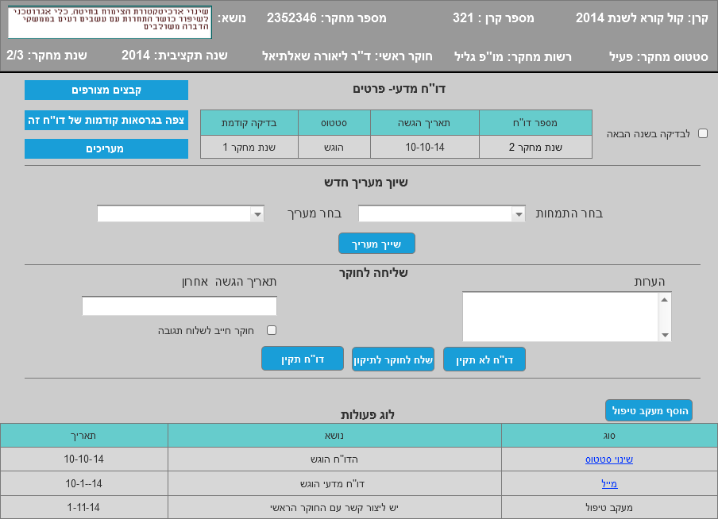

מסך ניהול דו"ח מדעי- בקרה מדעית

תיאור מסך | מסך הניהול עבור דו"ח מדעי בו הבקרה המדעית יכולה לצפות בכלל המידע בדו"ח ולבצע את כלל הפעולות המפורטות בתהליכים- בדיקת דו"ח מדעי ובדיקת ההערכה ע"י בקרה מדעית

- הכנת הבדיקה למעריך- דו"ח מדעי
מטרה | במסך עבודה-ניהול בדיקת מעריך, א. בקרה מדעית בוחר מתוך רשימה איזה מידע יוצג למעריך, על מנת שיוכל לבדוק את הדו"ח
תיאור מקוצר | צירוף קבצים/ בחירה מתוך רשימה איזה מידע יופיע למעריך, בעת הבדיקה
שחקנים | בקרה מדעית
תנאי מוקדם | מעריך אחד לפחות משויך לדו"ח- קיים מסך עבודה לניהול בדיקת מעריך
פעילויות | - כניסה למערכת המדע"ר  - כניסה למסך חיפוש דו"חות מדעיים- בחירת הדו"ח הרצוי  - כניסה למסך העבודה של המעריך הנבחר- בחירת המעריך, במידה ויש כמה  - צירוף קבצים/בחירה מתוך רשימה איזה מידע יופיע למעריך באזור האישי שלו, ע"מ שיוכל לבדוק את הדו"ח, כגון, הצעת מחקר, ציוני וועדות, שינויים שהיו במחקר ועוד  - הכנת שאלון למעריך  - בחירת שאלות ממאגר השאלות  - אפשרות הוספת/עריכת שאלות, רק עבור דו"ח זה- בתוך השאלון עצמו  - בחירה באפשרות- שלח למעריך  - ליחת מייל למעריך שהדו"ח מוכן לבדיקה  - שינוי סטטוס הדו"ח- ממתין לבדיקת מעריך
מצב בתום התהליך | - כלל המידע שהוחלט שיופיע למעריך, בצירוף השאלון, יוצגו למעריך באזור האישי שלו  - שינוי סטטוס הדו"ח- ממתין לבדיקת מעריך
הערות | מלבד הבקרה המדעית ולמעריך עצמו- שמות המעריכים המשויכים לדו"חות הינם חסויים ולא מופיעים- לא לחוקר ולא לשאר משתמשי מערכת המדע"ר

מסך- ניהול עבודת מעריך
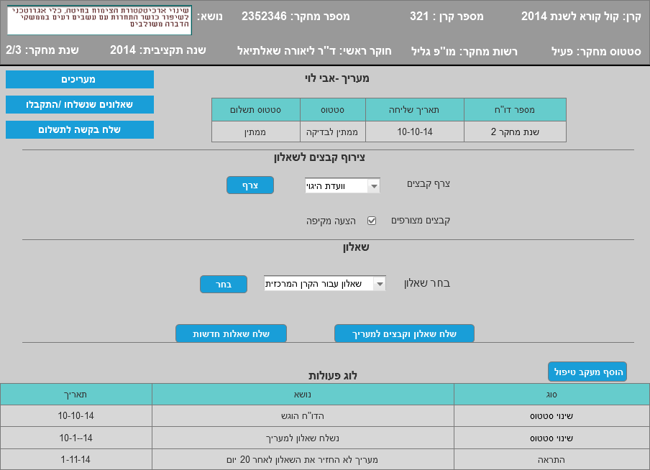
תיאור מסך | מסך ניהול עבודת המעריך משמש את הבקרה המדעית עבור הכנת השאלון ובחירת הקבצים אשר ישלחו למעריך. בנוסף, ניתן להעביר ממסך זה את השאלון לתגובת החוקר ועוד. לפירוט מלא של התהליכים במסך זה, ראה תהליכים- בדיקת ההערכה ע"י בקרה מדעית, הכנת השאלון לבדיקת מעריך והעברת חו"ד לתגובת חוקר

- בדיקת הדו"ח ע"י המעריך
תיאור מקוצר | המעריך נכנס לאזור האישי שלו, שם הוא יכול לצפות בכל המידע אודות הדו"ח (שנשלח לו) והשאלון אותו הוא נדרש למלא. בגמר הוא מחזיר את השאלון לבקרה מדעית
שחקנים | מעריך
תנאי מוקדם | דו"ח ממתין לבדיקת מעריך
פעילויות | - כניסה לאזור האישי של המעריך באתר האינטרנט  - אפשרות- צפייה בכלל המידע שנשלח לו עבור הדו"ח  - מענה על השאלון (טופס ממוחשב)- ראה תבנית מסך- מילוי דו"ח מדעי  - הזנת תקציר להערכה  - שליחת השאלון וקובץ PDF מצורף (המערכת תייצר קובץ באופן אוט' המכיל את תשובות המעריך) לבקרה המדעית  - שליחת מייל לבקרה מדעית שהמעריך שלח חזרה את השאלון  - שינוי סטטוס בדיקת מעריך ל-נבדק
מצב בתום התהליך | שינוי סטטוס בדיקת מעריך ל-נבדק
הערות | מלבד מסכי בקרה המדעית ולמעריך עצמו- שמות המעריכים (כמו שמות השופטים בוועדות השונות) המשויכים לדו"חות הינם חסויים ולא מופיעים- לא לחוקר ולא לשאר משתמשי מערכת המדע"ר

- בדיקת ההערכה על ידי בקרה מדעית
תיאור מקוצר | קריאת ההערכה של המעריך והחלטה האם לאשר את הדו"ח/ לשלוח שאלות נוספות למעריך
שחקנים | בקרה מדעית
תנאי מוקדם | דו"ח נבדק ע"י המעריך
פעילויות | - כניסה למערכת המדע"ר  - כניסה למסך- חיפוש דו"חות מדעיים-בחירת הדו"ח הרצוי  - בחירת המעריך הרצוי תעביר למסך ניהול העבודה שלו  - שליחת בקשת תשלום למעריך/כשהמערכת תזהה שדו"ח זה כבר נבדק בעבר על ידי מעריך זה, היא תציג הודעה לבקרה המדעית, האם ליצור תשלום נוסף עבור המעריך. במידה וכן, תצא בקשת תשלום חדשה למעריך. ראה תהליך- תשלום למעריך  - צפייה בשאלון שהמעריך ענה עליו  - אפשרויות של הבקרה מדעית על הדו"ח (אפשרי בכל שלב):  - אפשרות הזנת חו"ד של הבקרה המדעית על הדו"ח במסך העבודה של הבקרה המדעית, גם ללא שינוי סטטוס (יוצג לחוקר כחו"ד של הבקרה המדעית על הדו"ח)  - שליחת שאלות נוספות למעריך:  - כניסה למסך ניהול המעריך  - בחירה באפשרות –שאלות נוספות  - ייפתח מסך עבור הכנת שאלות למעריך  - שליחת מייל למעריך על שליחת שאלות נוספות על הדו"ח  - שליחה לחוקר עבור תגובה:  - בחירה באפשרות –שאלונים שנשלחו/התקבלו  - בחירת השאלון הרצוי מתוך הרשימה  - בחירת האפשרות- שליחת ההערכה לחוקר תציג מספר אפשרויות:  1. שליחה הקובץ שהמעריך שלח, לחוקר, ללא עריכת הבקרה מדעית  2. אפשרות הזנת הערות של הבקרה המדעית על בדיקת המעריך, במסך העבודה של המעריך ורק אז שליחה לחוקר כקובץ (יוצג לחוקר יחד עם ההערכה, אך יידע שזה הערות של הבקרה המדעית)  3. ייפתח מסך עם בדיקת המעריך שיהיה מאופשר לעריכה והוספת טקסט  - שליחת בדיקת המעריך לחוקר כקובץ, ללא עריכה  - סימון האם תגובת החוקר היא חובה או לא  - שליחת מייל לחוקר ולרשות המחקר על שליחת בדיקת המעריך לחוקר (עבור רשות המחקר- יהיו מספר נוסחים קבועים למייל, כאשר הבחירה תבוצע ע"י הבקרה המדעית)  - החלטה האם הדו"ח תקין או לא (אפשרי בכל שלב):  - אם תקין:  - סימון שהדו"ח תקין, עם אפשרות שליחת תגובה לחוקר  - שליחת מייל לחוקר ולרשות המחקר שהדו"ח תקין  - אם לא תקין:  - סימון שהדו"ח לא תקין  - הזנת תאריך לשליחה חוזרת של הדו"ח- יוצג לחוקר באזור האישי שלו, עבור הדו"ח ובמייל  - אפשרות -הזנת טקסט למעקב טיפול עבור הדו"ח המדעי  - אפשרות סימון האם לבדוק דו"ח מדעי בשנה הבאה עבור מחקר זה (אפשרי בכל שלב. בנוסף, יוצג האם הוחלט שנדרש לבדיקה בשנים קודמות)
מצב בתום התהליך | שינוי סטטוס בדיקת דו"ח בהתאם להחלטה ושליחת מייל עם ההחלטה
- בקשת תשלום למעריך
מטרה | לאחר שהמעריך החזיר את הבדיקה שלו/ביצע ביקורת שטח/השתתף ביום דיווח, נשלחת הוראה ע"י בקרה מדעית לבצע תשלום למעריך
תיאור מקוצר | שליחת בקשת תשלום לחשבות עבור המעריך
שחקנים | בקרה מדעית
תנאי מוקדם | התקבלה חו"ד על דו"ח מדעי/ביצוע ביקורת שטח/ביצוע יום דיווח
פעילויות | - כניסה למערכת המדע"ר  - כניסה למסך ניהול עבודת מעריך  - בחירה באפשרות- בקשת תשלום. הפרטים הבאים יועברו לחשבות:  - סוג המחקר (קו"ק), סוג הביקורת/דו"ח  - פרטי המעריך – המערכת מצרפת מה התשלום שנדרש (פרטים אלו יוגדרו באדמין)  - שינוי סטטוס התשלום ל-הועברה בקשה לחשבות  - החשבות נכנסת למסך תשלומים למעריכים- הצגת הבקשות לתשלום למעריכים. נדרש אפיון של מסך זה בשלב האפיון המפורט  - עבור כל בקשה- החשבות שולחים למעריך מה הטפסים שהוא נדרש למלא/לצרף באזור האישי שלו ולשלוח חזרה. שינוי סטטוס ל- נשלחה בקשה למילוי טפסים ע"י המעריך  - מייל נשלח למעריך שהוא נדרש למלא את הטפסים (מעריכים שמוגדרים כמרצים- נדרשים לשלוח חשבונית וטופס 103, טופס שכר מרצים, סריקה ומילוי חשבונית מקוונת ושליחה שלה בדואר. כולם נדרשים לשלוח כתב התחייבות וסודיות) הנ"ל באזור האישי שלו  - לאחר שנשלחו הטפסים- ראה תהליך הבא. החשבות נכנסת למסך תשלומים למעריכים- בחירת הבקשה הרלוונטית  - החשבות מדפיסה/מעבירה במייל את הטפסים שהתקבלו מהמעריכים לקניינית לצורך תשלום  - הקניינית מנפיקה חשבונית עבור התשלום ושולחת בקשה לתשלום במרכבה- מודול רכש  - סימון במערכת שנשלחה בקשה לתשלום במרכבה- שינוי סטטוס התשלום ל- נשלחה בקשה לתשלום
מצב בתום התהליך | נשלחה בקשה לתשלום עבור עבודת המעריך
הערות | - תהליך זה מתואר עבור מקרה בו אין ממשק בין המערכת למרכבה ולכן יש להזין במערכת המדע"ר מהו הסטטוס של התשלום. יש לבדוק האם ניתן ליישם ממשק עבור תהליך זה  - במידה ויש ממשק- נדרש לקבל היזון חוזר על ביצוע התשלום  - יש להגדיר אילו סטטוסים יהיו מאופשרים לצפייה עבור המעריך
- שליחת טפסים לצורך תשלום למעריך
תיאור מקוצר | לאחר שהתבקש על ידי החשבות, החוקר נכנס לאזור האישי וממלא/ מצרף קבצים לצורך ביצוע התשלום
שחקנים | חוקר
תנאי מוקדם | נשלחה בקשה לשליחת טפסים עבור ביצוע תשלום
פעילויות | - כניסה לאזור האישי של החוקר באתר האינטרנט  - כניסה למסך פרטים אישיים- טפסים  - מילוי הטפסים/צירוף קבצים  - מילוי חשבונית מקוונת, סריקת חשבונית וסימון שנשלחה חשבונית בדואר  - מילוי טופס 103 וטופס שכר מרצים (במידה והמעריך מוגדר כמרצה)  - מילוי כתב התחייבות וסודיות
מצב בתום התהליך | נשלחו טפסים לחשבות לצורך ביצוע תשלום למעריך

- תגובת חוקר על בדיקת מעריך לדו"ח מדעי
תיאור מקוצר | החוקר יוכל לצפות בבדיקת המעריך ולהגיב על כך
שחקנים | חוקר
תנאי מוקדם | בדיקת מעריך נשלחה לתגובת החוקר
פעילויות | - כניסה לאזור האישי של החוקר באתר האינטרנט  - מסך חיפוש מחקרים- בחירת מחקר ודו"ח- בדיקות מעריך-בחירת הבדיקה הרצויה  - צפייה בבדיקת המעריך  - אפשרות/ חובה כתלות בסימון הבקרה המדעית- האם התגובה היא חובה -תגובה על הבדיקה ושליחתה  - שינוי סטטוס ל-התקבלה תגובת חוקר  - שליחת מייל לבקרה מדעית שהחוקר הגיב על בדיקת המעריך
מצב בתום התהליך | - שינוי סטטוס ל-התקבלה תגובת חוקר
הערות | מלבד מסכי בקרה המדעית ולמעריך עצמו- שמות המעריכים המשויכים לדו"חות הינם חסויים ולא מופיעים- לא לחוקר ולא לשאר משתמשי מערכת המדע"ר

- פתיחת ביקורות שטח למחקרים
תיאור מקוצר | פתיחת ביקורת שטח שתבוצע למחקר
שחקנים | בקרה מדעית
תנאי מוקדם | מחקר פעיל
פעילויות | - כניסה למערכת המדע"ר  - כניסה למסך חיפוש מחקרים-בחירה במחקר הרצוי-פתיחת ביקורת שטח חדשה ושיוך מעריך אחד לפחות  - לאחר שישויך מעריך, ייפתח מסך עבודה עבור הביקורת המדעית לצורך עבודת המעריך. במסך זה יופיע:  - בחירת החומר (להצעת המחקר, דו"חות מדעיים שהוגשו, אם הוגשו, שינויים שנעשו בהחלטות וועדת שיפוט, שינויים במחקר ועוד) אשר יוצג למעריך תעשה מתוך רשימה  - בחירת שאלון שעליו המעריך יענה (יוצג שאלון ברירת מחדל, אך יהיה ניתן לבחור מתוך מאגר השאלונים, שאלון אחר, במידה ורוצים) ואפשרות הוספת שאלות רק עבור ביקורת זו  - שליחת מייל למעריך על שיוכו לביקורת שטח:  - הודעה על כך שמופיע לו באזור האישי שאלון ומידע על המחקר  - הודעה על אחריותו לקבוע תאריך לקביעת הביקורת יחד עם החוקר
מצב בתום התהליך | נפתחה ביקורת שטח
הערות | הבקרה המדעית יכולה לשבץ את עצמה לביצוע ביקורת השטח והיא תשמש כמעריך לכל דבר
- ביצוע ביקורת שטח
תיאור מקוצר | ביצוע ביקורת השטח על ידי מעריך
שחקנים | מעריך
תנאי מוקדם | נפתחה ביקורת שטח
פעילויות | - כניסה לאזור האישי של המעריך  - כניסה לחיפוש ביקורת שטח/ הגעה דרך מסך המחקר- בחירת ביקורת השטח הרלוונטית  - הזנת תאריך לביקורת שטח. לאחר שהוזן, המערכת תשלח מייל לחוקר- האם הוא מאשר את התאריך/ הצעת תאריך אחר (החוקר יענה בתוך המייל) והמעריך יקבל תשובה במייל ובאזור האישי שלו. ביצוע חוזר של שלב זה עד להסכמה של שני הצדדים על תאריך. במידה ולא נקבע תאריך תוך X (נתון זה ייקבע באדמין - עבור ביקורות שטח) זמן מאז פתיחת הביקורת שטח- תצא התראה לבקרה המדעית על כך  - ביצוע הביקורת בשטח ע"י המעריך  - הזנת תשובות לשאלון ע"י המעריך. בסיום, המעריך יסמן שהוא סיים למלא את השאלון והמערכת תיצור קובץ PDF המכיל את השאלון והתשובות  - שליחת מייל לביקורת המדעית על סיום ביצוע הביקורת
מצב בתום התהליך | בוצעה ביקורת שטח למחקר

- בדיקת ביקורת שטח
תיאור מקוצר | בדיקת ביקורת השטח שבוצעה, על ידי הבקרה המדעית
שחקנים | בקרה מדעית
תנאי מוקדם | בוצעה ביקורת שטח
פעילויות | - כניסה למערכת המדע"ר  - כניסה למסך ניהול המחקר- בחירת ביקורת השטח  - הבקרה המדעית תוכל לבחור מה לעשות כעת:  - העברת הקובץ לחוקר עבור תגובה  - עריכת תשובות המעריך (התשובות יופיעו בשדות טקסט) ואפשרות הערות הבקרה המדעית בחלון ייעודי. בסיום, המערכת תיצור קובץ PDF אשר יוצג לחוקר באזור האישי שלו, עבור תגובה  - אפשרות- סימון שהחוקר חייב לשלוח תגובה חזרה עד תאריך שיוזן  - שליחת שאלות נוספות למעריך (השאלון הקודם יישמר בהיסטוריה- גם כקובץ וגם עבור פתיחת תשובות המעריך בשדות טקסט עבור עריכת הבקרה המדעית)  - שליחת מייל לחוקר על כך שהביקורת מופיעה לו באזור האישי שלו  - שליחת התגובה של החוקר. ראה תהליך זהה- תגובת חוקר על בדיקת מעריך  - סעיפים 6-5 יכולים להתבצע מספר פעמים, לאו דווקא בסדר הזה
מצב בתום התהליך | ביקורת שטח נבדקה

- יצירת ימי דיווח למחקרים רגילים
תיאור מקוצר | יצירת ימי דיווח למחקר אחד או מספר מחקרים עבור מחקרים שהם לא מיזם/מצוינות
שחקנים | בקרה מדעית
פעילויות | - כניסה למערכת המדע"ר  - כניסה למסך חיפוש ימי דיווח –בחירת יום דיווח קיים/יצירת יום דיווח חדש  - שיוך הצעות מחקר ליום דיווח (אפשרות גם להסרה)  - קביעת תאריך ומיקום  - עבור כל הצעת מחקר ששויכה יופיע:  - האם נשלח דו"ח מדעי  - אפשרות שיוך מעריך להצעה, ביום הדיווח  - אפשרות הוספת מידע על המחקר, מתוך רשימה, אשר יופיע למעריך  - האם נושא המחקר חסוי (החוקר מציין זאת כשהוא מזין את ההצעה)  - אפשרות- צירוף קובץ וורד המכיל את סדר היום המתכונן של יום הדיווח  - אפשרות שליחת מיילים לחוקרים שההצעות שלהם משויכות ליום דיווח (אפשרות שליחה פרטנית/שליחה לכולם ביחד) במייל יופיע:  - הודעה על יום הדיווח –תאריך ומיקום  - קובץ המכיל את סדר היום  - החוקר יידרש לענות במייל (שאלה מובנית) האם הוא יגיע ליו דיווח+ נימוק, במידת הצורך  - הודעה על כך שכלל הפרטים (סעיפים א-ב) מופיעים באזור האישי שלו  - שליחת מיילים למעריכים ששויכו להצעות עבור יום דיווח זה (אפשרות שליחה פרטנית/שליחה לכולם ביחד) במייל יופיע:  - הודעה על יום הדיווח –תאריך ומיקום  - קובץ המכיל את סדר היום  - המעריך יידרש לענות במייל (שאלה מובנית) האם הוא יגיע ליום דיווח+ נימוק, במידת הצורך  - הודעה על כך שכלל הפרטים (סעיפים א-ב) בנוסף למידע אודות המחקר (הצעת המחקר, דו"חות במידה ויש ועוד) מופיעים באזור האישי שלו  - לבקרה המדעית יופיע במסך מי אישר הגעה, מי עוד לא ומי סרב, עבור חוקרים ועבור המעריכים
מצב בתום התהליך | קיים יום דיווח ונשלחו הזמנות למשתתפים
הערות | ברגע שמחקר שויך ליום דיווח, תהיה גישה לסיכומים של היום דיווח עבור ההצעה גם מהמסך הראשי של ההצעה/מחקר וגם מהמסך עבודה של יום הדיווח

- ביצוע ביקורת ליום דיווח רגיל ע"י מעריך
תיאור מקוצר | לאחר שהמעריך נכח ביום הדיווח הוא יזין ביקורת באזור האישי שלו
שחקנים | מעריך
פעילויות | - כניסה לאזור האישי של המעריך  - כניסה למסך המחקר/ חיפוש ביקורות שטח- בחירת הביקורת שטח הרצויה  - הזנת סיכום עבור המחקר הנבדק  - שליחת מייל לבקרה המדעית על כך שהמעריך הזין סיכום (לבקרה המדעית יופיע קובץ PDF של סיכום המעריך. בנוסף , הסיכום יופיע גם בשדה טקסט, במידה וצריך לערוך את מה שהוא כתב
מצב בתום התהליך | מעריך מילא ביקורת עבור יום הדיווח
- מילוי ביקורת המעריך על יום הדיווח, לחוקר
תיאור מקוצר | הביקורת המדעית תבדוק את הביקורת שניתנה ותעבירו לחוקר
שחקנים | בקרה מדעית
פעילויות | - כניסה למערכת המדע"ר  - כניסה למסך ניהול המחקר/ חיפוש ביקורות שטח- בחירת הביקורת שטח הרצויה  - צפייה בביקורת המעריך וביצוע אחת מהפעילויות:  - עריכת ביקורת המעריך ושליחתה לחוקר עבור תגובה  - הוספת הערות לצד ביקורת המעריך  - שליחת הקובץ, כפי שהתקבל, לחוקר  - אפשרות הזנת תאריך אחרון לתגובה  - תגובת חוקר. ראה תהליך דומה- תגובת חוקר על בדיקת מעריך
מצב בתום התהליך | הסתיים הטיפול ביום דיווח למחקר רגיל

- יצירת יום דיווח למחקר מסוג מיזם/ מצוינות
תיאור מקוצר | יצירת ימי דיווח למחקר מסוג מצוינות
שחקנים | בקרה מדעית
פעילויות | - כניסה למערכת המדע"ר  - כניסה למסך חיפוש ימי דיווח –בחירת יום דיווח קיים/יצירת יום דיווח חדש  - שיוך מחקר אחד מסוג מיזמים/מצוינות  - צירוף קובץ וורד עבור סדר יום מתוכנן ליום דיווח  - המערכת תפתח מסך עבודה לחוקר הראשי באזור האישי שלו עבור ניהול יום הדיווח (מסך זה יופיע גם לבקרה המדעית)  - הבקרה המדעית תשלח מייל לחוקר הראשי על הצורך ביום הדיווח עבור המחקר שלו, בצירוף הערות ותאריך אחרון לביצוע
מצב בתום התהליך | קיים יום דיווח ונשלחו הזמנות למשתתפים

- ניהול ההכנות ליום דיווח למחקר מסוג מיזם/ מצוינות
תיאור מקוצר | ניהול ההכנות ליום דיווח למחקר מסוג מיזם/מצוינות
שחקנים | חוקר ראשי
פעילויות | - כניסה לאזור האישי של החוקר הראשי- בחירת המחקר- כניסה למסך עבודה עבור יום הדיווח:  - הזנת מספר תאריכים אפשריים לקיום היום (יישלחו לחוקרים ומתוכם ייבחר יום לביצוע)  - המערכת תציג לחוקר את כלל החוקרים והמעריכים המשויכים למחקר עם אפשרות שליחת מייל אליהם. בנוסף, החוקר הראשי יוכל לשלוח מייל לאנשים שאינם רשומים במערכת. תוכן המייל יהיה -מספר תאריכים אפשריים עבור קיום היום  - החוקרים/ מעריכים/אחר יסמנו בתוך המייל באילו תאריכים הם אינם יכולים לבוא. בנוסף , הם יוכלו לצרף הערות  - לחוקר הראשי יופיע עבור כל נמען, באילו תאריכים הוא לא יכול וההערות שצורפו  - החוקר הראשי ייקבע תאריך ומקום עבור יום הדיווח  - אפשרות- עריכת הקובץ של הסדר יום  - שליחת מייל לחוקרים/מעריכים/אחר על תאריך היום והמיקום  - אפשרות צירוף קובץ על הסדר יום  - אפשרות בקרה על אישורי הגעה של האורחים
מצב בתום התהליך | בוצעו ההכנות לקראת יום הדיווח

- ביצוע יום דיווח למחקר מסוג מיזם/ מציונות
תיאור מקוצר | הזנת סיכומים ליום הדיווח על ידי הגורמים השונים שנכחו
שחקנים | בקרה מדעית, חוקר ראשי, מעריך
פעילויות | - כניסה לאזור האישי של החוקר הראשי  - כניסה למסך המחקר- בחירת יום הדיווח  - הזנת סיכום עבור יום הדיווח  - שליחת מייל לבקרה המדעית על כך שהוזן סיכום ליום הדיווח (הסיכום יופיע לבקרה המדעית במסך העבודה של יום הדיווח)  - הזנת סיכום על ידי המעריך. ראה תהליך- ביצוע ביקורת שטח למחקר רגיל  - הזנת סיכום על ידי הבקרה המדעית- ראה תהליך- ביצוע ביקורת שטח למחקר רגיל
מצב בתום התהליך | הסתיים הטיפול ביום הדיווח

תהליכים עסקיים נוספים- בקרה מדעית
מס' | Package | מס' | שם התהליך | Actors
 | תהליכים עסקיים נוספים- בקרה מדעית |  | שליחת בקשה לדחיית מחקר | חוקר/רשות מחקר
 |  |  | אישור/דחייה לבקשה לדחיית מחקר | בקרה מדעית
 |  |  | שליחת בקשה לאישור חוקר מחליף | רשות מחקר/חוקר
 |  |  | אישור/ דחייה לבקשה להחלפת חוקר | בקרה מדעית
 |  |  | שליחת בקשה לשינוי מחקר | חוקר/ רשות מחקר
 |  |  | אישור/ דחייה לבקשה לשינוי מחקר | בקרה מדעית
 |  |  | שליחת בקשה לשינוי תקציב מחקר | רשות מחקר
 |  |  | אישור/ דחייה לבקשה לשינוי תקציב מחקר | בקרה מדעית
 |  |  | הוספת דו"ח מדעי (ביניים) למחקר | בקרה מדעית
 |  |  | שליחת בקשה לשינוי רשות מחקר של החוקר הראשי | חוקר ראשי
 |  |  | אישור/דחית הבקשה לשינוי רשות מחקר | בקרה מדעית
 |  |  | מסך משימות לבקרה המדעית | בקרה מדעית
 |  |  | חיפוש דו"חות מדעיים | בקרה מדעית
 |  |  | חיפוש מעריכים | בקרה מדעית
 |  |  | ניהול מאגרי שאלונים עבור מעריך | בקרה מדעית
 |  |  | דו"ח תשלום למעריכים | בקרה מדעית ו-חשבות
 |  |  | ניהול חיסיון למחקר | בקרה מדעית
 |  |  | פרסום מחקרים לציבור הרחב | בקרה מדעית

- שליחת בקשה לאישור חוקר מחליף
תיאור מקוצר | מילוי ושליחת בקשה להחלפת חוקר ע"י רשות המחקר
שחקנים | רשות מחקר
פעילויות | - כניסה לאזור האישי של רשות המחקר באתר האינטרנט  - כניסה למסך-טפסים- בקשות לשינויים- בקשה לחוקר מחליף  - מילוי הטופס (יאופיין בשלב האפיון המפורט):  - הזנת סיבה: שנת שבתון, מחלה, נסיעה, גמלאות, פרטי הזנת פרטי חוקר מחליף  - העלאת קבצים- מכתבי אישור של החוקר המחליף והמוחלף, קו"ח של החוקר המחליף
מצב בסוף תהליך | נשלחה בקשה להחלפת חוקר

- אישור/ דחייה לבקשת החלפת חוקר
תיאור מקוצר | אישור/ דחייה הבקשה להחלפת חוקר
שחקנים | בקרה מדעית
פעילויות | - כניסה למערכת המדע"ר  - כניסה למסך ניהול המחקר- כניסה למסך בקשות לשינויים  - אישור/דחיית הבקשה  - במקרה של אישור:  - פתיחת הרשומות הרלוונטיות לעריכה  - שליחת הודעה למנהל קרנות המחקר על הצורך לעדכן את ההתחייבות במרכבה ולעדכן את האישור התקציבי  - שליחת מייל לרשות עם הודעה מתאימה
הערות | באפיון המפורט יוצג מהם החוקים העסקיים עבור אילו חוקרים יכולים להחליף ואילו לא

- שליחת בקשה לשינוי תכנית מחקר
תיאור מקוצר | שליחת בקשה לשינוי תכנית מחקר ע"י החוקר/רשות מחקר
שחקנים | רשות מחקר /חוקר
פעילויות | - כניסה לאזור האישי של רשות המחקר/חוקר באתר האינטרנט  - כניסה למסך-טפסים- בקשה לשינוי תכנית מחקר/מסך המחקר- בקשות לשינויים  - מילוי הטופס:  - פרטי המחקר  - הזנת הסיבה  - הזנת התכונית החדשה

- אישור/דחייה לבקשה לשינוי תכנית מחקר
תיאור מקוצר | אישור/ דחיית הבקשה לשינוי תכנית מחקר
שחקנים | בקרה מדעית
פעילויות | - כניסה למערכת המדע"ר  - כניסה למסך ניהול המחקר- בקשות לשינויים  - אישור/דחיית הבקשה  - במקרה של אישור: פתיחת הרשומות הרלוונטיות לעריכה  - שליחת מייל לרשות עם הודעה מתאימה

- שליחת בקשה לשינוי תקופת מחקר
מטרה ותיאור | בקשה לשינוי תקופת מחקר (ובכלל זה- הארכת המחקר)
שחקנים | רשות מחקר /חוקר
פעילויות | - כניסה לאזור האישי של רשות המחקר/חוקר באתר האינטרנט  - כניסה למסך-טפסים- בקשה לשינוי תקופת מחקר  - מילוי הטופס:  1. פרטי המחקר  2. הזנת סיבה:  3. הזנת תכנית לתקופת המחקר החדשה  - בקרה מדעית-כניסה למסך בקשות לשינויים  - אישור/דחיית הבקשה. במקרה של אישור- שינוי הנתונים ידנית.  - שליחת מייל לרשות עם הודעה מתאימה

- שליחת בקשה לשינוי תקופת מחקר
תיאור מקוצר | בקשה לשינוי תקופת מחקר (ובכלל זה- הארכת המחקר)
שחקנים | רשות מחקר /חוקר
פעילויות | - כניסה לאזור האישי של רשות המחקר/חוקר באתר האינטרנט  - כניסה למסך-טפסים- בקשה לשינוי תקופת מחקר  - מילוי הטופס ושליחתו:  1. פרטי המחקר  2. הזנת סיבה:  3. הזנת תכנית לתקופת המחקר החדשה  - שליחת מייל לבקרה המדעית על שליחת הבקשה

- אישור/דחייה לבקשה לשינוי תקופת מחקר
תיאור מקוצר | אישור/ דחייה לבקשה לשינוי תקופת מחקר (ובכלל זה- הארכת המחקר)
שחקנים | בקרה מדעית
פעילויות | - כניסה למערכת המדע"ר  - בקרה מדעית-כניסה למסך ניהול המחקר- בקשות לשינויים – בחירת הבקשה  - אישור/דחיית הבקשה. במידה והבקשה אושרה- יש לבדוק באפיון המפורט האם ההצעה חוזרת לאישור וועדת מכרזים

- הוספת דו"ח מדעי- ביניים למחקר
מטרה ותיאור | הוספה של דו"ח מדעי נוסף (מעבר למה שהוגדר לסוג הקרן אליה המחקר משויכת) אותו החוקר נדרש להגיש
שחקנים | בקרה מדעית
פעילויות | - כניסה למערכת המדע"ר  - כניסה למסך ניהול המחקר- דו"חות מדעיים  - הוספת דו"ח מדעי חדש:  - הגדרת תאריך הגשה לדו"ח  - הגדרת דרישות לדו"ח, במידה ויש  - המערכת תתייחס לדו"ח כאל דו"ח מדעי נוסף של המחקר, אך לא תגביל תשלומים וכדו' באופן אוט'  - שליחת מייל לחוקר על הדרישה להגשת הדו"ח ועל כך שפרטים נוספים מופיעים לו באזור האישי שלו
הערות | מצב זה מתרחש בעיקר כשדוחים הגשה לחוקר עבור הגשה של דו"ח מדעי ונדרשת בקרת ביניים על המחקר

- שליחת בקשה להחלפת רשות מחקר
תיאור מקוצר | בקשה להחלפת רשות מחקר של החוקר הראשי
שחקנים | חוקר
פעילויות | - כניסה לאזור האישי של החוקר הראשי באתר האינטרנט  - כניסה למסך-בקשות לשינויים- בקשה להחלפת רשות מחקר  - מילוי הטופס:  1. פרטי המחקר  2. מילוי הטופס – יש לאפיין בשלב האפיון המפורט  3. שליחת הטופס- מייל ישלח לבקרה המדעית
- אישור/דחיית בקשה להחלפת רשות מחקר
תיאור מקוצר | אישור/דחיית הבקשה להחלפת רשות מחקר של החוקר הראשי
שחקנים | בקרה מדעית
פעילויות | - כניסה למערכת המדע"ר  - כניסה למסך ניהול המחקר- בקשות לשינויים  - אישור/דחיית הבקשה  - במידה והבקשה אושרה-שליחת הודעה למנהל קרנות המחקר עבור המשך טיפול ידני במחקר (עבור פתיחת ההסכם עבור רישום הרשות בהצעת המחקר והעברת ההצעה לאישור וועדת מכרזים)
- מסך משימות- בקרה מדעית
תיאור מקוצר | מסך המרכז מידע חשוב ורלוונטי לבקרה המדעית. ראה מסך משימות ברכיבים המשותפים
שחקנים | בקרה מדעית
פעילויות | מסך זה יחולק לפי נושאים של:  - דו"חות מדעיים- יציג את הדו"חות שחזרו מתיקון או הוגשו  - בדיקות מעריך- בדיקות אשר חזרו מבדיקות מעריך  - תגובות חוקר על הערכות/אחר, שנשלחו אליו
- חיפוש דו"חות מדעיים
תיאור מקוצר | חיפוש מציאת דו"חות מדעיים הקיימים במערכת ויצירת דו"ח המסכם את כלל הרשומות
שחקנים | בקרה מדעית
פעילויות | - כניסה למערכת המדע"ר  - כניסה למסך-– חיפוש דו"חות מדעיים  - חיפוש דו"חות על פי פרמטרים: מילות מפתח, טקסט שנה, נושא, סטטוס, קו"ק, האם דו"ח מדעי דרוש לבדיקה בשנה זו  - אפשרות הדפסה/שליחה במייל של הדו"ח המוצג

- חיפוש מעריכים
תיאור מקוצר | חיפוש מעריכים הרשומים במערכת לצורך מעקב ומציאת מעריך רצוי
שחקנים | בקרה מדעית
פעילויות | - כניסה למערכת המדע"ר  - כניסה למסך-– חיפוש מעריכים  - חיפוש מעריכים על פי פרמטרים: שם, התמחות, סטטוס טפסים, סטטוס פעילות וסטטוס תשלומים  - עבור כל מעריך שיוצג: יוצגו הפרמטרים הנ"ל, תזכורות שנשלחו למעריך. בנוסף, עבור סטטוס טפסים- סטטוס עבור כל טופס שהוגדר שהמעריך נדרש לשלוח  - הפעלות במסך עבור רשומת מעריך- שליחת מייל, שינוי סטטוס פעילות, שיוך מעריך לדו"ח/יום דיווח /ביקורת שטח למחקר, שליחת מייל ועוד  - אפשרות הדפסה/שליחה במייל של הדו"ח המוצג

- ניהול מאגר שאלות-עבור בדיקות מעריך
תיאור מקוצר | ניהול מאגר שאלות אותם יהיה ניתן לצרף לבדיקות מעריך לדו"ח מדעי (עליהם המעריך יענה
שחקנים | בקרה מדעית
פעילויות | - כניסה למערכת מדע"ר  - כניסה למסך-מחקר- בקרה מדעית-מאגר שאלונים למעריכים  - הצגת שאלונים מהמאגר, על פי סינון פרמטרים  - אפשרות- יצירת, עריכת ומחיקת שאלונים  - אפשרות –הוספת, עריכת ומחיקת שאלות מתוך השאלונים  - אפשרות- גישה למסך זה כאשר בונים שאלון למעריך ויהיה ניתן לבחור שאלות ממאגר זה

- דו"ח תשלום למעריכים
תיאור מקוצר | דו"ח המציג את כל התשלומים למעריכים , בכל הסטטוסים השונים
שחקנים | בקרה מדעית, חשבות
פעילויות | - כניסה למערכת המדע"ר  - כניסה למסך- דו"ח תשלום למעריכים  - אפשרות סינון עפ"י פרמטרים  - עבור כל תשלום יוצג: שם המעריך, מחקר ודו"ח שעבורו מבוצע תשלום (עם קישור אליו), סטטוס התשלום  - אפשרות הדפסה ושליחת הדו"ח

- ניהול חיסיון למחקר
תיאור מקוצר | ניהול חיסיון של מחקרים (דו"חות מסכמים של מחקרים חסויים לא מפורסמים לציבור הרחב)
שחקנים | בקרה מדעית
פעילויות | - לאחר X (יוגדר באפיון המפורט) שנים מהגשת דו"ח מדע מסכם של מחקר חסוי , המערכת תוציא התראה לבקרה המדעית האם להשאיר את החיסיון של המחקר  - אפשרות הורדת/ הוספת חיסיון באופן ידני למחקר, במסך ניהול המחקר

- פרסום מחקרים לציבור הרחב
תיאור מקוצר | כל מחקר שהגיש דו"ח מדעי מסכם למחקר שאינו חסוי יפורסם באתר האינטרנט לציבור הרחב
שחקנים | בקרה מדעית
פעילויות | - לאחר שהבקרה המדעית מאשרת את הדו"ח המדעי המסכם, המערכת תשאל האם לפרסם את המחקר באתר האינטרנט  - לאחר שהבקרה המדעית אישרה, הדו"ח המסכם של המחקר, בצורף קובץ PDF, יהיה נגיש לצפייה באתר האינטרנט לכלל הגולשים באתר
תרשימי זרימת סטטוסים- בקרה מדעית

דו"ח מדעי

תשלום למעריך

- Package –יישומית
תיאור: היישומית הינה כינוי לאוסף תהליכים אשר מטרתם היא לחקור מדוע מחקרים אשר הסתיימו לפני X זמן (זמן משתנה שמוחלט על ידי סגן המדען הראשי), אינם יושמו בסופו של דבר והאם ניתן ליישמם כעת. תהליכים אלו מבוצעים על ידי סגן המדען הראשי ויועצים שהוא ממנה לתהליכים אלו
שלב זה מתחיל בחיפוש מחקרים שאותם יחקרו בנושא הנ"ל. תהליך זה יבוצע במסך חיפוש מחקרים אשר יותאם למטרה זו. תהליך זה יתבצע כל עת שסגן המדען הראשי יחפוץ בכך. לאחר שנבחרו המחקרים הרצויים במסך הייעודי, יהיה ניתן לשלוח דרך מסך זה שאלון ראשוני (מוכן מראש) לבירור הסיבות מדוע המחקר לא יושם. שאלון זה יישלח לחוקרים הראשיים של המחקרים שנבחרו.
לאחר קבלת השאלונים חזרה מהחוקרים , יוחלט כיצד להמשיך עם מחקרים אלו: עבור מחקרים שהוחלט להמשיך בחקירתם, יישלח שאלון מורחב לחוקר הראשי ועבור אלו שהוחלט שאין צורך, יישלח מכתב תודה.
לאחר קבלת השאלונים המורחבים מהחוקר הראשי, ינוהל תהליך בדיקה, האם וכיצד ניתן ליישם את המחקר כעת. עבור מחקרים אלו ינוהל אזור ייעודי תחת הלשונית- יישומית אשר יופיע במסך ניהול המחקר, במחקרים אלו. באזור זה, יוכלו להזין ולצפות בחו"ד כלכליות ומדעיות שניתנו ע"י היועצים, התכתבויות עם החוקר הראשי, השאלונים שנשלחו והתקבלו ועוד.

מס' | Package | מס' | תת-תהליך | Actor מפעיל | הערות
 | יישומית |  | בחירת מחקרים לצורך חקירה | סגן המדען הראשי
 |  |  | מענה על שאלון ראשוני/מורחב או התכתבות עבור יישום במחקר | חוקר
 |  |  | שליחת מכתב תודה/שאלון מורחב לחוקר הראשי | סגן המדען הראשי
 |  |  | ניהול חקירת יישום מחקר | סגן המדען הראשי

Use case Diagram-יישומית

Activity diagram- יישומית

- בחירת מחקרים לצורך בחינת יישום המחקר
מטרה ותיאור | בחירת המחקרים שעבורם תבוצע בחינה מדוע יישום המחקר לא צלח
שחקנים | סגן המדען הראשי
פעילויות | - כניסה למערכת המדע"ר -יישומית  - חיפוש ובחירת מחקרים שעברו 2 שנים (וסינון ע"י פרמטרים נוספים) מאישור הדו"ח המדעי המסכם שלהם  - סימון המחקרים שנבחרו לצורך חקירה  - שליחה פרטנית/משותפת לחוקרים הראשיים של המחקר של שאלון (של כ- 3 שאלות) מקוון. יוצג שאלון ברירת מחדל, אך יהיה ניתן לבחור שאלון אחר ממאגר השאלונים/ לערוך/להוסיף שאלות לשאלון ספציפי  - שליחת מייל לחוקר הראשי על כך שנשלח אליו שאלון במסגרת חקירת יישום המחקר
- מענה של החוקר הראשי על שאלון ראשוני/מורחב או התכתבות עבור יישום במחקר
מטרה ותיאור | מענה של החוקר על השאלון/ התכתבות שנשלח אליו במסגרת חקירת יישום המחקר
שחקנים | חוקר ראשי
פעילויות | - כניסה לאזור האישי של החוקר באתר האינטרנט/כניסה למייל שנשלח (במידה ויוחלט שהמענה יהיה בתוך המייל)  - מענה על השאלון /התכתבות ושליחתו למדע"ר  - שליחת מייל לסגן המדען הראשי על כך שהתקבל מענה מהחוקר
הערות | יש לבחון אם מענה החוקר יהיה באזור הראשי של החוקר או בתוך המייל שישלח אליו

- שליחת מכתב תודה/שאלון מורחב לחוקר הראשי
מטרה ותיאור | שליחת שאלון מורחב למחקרים אותם החליטו למשוך לחקור, או לחלופין, מכתב תודה על שיתוף הפעולה בשאלון הראשוני- במידה ומחליטים לא לחקור את יישום מחקר זה
שחקנים | סגן המדען הראשי
פעילויות | - כניסה למערכת המדע"ר- יישומית  - קריאת המענה של החוקר הראשי על השאלון הראשוני  - סימון- האם ממשיכים לחקור את יישום מחקר זה. במידה ומחליטים להמשיך:  - ייפתח מסך עבודה עבור המחקר (תחת תיק המחקר) אשר יפורט בתהליך הבא  - שליחת מייל לחוקר עם שאלון מורחב ועל כך שהוחלט לחקור את יישום המחקר. שאלון ייבחר מתוך מאגר השאלונים עם אפשרות עריכת/הוספת שאלות עבור מחקר זה/ יצירת שאלון חדש  - במידה ומחליטים לא להמשיך לחקור את יישום מחקר זה:  - סימון אחת מ-2 אופציות, מדוע לא ממשיכים לחקור  - שליחת מייל לחוקר הראשי על כך שלא ימשיכו לחקור את יישום המחקר (תבנית מוכנה מראש, בהתאם לסיבה שנבחרה, מדוע לא ממשיכים לחקור)

- ניהול חקירת יישום מחקר
מטרה ותיאור | לכל מחקר שיוחלט לחקור את יישומו- ייפתח מסך עבודה לניהול חקירת היישום
שחקנים | סגן המדען הראשי
פעילויות | - כניסה למערכת המדע"ר - יישומית  - מסך העבודה של יישום המחקר יכיל מספר נקודות/טאבים:  - ניהול התכתבות מיילים מול החוקר הראשי בעניין חקירת היישום- מיילים שנשלחו והתקבלו  - שאלונים- צפייה בשאלונים שנשלחו לחוקר הראשי בצירוף התשובות שלו. אפשרות- שליחת שאלות נוספות  - גישה לדו"ח מדעי מסכם (הוגש במסגרת המחקר)  - חו"ד כלכלית (ע"י היועץ הכלכלי)  - חו"ד מדעית נוספת (ע"י היועץ המדעי)  - ניהול האפשרויות לשת"פ ליישום המחקר
הערות | יש לבחון את צורת היישום עבור כל אחת מהנקודות (מסך נפרד/ קבצים/אחר) ואופן יישום בכלל עבור היישומית)

- Package –תהליכים/רכיבים משותפים
תיאור: בפרק זה יתוארו תהליכים או רכיבים אשר משותפים למספר סוגי משתמשים במערכת המדע"ר, או לכלל סוגי המשתמשים. פרק זה הינו חשוב ביותר, מאחר והוא מכיל מספר רכיבים ותהליכים אשר מהווים אבני יסוד במערכת. נסקור כאן את העיקריים שביניהם:
- מסך/מנגנון משימות- עבור כל סוג משתמש במערכת המדע"ר יהיה מסך משימות. מסך זה מרכז את כלל המשימות הממתינות לאותו משתמש, בנוסף להתראות, תזכורות, מיילים ועוד. עבור כל סוג משתמש, מוגדר לאורך המסמך מהם המשימות אשר צריכות להופיע לו במסך זה ובפרק זה מתואר במאקרו מה מסך זה צריך לספק.
- חיפוש הצעות מחקר/ מחקרים - עבור חיפושים אלו, יש לתת אפשרות חיפוש והצגת תוצאות המתאים לכלל משתמשי המדע"ר, וכזו המתאימה לכל סוג משתמש, לפי צרכיו. יש לשקול בשלב האפיון המפורט, כיצד ליישם זאת- האם במסך אחד בו יהיה חיפוש פשוט אשר ישמש את כולם וחיפוש מתקדם המותאם לפי סוג משתמש, או לחלופין, יצירת מסך חיפוש עבור כל סוג משתמש.
- הקפאת מחקר- תהליך זה מכניס את כלל התשלומים המתוכננים של המחקר לסטטוס מעוכב. תהליך זה יכול להתבצע בשני דרכים: הקפאה אוטומטית על ידי המערכת, בהתאם להגדרת פעולה זו, כפי שיתואר בתהליך- הגדרות חריגים לקול קורא, שם יוגדר מהם התנאים לכניסת מחקר לסטטוס מוקפא, או לחלופין, ביצוע פעולה זו על ידי משתמשי המדע"ר המורשים לכך. המערכת- כפי יוגדר לה/ משתמש המדע"ר, יוכל לשחרר מחקר מהקפאה כאשר נהיה אפשרי.
- מחולל דו"חות- הגדרת שדות החיפוש והשדות אשר יוצגו לתוצאות החיפוש.
- חיפוש טקסטואלי- אפשרות חיפוש ע"פ טקסט, בתוך תוכן הקיים במערכת (ולא קבצים). החיפוש יבוצע ע"י אינדקסים, כלומר חיפוש ממוקד בתוך התוכן הרצוי ע"י בחירת האזור בו יבוצע החיפוש.
- הודעות פנימיות- אפשרות שליחה וקבלה של הודעות בין משתמשי המדע"ר
- ניהול מכתבים ומיילים- ניהול קל ונוח של כלל המיילים שנשלחו והתקבלו במערכת המדע"ר. סיווגם על פי קטגוריות ורכיבים כך שיהיה ניתן למצוא אותם בפשטות ונוחות. פירוט נוסף עבור סעיף זה, ניתן לראות בתהליך זה במסמך.
כל התנהלות המכתבים וה אי-מיילים חייבת להיות מתועדת במסגרת המערכת , לא כמילים חיצוניים
- לוג פעולות- עבור רכיבים מסוימים במערכת (מתואר לאורך המסמך בתהליכים השונים), ינוהל לוג פעולות אשר יציג את כלל שינוי הסטטוסים של הרכיב, מיילים, תזכורות והתראות המקושרים אליו ומעקב טיפול של משתמשי המדע"ר, עבור אותו רכיב
- ניהול התראות בכלל ולמחקר בפרט - בהגדרות קול קורא, יהיה ניתן להגדיר התראות שישלחו לנמענים שייבחרו, גם למשתמשי המדע"ר וגם למשתמשים חיצוניים. עבור כל התראה יוגדר מתי היא תשלח, על פי הגדרת נקודת זמן ותנאים לשליחתה.

מס' | Package | מס' | תהליך-Use case | Actor מפעיל | הערות
 | תהליכים/ רכיבים משותפים |  | מסך משימות | משתמשי מדע"ר
 |  |  | חיפוש הצעות מחקר | משתמשי מדע"ר
 |  |  | חיפוש מחקרים | משתמשי מדע"ר
 |  |  | בקשה לדחיית הגשה של ו"ח מדעי/כספי | חוקר/ רשות מחקר
 |  |  | אישור/ דחייה של בקשה לדחיית דו"ח | בקרה כספית/ מדעית
 |  |  | הקפאת מחקר | משתמשי מדע"ר
 |  |  | שחרור הקפאה ממחקר | משתמשי מדע"ר
 |  |  | בקשה לסגירת מחקר | משתמשי מדע"ר
 |  |  | לוג פעולות לאבני דרך | משתמשי מדע"ר
 |  |  | לוג פעולות | משתמשי מדע"ר | עבור הרכיבים להם מוגדר במסמך שיש לוג פעולות
 |  |  | מנגנון תזכורות | משתמשי מדע"ר
 |  |  | מחולל דו"חות | משתמשי מדע"ר | יצירת דו"חות באופן עצמאי
 |  |  | חיפוש טקסטואלי | משתמשי מדע"ר | חיפוש של טקסט בתוך תוכן מובנה/ מסמך הנמצא במערכת
 |  |  | הודעות פנימיות | משתמשי מדע"ר | שליחת הודעות בין משתמשי המדע"ר
 |  |  | ניהול מכתבים ומיילים | משתמשי מדע"ר
 |  |  | בקרה על מחקר | משתמשי מדע"ר | כלל המידע אשר צריך להימצא במסכי ניהול המחקר, אשר משמשים את משתמשי המדע"ר
 |  |  | ניהול ההתראות למחקר | משתמשי מדע"ר | ריכוז כלל ההתראות שנשלחו למחקר

- מסך משימות
תיאור מקוצר | עבור משתמשי מערכת המדע"ר העיקריים יהיה מסך משימות, אשר יהווה את המסך הראשי מבחינתם וירכז את המשימות העומדות בפניהם
שחקנים | משתמשי מדע"ר
פעילויות | - מסך זה ישמש את:  - א. תפעול מערכת  - בקרה כספית  - בקרה מדעית – כלל המחקרים חוץ ממו"פ  - בקרה מדעית- מו"פ  - המדען הראשי (נדרש אפיון בשלב האפיון המפורט)  - מבנה המסך:  - הודעות כלליות של המדען הראשי (יש להגדיר מי אחראי להזין)  - הודעות פנימיות(נשלחו ממשתמשי מדע"ר אחרים)  - אזור משימות- ריכוז המשימות עבור המשתמש שצופה במסך. מוגדר עבור כל סוג משתמש לאורך המסמך  - מיילים שהתקבלו עבור המשתמש  - תזכורות שהמשתמש הגדיר לעצמו

מסך משימות
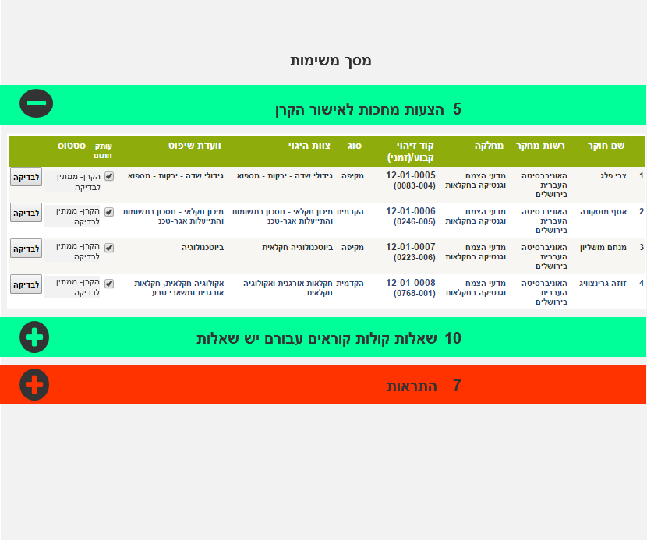
תיאור מסך | תיאור אזור המשימות במסך המשימות עבור א. תפעול מערכת. תבנית זו תהיה זהה עבור שאר מסכי המשימות של שאר המשתמשים להם יהיה מסך זה
תהליכים נדרשים | - צפייה כמה משימות ממתינות מכל סוג  - אפשרות צפייה בפירוט המשימות עבור סוג מסוים

- חיפוש של הצעות מחקר
תיאור מקוצר | חיפוש הצעות מחקר המותאם עבור כל סוג משתמש
שחקנים | משתמשי מדע"ר
פעילויות | - כניסה למערכת המדע"ר  - כניסה למסך- חיפוש הצעות מחקר  - יש להגדיר חיפוש פשוט אשר ישמש את כלל המשתמשים במדע"ר  - יש להגדיר חיפוש מתקדם אשר מותאם לכל סוג משתמש במדע"ר, כך שהפרמטרים יהיו רלוונטיים אליו  - אפשרות בחירת ההצעה הרצויה וכניסה למסך המרכז את כלל המידע עבור ההצעה

- חיפוש של מחקרים
תיאור מקוצר | חיפוש מחקרים המותאם עבור כל סוג משתמש
שחקנים | משתמשי מדע"ר
פעילויות | - כניסה למערכת המדע"ר  - כניסה למסך- חיפוש מחקרים  - יש להגדיר חיפוש פשוט אשר ישמש את כלל המשתמשים במדע"ר  - יש להגדיר חיפוש מתקדם אשר מותאם לכל סוג משתמש במדע"ר, כך שהפרמטרים יהיו רלוונטיים אליו  - אפשרות בחירת ההצעה הרצויה וכניסה למסך המרכז את כלל המידע עבורה
- שליחת בקשה לדחיית דו"ח מדעי/כספי
תיאור מקוצר | שליחת בקשה לדחיית דו"ח מדעי/כספי ע"י החוקר/רשות מחקר
שחקנים | חוקר/רשות מחקר
תנאי מוקדם | מחקר פעיל
פעילויות | - כניסה לאזור האישי באינטרנט של החוקר/רשות מחקר  - מסך בקשות לשינויים –בחירת הטופס עבור בקשה לדחייה דו"ח  - מילוי הטופס- בחירת הדו"ח בצירוף נימוקים והתאריך הרצוי לדחייה  - שליחת מייל לבקרה הכספית/ מדעית- בהתאם לדו"ח שרוצים לדחות
מצב בתום התהליך | נשלחה בקשה לדחיית דו"ח מדעי/כספי

- אישור/דחיית בקשה לדחיית מועד הגשת דו"ח כספי/מדעי
מטרה | דחיית הגשת מועד דו"ח מדעי מסכם או כספי למחקר
תיאור מקוצר | בחירת המחקר הרצוי והדו"ח הרצוי והזנת תאריך הגשה חדש
שחקנים | בקרה כספית/ בקרה מדעית
תנאי מוקדם | מחקר פעיל
פעילויות | - כניסה למערכת המדע"ר  - בחירה במסך-חיפוש מחקרים-בחירה במחקר הרלוונטי- בקשות לשינויים  - דחיית הדו"ח הרלוונטי והזנת תאריך חדש  - שליחת הודעה פנימית למנהל קרנות המחקר עבור עדכון אבני הדרך במרכבה ובמדע"ר  - שליחת הודעה פנימית במערכת לאחראי בקרה כספית/מדעית ע"מ שיאשר דחייה של הדו"ח המקביל (נשלח לבקרה שבה הדו"ח לא נדחה)  - שליחת הודעה פנימית למנהל קרנות המחקר עבור עדכון אבני הדרך במרכבה ובמדע"ר
מצב בתום התהליך | - במידה ואושר, מועד הגשת דו"ח נדחה לתאריך חדש  - שליחת מייל לאחראי בקרה כספית/מדעית ע"מ שיאשר דחייה של הדו"ח המקביל (נשלח לבקרה שבה הדו"ח לא נדחה)  - אפשרות שליחת מייל למנהל קרנות המחקר ע"מ שידחה את אבני הדרך  - שליחת מייל לרשות המחקר עם הודעה מתאימה

- הקפאת מחקר
תיאור מקוצר | הקפאה של מחקר עקב החלטת המדע"ר/ עפ"י התניות המערכת שהוגדרו באדמין
שחקנים | בקרה כספית/מדעית
תנאי מוקדם | מחקר פעיל
פעילויות | - בעת בחירת אפשרות הקפאה במערכת באופן ידני (יוצג במסך ניהול המחקר):  - יפתח חלון עבור הזנת סיבה בשדה ייעודי  - אפשרות הזנת תאריך סיום ההקפאה  - כאשר המערכת מזהה על פי הגדרות האדמין לפי סוג המחקר, שהמחקר צריך להיכנס להקפאה:  - הכנסת המחקר להקפאה  - שמירת הסיבה לכניסה להקפאה (בהתאם למה שהוגדר באדמין)  - מילוי אוט' של תאריך כניסה להקפאה (ע"י המערכת)  - הצגת הפעולה בלוג הפעולות של המחקר  - שליחת מייל לחוקר ולרשות המחקר עם הודעה מתאימה  - שינוי סטטוס במערכת למחקר- מוקפא
מצב בתום התהליך | סטטוס מחקר שונה ל-מוקפא
הערות | מעבר לסטטוס מוקפא מבצע:  - שינוי סטטוס התשלומים של המחקר, שלא בוצעו, לסטטוס מעוכב  - הכנסת המחקרים של החוקר הראשי לסטטוס מוקפא

- שחרור מהקפאה של מחקר
תיאור מקוצר | שחרור מחקר מהקפאה. יכול להתבצע ע"י בקרה כספית/מדעית או ע"י המערכת, במידה והיא מזהה שהגורם לכניסת המחקר להקפאה, כבר אינו קיים. ראה מסך- ניהול הגדרות חריגים
שחקנים | בקרה כספית/ מדעית
תנאי מוקדם | מחקר מוקפא
פעילויות | שחרור מהקפאה ע"י המשתמש:  - כניסה למערכת המדע"ר- מסך ניהול המחקר/מסך ניהול משתמש של החוקר הראשי בו מופיעים כל המחקרים שלו  - בחירת אפשרות שחרור מהקפאה  - אפשרות- הזנת סיבה  - שינוי סטטוס המחקר ל-פעיל  שחרור מהקפאה ע"י המערכת:  - שינוי סטטוס במערכת למחקר ל-פעיל  - שמירת הסיבה לשחרור מהקפאה  - שליחת התראה לבקרה הכספית והמדעית על שחרור ההקפאה למחקר
מצב בתום התהליך | שינוי סטטוס המחקר ל-פעיל ושליחת מייל לחוקרים ולרשות המחקר עם הודעה מתאימה

- בקשה לסגירת מחקר
מטרה | במקרים חריגים, הבקרה הכספית/מדעית שולחת בקשה לסגירת המחקר, או לחלופין, המערכת מבצעת שליחת בקשה לסגירת המחקר, ראה תהליך- הגדרות חריגים. בקשת הסגירה נשלחת למדען הראשי, שבודק את המחקר ומחליט האם לסגור את המחקר או לא.
שחקנים | בקרה כספית/מדעית
תנאי מוקדם | מחקר פעיל/מוקפא
פעילויות | שליחת בקשה לסגירה ע"י הבקרה הכספית/מדעית  - כניסה למערכת מדע"ר בתור בקרה כספית/מדעית  - כניסה למסך הניהול של המחקר/ניהול משתמש של החוקר הראשי בו מופיעים כל המחקרים שלו  - בחירה באפשרות- בקשה לסגירת מחקר  - הזנת הסיבה ושליחה  שליחת בקשה לסגירה ע"י המערכת  - שליחת בקשה למדען הראשי בצירוף הסיבה, עפ"י ההגדרות. ראה מסך- ניהול חריגים לסוג מחקר
מצב בסוף התהליך | מייל יישלח למדען הראשי על בקשת הסגירה למחקר
הערות | יש לאפיין את מסך העבודה של המדען הראשי עבור סגירות מחקר

- לוג פעולות עבור אבני דרך
תיאור מקוצר | אפשרות מעקב אחר אבני דרך שהוזנו במערכת עבור מחקר/הצעת מחקר. מההצעה של החוקר ועד כל הזנה ועדכון הן בוועדות והן לאחר התחלת המחקר
שחקנים | משתמשי המדע"ר
פעילויות | - כניסה למערכת המדע"ר  - כניסה למסך- חיפוש מחקרים-בחירת המחקר- לוג פעולות אבני דרך  - צפייה בכל הרשומות של אבני דרך שהיו עבור המחקר/הצעת מחקר  - עבור כל רשומה יוצג: תאריך ,סטטוס המחקר בעת ההזנה, ואבני הדרך עצמם (תאריכים וסכומים)

- לוג פעולות כללי
תיאור מקוצר | עבור רכיבים מסוימים במערכת המדע"ר מוצג לוג פעילות אשר מראה את כלל הפעולות שבוצעו ומקושרות לרכיב
שחקנים | משתמשי המדע"ר
פעילויות | - לוג הפעולות מורכב מסוגי הרשומות הבאות:  - שינוי סטטוסים של הרכיב: תאריך, סטטוס והסבר  - מיילים- כל מייל שקושר לרכיב: תאריך, מען, נמען ותוכן  - התראות המקושרות לרכיב- נמען, תוכן ההתראה  - מעקב טיפול- משתמשים מסוימים במדע"ר יכולים להזין מעקב טיפול ולצפות בו לאחר מכן במעקב הטיפול של הרכיב  - לאורך המסמך, בתיאור התהליכים והמסכים השונים, מתואר היכן צריך להיות לוג פעולות
- מנגנון תזכורות
תיאור מקוצר | לכל משתמש במערכת תהיה אפשרות לנהל ניהול תזכורות אשר יוצגו לו בלוח המשימות שלו
שחקנים | בקרה כספית, מדעית, א.תפעול מערכת, מנהל קרנות המחקר
פעילויות | - כניסה למערכת המדע"ר -תזכורות  - אפשרות יצירת תזכורת חדשה- הזנת נושא, תאריך ותוכן התזכורת  - צפייה בכלל התזכורות העתידיות  - אפשרות מחיקת תזכורות שהוזנו ע"י המשתמש
- מחולל דו"חות
תיאור מקוצר | יצירת דו"חות על פי קביעת הפרמטרים לסינון והשדות שיוצגו עבור התוצאות
שחקנים | משתמשי מדע"ר
פעילויות | - כניסה למערכת המדע"ר  - בחירה- מחולל דו"חות  - הגדרת השדות עבור חיפוש  - הגדרת השדות עבור התוצאות
- חיפוש טקסטואלי
תיאור מקוצר | בכל אפשרות חיפוש במערכת עבור רכיבים המכילים טקסט, יהיה ניתן לבצע חיפוש מתקדם באמצעות חיפוש טקסטואלי, על פי בחירת אינדקסים בטקסט, בהם יבוצע החיפוש (על מנת לבצע חיפוש ממוקד)
שחקנים | משתמשי מדע"ר
פעילויות | החיפוש יבוצע על פי אינדקסים, כלומר בתוך דו"ח מדעי, לדוגמא, בו רוצים לחפש, יהיה ניתן לבצע חיפוש ממוקד יותר על ידי הגדרה היכן רוצים לחפש בתוך המסמך
הערות | לבדוק אפשרות השוואה בין מסמכים מסוג מסויים על פי טקסט, כמו למשל 2 הצעות מחקר
- ניהול מערכת הודעות פנימיות בין משתמשי מערכת המדע"ר
תיאור מקוצר | שליחת הודעות/ הערות בין משתמשי מערכת המדע"ר
שחקנים | משתמשי מדע"ר
פעילויות | - כניסה למערכת המדע"ר  - כניסה למסך- הודעות פנימיות  - בחירת משתמש מתוך הרשימה, הזנת תוכן ושליחה  - צפייה בהודעות הפנימיות במסך המשימות

- ניהול מיילים ומכתבים שנשלחו והתקבלו מ/במערכת המדע"ר
תיאור מקוצר | ריכוז כל המכתבים שנשלחו והתקבלו במערכת המדע"ר, כאשר לאחר סינון תוצאות, ניתן יהיה לצפות בפרטים עבור המכתב שנבחר, כגון, תוכן, שולח ועוד
שחקנים | משתמשי מדע"ר
פעילויות | - הפקת מכתבים במבנה קבוע  - ניהול מכתבים חוזרים ותגובות הנמענים לפי הצורך  - ריכוז לפי נושאי המיילים וניהולם אל מול שרת המיילים  - ריכוז מיילים אשר נכשלו במשלוח  - שיוך מייל לישות/רכיב: מחקר, דו"ח ,חוקר, מעריך ועוד  - שמירת מיילים בתיקיית הרכיבים אליו המייל מקושר  - חיפוש מייל עפ"י פרמטרים  - בחירה במכתב רצוי וצפייה בכלל הפרטים עבורו
- ניהול מחקר
תיאור מקוצר | מסך המרכז מידע ממוקד ורלוונטי עבור כל מחקר, המיועד למשתמשי המדע"ר
שחקנים | משתמשי מדע"ר
פעילויות | - כניסה למערכת המדע"ר  - כניסה למסך- חיפוש מחקרים-בחירת המחקר הרצוי  - מסך ראשי המציג: חוקרים ראשיים ומשניים, רשות מחקר ,תכנית מחקר, אבני דרך, תקציב, וועדות ועוד  - סטטוס דו"חות  - גישה ממסך הבקרה ל  - הצגת השנה בה המחקר אושר  - הצגת שנת המחקר עבורה מוצגים פרטים במסך (במידה ומוצגים פרטים ספציפיים עבור אותה שנה)  - הצעת המחקר- פירוט והיסטוריה (שינויים)  - שיפוט וועדות- פרוטוקולים, ציונים ונימוקים שניתנו עבור המחקר  - דוחות מדעיים , מעריכים  - דוחות כספיים  - מסמכים- אישור תקציבי, הסכמים וכדו'  - התכתבויות עם רשויות המחקר והחוקרים או עם כל גורם רלבנטי אחר למחקר  - תקציבים או שינוי בחלוקת התקציבים אם חלה  - כל בקשות החוקר לשינויים

- ריכוז מועדי התראות עבור מחקר
תיאור מקוצר | ריכוזי ההתראות שנשלחו לרשויות המחקר ולחוקרים יוצגו למשתמשי המדע"ר
שחקנים | בקרה כספית/מדעית
פעילויות | - כניסה למערכת המדע"ר  - כניסה למסך- חיפוש מחקרים- בחירת המחקר הרצוי  - צפייה בכלל ההתראות שנשלחו לרשויות המחקר ולחוקרים, עבור המחקר. עבור כל התראה יוצג: תאריך שליחה, תוכן ההתראה  - אפשרות-יצירת התראה חדשה

- Package –אדמין
תיאור: תהליכי אדמין במערכת זו, הינם תהליכים התומכים בניהול הרכיבים השונים במערכת וניהול המשתמשים השונים. להלן התהליכים העיקריים:
ניהול משתמשי חוץ- משתמשים אלו רשומים ומשתמשים באתר האינטרנט, אך לא במערכת המדע"ר, כגון, חוקרים, רשויות מחקר, מעריכים, רפרנטים וחברי וועדות. עבור כל משתמש שיירשם במדע"ר יוגדר: סוג משתמש, פרטיים אישיים ועוד, טפסים נדרשים ועוד. משתמש מסוג חוקר ינוהל גם ע"י רשות המחקר אליה הוא רוצה להשתייך. תחילה הוא יבקש אישור להצטרף אליה (כנ"ל לגבי רישומו כחוקר במדע"ר) ולאחר מכן הרשות תחליט האם לאשר את הצטרפותו או לא. בנוסף, כל משתמש יוכל לעדכן את פרטיו האישיים ואת פרטי ההזדהות שלו באזור האישי של באתר האינטרנט.
ניהול משתמשי פנים- משתמשים במערכת המדע"ר, כלומר עובדי המדען הראשי במשרד החקלאות, אשר משתמשים במערכת. עבור כל משתמש יוגדר: סוג משתמש, פרטים אישיים, הרשאות ועוד. כל משתמש יוכל לעדכן את פרטיו האישיים באזור האישי שלו במערכת המדע"ר.
ניהול וועדות- יצירה/ עריכה ומחיקת וועדות אשר ישפטו את הצעות המחקר. עבור כל וועדה ניתן להגדיר חברי וועדה (פעילים ולא פעילים), תאריכי התכנסות, ניהול פרוטוקולים, צפייה בציונים שניתנו על ידה ועוד.
הגדרות כלליות לקול קורא- יצירה/ עדכון ומחיקת סוגי קול קורא. עבור קול קורא ניתן להגדיר נתונים כלליים עבור הצעות המחקר שישלחו בעדו: שנות מחקר, מספר תשלומים ומסלול הבדיקה שההצעות יעברו ותגדיר את הלוגיקה במערכת עבור תהליך זרימת ההצעות בשלבי הבדיקה.
הגדרות תשלומים לקול קורא- הגדרה עבור כל תשלום מה הם התנאים לביצוע כל תשלום שיהיה במחקר. התנאים הינם רכיבים כגון, דו"ח כספי ומדעי, חשבונית וטופס תחילת מחקר. עבור כל רכיב יוגדר מה הסטטוס שצריך להיות כדי שהתנאי יתקיים עבור הרכיב.
הגדרת חריגים לקול קורא- הגדרת תנאים מתי מחקר ייכנס באופן אוטומטי להקפאה/ ישוחרר מהקפאה, או במקרים חריגים, תשלח בקשה לסגירת המחקר.
הגדרת התראות לקול קורא- הגדרת תנאים לשליחת התראה (שתיווצר בשלב זה), תוכן ההתראה ולמי היא תשלח.

מס' | Package | מס' | תהליך-Use case | Actor מפעיל | הערות
 | אדמין |  | שליחת בקשת הצטרפות לרשות מחקר עבור חוקר | חוקר
 |  |  | רישום חוקר במערכת | א. תפעול מערכת
 |  |  | בקשת הצטרפות של חוקר לרשות מחקר | חוקר
 |  |  | אישור הצטרפות חוקר לרשות מחקר | רשות מחקר
 |  |  | עדכון פרטים אישיים של חוקר | חוקר
 |  |  | ניהול החוקרים המשויכים לרשות | רשות המחקר
 |  |  | עדכון פרטי רשות המחקר | רשות המחקר
 |  |  | רישום רשות מחקר במערכת | א. תפעול מערכת
 |  |  | ניהול הפקולטות במערכת | א. תפעול מערכת
 |  |  | ניהול וועדות | א. תפעול מערכת, נציגי מדע"ר נוספים
 |  |  | ניהול משתמשי חוץ | משתמשי המדע"ר | משתמשים באתר האינטרנט
 |  |  | ניהול משתמש-חוקר | משתמשי מדע"ר | עבור משתמש מסוג חוקר
 |  |  | ניהול משתמש- מעריך | בקרה מדעית
 |  |  | עדכון פרטים אישיים של מעריך | מעריך
 |  |  | ניהול משתמשי פנים-מערכת המדע"ר | א. תפעול מערכת | ניהול משתמשי פנים במערכת וסיווג הרשאות עבורם.
 |  |  | ניהול רשימות תפוצה | א. תפעול מערכת
 |  |  | ניהול טפסים ונהלים במערכת | א. תפעול מערכת | ניהול הנהלים שיוצגו לחוקרים באתר האינטרנט אשר עוזרים להם בהכנת הצעות מחקר וכדו'
 |  |  | ניהול מקורות מימון | א. תפעול מערכת
 |  |  | ניהול הגדרות עבור קול קורא | משתמשי מדע"ר (בעלי הרשאה)
 |  |  | ניהול תשלומים למעריכים | בקרה מדעית

- בקשת רישום במערכת כחוקר
תיאור מקוצר | שליחת בקשת הצטרפות למדע"ר כחוקר. החוקר יציין את כל פרטיו האישיים על פי בקשת המחקר, כולל רשות המחקר אליה הוא רוצה להצטרף
שחקנים | חוקר
פעילויות | - כניסה לאתר האינטרנט על ידי פרטי הזדהות  - בחירה באפשרות –רישום משתמש חדש  - הזנת פרטים אישיים  - שליחת הבקשה
מצב בתום התהליך | נשלחה בקשה לרישום החוקר במערכת. ישלח מייל לא. תפעול מערכת ויופיע לה במסך המשימות

- רישום חוקר במערכת
תיאור מקוצר | רישום חוקר במערכת, כך שכל פרטיו יופיעו במערכת
שחקנים | א. תפעול מערכת
פעילויות | - כניסה למערכת המדע"ר  - כניסה למסך ניהול משתמשים- בקשות חוקרים חדשים- בחירת בקשה  - סיווג המשתמש כחוקר  - ווידוא שהפרטים שהוזנו נכונים  - שליחה לחוקר מייל עם פרטי הזדהות ראשוניים עבור כניסה למערכת
מצב בתום התהליך | חוקר רשום במערכת

- בקשת הצטרפות של חוקר לרשות מחקר
תיאור מקוצר | שליחת בקשת הצטרפות לרשות מחקר
שחקנים | חוקר
פעילויות | - כניסה לאזור האישי של החוקר באתר האינטרנט  - בחירה באפשרות –הצטרפות לרשות מחקר  - בחירת רשות מחקר (אחת לפחות) אליה הוא רוצה להיות משויך במערכת.  - אישור הבקשה  - שליחת מייל לרשות המחקר אליה החוקר מעוניין להצטרף לצורך אישורו
מצב בתום התהליך | נשלחה בקשת הצטרפות לרשות המחקר
הערות | על מנת שהחוקר יוכל להגיש הצעות מחקר, הוא חייב להיות מאושר על ידי רשות מחקר אחת לפחות

- עדכון פרטיים אישיים של חוקר
תיאור מקוצר | שינוי פרטים אישיים של החוקר ואפשרות בקשת הצטרפות לרשויות מחקר נוספות.
שחקנים | חוקר
פעילויות | - כניסה לאתר האינטרנט ידי פרטי הזדהות  - בחירה באפשרות –עדכון פרטיים אישיים  - עדכון הפרטים/בחירת רשות מחקר נוספת אליה הוא רוצה להצטרף  - במידה והחוקר הוסיף רשות מחקר- יישלח מייל לרשות המחקר על מנת לאשר את החוקר  - שליחת מייל לחוקר עם פרטי הזדהות איתם הוא יוכל להיכנס למערכת  - שליחת מייל לרשות המחקר אליה החוקר מעוניין להצטרף לצורך אישורו
מצב בתום התהליך | 1.פרטיים אישיים של החוקר התעדכנו  2. נשלח מייל לרשות המחקר, במידה והחוקר ביקש להצטרף אליהם- ראה תהליך אישור הצטרפות חוקר לרשות מחקר

- אישור הצטרפות חוקר לרשות מחקר
תיאור מקוצר | מציאת בקשת החוקר להצטרפות במסך הרלוונטי ואישור או דחייה של הבקשה
שחקנים | רשות מחקר
פעילויות | - כניסה לאסור האישי של רשות המחקר באתר האינטרנט  - בחירה באפשרות –בקשות הצטרפות לחוקר- חיפוש ומציאת הבקשה מתוך הרשימה  - אישור או דחיית הבקשה  - שליחת מייל לחוקר עם הודעה בהתאם לתשובת הרשות
מצב בתום התהליך | - החוקר מקבל מייל עם תשובת הרשות  - הרשות משויכת לחוקר במערכת במידה והבקשה אושרה
- ניהול החוקרים המשויכים לרשות
תיאור מקוצר | אפשרות צפייה בחוקרים ופרטיהם, המשויכים לרשות במערכת והסרתם במידת הצורך.
שחקנים | רשות מחקר
פעילויות | - כניסה לאזור האישי של רשות המחקר באתר האינטרנט  - בחירה במסך –חוקרים רשומים  - צפייה בכלל החוקרים המשויכים לרשות  - אפשרות בחירה של חוקר וצפייה מורחבת בפרטיו- פרטים אישיים, הצעות ומחקרים להם הוא שותף ועוד  - אפשרות הסרת חוקר, במידת הצורך

- עדכון פרטי רשות המחקר
תיאור מקוצר | עדכון פרטים אישיים ופרטי הזדהות של הרשות במערכת
שחקנים | רשות מחקר
פעילויות | - כניסה לאזור האישי של רשות המחקר באתר האינטרנט  - בחירה במסך –עדכון פרטים  - עדכון הפרטים המבוקשים: פרטי הרשות, אחוז תקורה (עבור דו"חות כספיים ועוד)  - ניהול משתמשים עבור נציגי רשות המחקר ואנשי הכספים שלהם
- הוספת/עדכון רשות מחקר חדשה במערכת
תיאור מקוצר | הוספת רשות מחקר במערכת, כך שנציגיה יוכלו להיכנס לאתר האינטרנט ולבצע פעולות ובקרה
שחקנים | א.תפעול מערכת
פעילויות | - כניסה למערכת המדע"ר  - בחירה במסך –רשויות מחקר- הוספת רשות חדשה  - הזנת פרטים של הרשות  - הגדרות – סימון האם נדרש הסכם מחקר ואישור תקציבי  - שליחת מייל על ידי המערכת לאיש הקשר, עם הודעה על צירופה ופרטי הזדהות ראשוניים

- ניהול הפקולטות במערכת
תיאור מקוצר | הוספה, הסרה ועדכון פרטים עבור הפקולטות (מחלקות) הקיימות במערכת. כל רשות מחקר צריכה להזין מה הפקולטות הקיימות אצלה (ורלוונטיות למדע"ר). את הפקולטות הם בוחרים מתוך רשימה קיימת אשר מנוהלת במדע"ר
שחקנים | א.תפעול מערכת
פעילויות | - כניסה לאינטראנט –מערכת המדע"ר ידי פרטי הזדהות  - בחירה במסך –פקולטות  - צפייה בכלל הפקולטות הקיימות במערכת  - אפשריות- הוספת פקולטה חדשה, עדכון והסרה
- ניהול וועדות
תיאור מקוצר | ניהול כלל הוועדות-היגוי, שיפוט ועוד. עבור כל וועדה ניתן לצפות ולבצע פעולות כפי שיוסבר
שחקנים | א.תפעול מערכת
פעילויות | - כניסה למערכת המדע"ר  - בחירה במסך –ניהול וועדות-בחירת סוג הוועדה- בחירת הוועדה  - בחירת סוג וועדה מתוך הרשימה הקיימת (הגדרת סוגי הוועדות יבוצע בתוכנה עצמה, מאחר ויש חשיבות ללוגיקה של כל סוג וועדה)  - בחירת חברי הוועדה ויו"ר- ייבחרו מתוך רשימת החוקרים במערכת  - אפשרות צפייה בכלל חברי הוועדה ששפטו והתאריכים בהם הם שפטו  - אפשרות בחירת קול קורא ,שההצעות שמשויכות אליו ייבדקו/נבדקו על ידי הוועדה  - אפשרות עריכת תאריך התכנסות הוועדה  - אפשרות עריכת הקריטריונים לציונים  - אפשרות צפייה בציונים ובנימוקים שניתנו
הערות | חברי הוועדה הם חוקרים אשר רשומים במערכת ומאושרים לשמש כחברי וועדה

- ניהול משתמשי חוץ
תיאור מקוצר | ניהול משתמשים עבור משתמשים שאינם משתמשים במערכת המדע"ר- חוקרים, מעריכים, רפרנטים וחברי וועדות ונציגי רשויות מחקר
שחקנים | משתמשי מדע"ר
פעילויות | - כניסה למערכת המדע"ר  - בחירה במסך –ניהול משתמשי חוץ  - צפייה בכל המשתמשים הקיימים ופרטיהם - אפשרות חיפוש על פי פרמטרים  - עריכה ומחיקה של משתמשים קיימים  - אפשרות הוספת משתמש חדש, סוג והזנת פרטים עבורו
הערות | עבור כלל מסכי המערכת- כאשר יעמדו עם העכבר על שם החוקר, יופיע מספר הטלפון שלו. הקלקה על שם החוקר- תעביר את המשתמש למסך ניהול המשתמש שלו
- ניהול משתמש-חוקר
תיאור מקוצר | עבור כל משתמש שמוגדר כחוקר יהיה תת-מסך בו מוצגים כל המחקרים שהוא ביצע, בנוסף למידע מלווה
שחקנים | משתמשי מדע"ר
פעילויות | - כניסה למערכת המדע"ר  - אפשרויות:  - העלאת קבצים/טפסים ושיוכם אליו  - שמירת טפסים שנשלחו ע"י החוקר באזור האישי שלו (ת.ז וכו) ישמרו כאן  - שינוי פרטים אישיים  - בחירה במסך –ניהול משתמשי חוץ-בחירת חוקר רצוי  - טאב- צפייה בכל המחקרים שהחוקר ביצע, עם קישור לדף המחקר  - טאב- כל התשלומים שהיו לחוקר. מה נדרש ומה בוצע  - טאב- הערות ניהוליות/חריגות- הערות/חריגים שניתנו לחוקר במהלך מחקריו

- ניהול משתמש-מעריך
תיאור מקוצר | עבור כל משתמש שמוגדר כמעריך יהיה תת-מסך בו יתאפשר לבצע קליטת מעריך חדש ובנוסף יוצגו כל המחקרים שהוא בדק וההערכות שהוא מסר. מעריך הוא חוקר רשום במערכת שאושר כמעריך
שחקנים | בקרה מדעית
פעילויות | - כניסה למערכת המדע"ר  - בחירה במסך –ניהול משתמשי חוץ-חיפוש על פי פרמטרים ובחירת המעריך הרצוי  - להלן האפשרויות במסך זה:  - קליטת מעריך חדש/עריכת פרטים:  - פרטי מעריך, כגון סטטוס- פעיל, בתשלום, לא בתשלום וכדו' וסוג-גמלאי ועוד.  - ינוהל לוג פעולות למעריך  - אפשרות סימון מהם הטפסים שהמעריך נדרש לשלוח עבור אישורו  - צפייה באילו טפסים הוגשו ואפשרות סימון אישור עבור טפסים לאחר שנבדקו  - אפשרות אישור המעריך לשנה מסוימת (רק פעולה זו מאשרת אותו כמעריך)  - צפייה בכל ההערכות שהמעריך ביצע  - כל התשלומים שהיו למעריך. מה נדרש ומה בוצע
- עדכון פרטים אישיים של מעריך
תיאור מקוצר | מתן אפשריות בקרה והפעלה למעריך, באזור האישי שלו
שחקנים | מעריך
פעילויות | - כניסה לאזור האישי של המעריך  - עדכון פרטים אישיים- עריכת הפרטים האישיים של המעריך, כולל פרטי חשבון בנק, התמחות ועוד  - מילוי והעלאת טפסים:  - אפשרות- העלאת הטפסים בהתאם למה שהוא יתבקש(ת.ז, 103, קו"ח, חשבונית ועוד)  - צפייה מהם הטפסים שהועלו ומהם החסרים- עבור כל שנה

- ניהול משתמשי פנים- מערכת המדע"ר
תיאור מקוצר | ניהול משתמשים עבור משתמשי מערכת המדע"ר
שחקנים | א.תפעול מערכת
פעילויות | - כניסה למערכת המדע"ר  - בחירה במסך –ניהול משתמשי פנים  - צפייה בכל המשתמשים הקיימים ופרטיהם- חיפוש על פי פרמטרים  - עריכה ומחיקה של משתמשים קיימים  - אפשרות הוספת משתמש חדש, סוג והזנת פרטים עבורו וניהול הרשאות

- ניהול רשימות תפוצה
תיאור מקוצר | הגדרת רשימות תפוצה אשר ישמשו את משתמשי המדע"ר לשליחה של קו"ק
שחקנים | א.תפעול מערכת
פעילויות | - כניסה למערכת המדע"ר  - בחירה במסך –רשימות תפוצה-חיפוש וצפייה ברשימה קיימת  - אפשרות- הוספה רשימה חדשה –בחירה של/מתוך רשימות של רשויות מחקר, חוקרים, מעריכים  - אפשרות- עריכת רשימה קיימת – הוספת/ הסרת רשומות

- ניהול טפסים ונהלים
תיאור מקוצר | ניהול הטפסים והנהלים אשר מפורסמים באתר האינטרנט
שחקנים | א.תפעול מערכת
פעילויות | - כניסה למערכת המדע"ר  - כניסה למסך- טפסים ונהלים  - צפייה בטפסים ונהלים הקיימים ואפשרות עריכה/הסרה  - אפשרות הוספת טופס/נוהל חדש (העלאת קובץ ומתן שם)
- ניהול מקורות מימון
תיאור מקוצר | ניהול של מקורות מימון אשר יופיעו לחוקרים, כאשר הם יידרשו לבחור מתוך רשימה קיימת (שתנוהל כאן), במידה ויש להם מקורות מימון נוספים להצעה
שחקנים | א.תפעול מערכת
פעילויות | - כניסה למערכת המדע"ר  - כניסה למסך-ניהול מקורות מימון  - צפייה ברשימת מקורות המימון הקיימים ואפשרות עריכה/הסרה עבורם  - אפשרות הוספת מקור מימון חדש
- ניהול הגדרות עבור סוגי קו"ק השונים
תיאור מקוצר | ניהול הגדרות עבור כלל סוגי הקול קורא
שחקנים | משתמשי מדע"ר בעלי הרשאה
פעילויות | - כניסה למערכת המדע"ר  - כניסה למסך- קול קורא- הגדרות  - פירוט ההגדרות בתיאור המסכים הבאים

מסך הגדרות כלליות לסוג מחקר
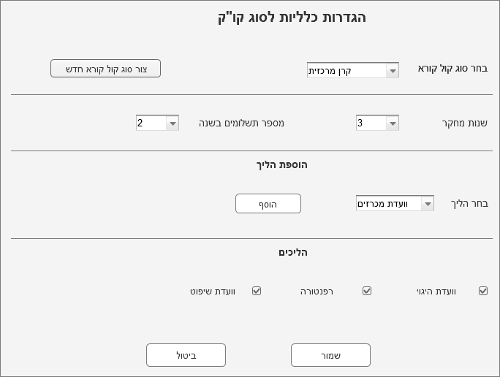
תיאור מסך | ניהול ההגדרות הכלליות עבור כל סוגי הקול קורא
תהליכים נדרשים | - אפשרות יצירת סוג קול קורא חדש  - אפשרות בחירת סוג קול קורא עליו יחולו ההגדרות  - הגדרת מספר שנות מחקר מקסימלי (ישתנה בהתאם להצעה שהוגשה- אך יהווה כערך ברירת מחדל) ומספר תשלומים בשנה  - שיוך השלבים אותם המחקרים המשויכים לקול קורא יעברו :. הבחירה תהיה מתוך רשימה:  - אישור רשות המחקר  - אישור ראשוני של המדע"ר  - וועדת היגוי  - בדיקת רפרנט  - וועדת שיפוט  - ביצוע תקנון  - צוות מדען  - וועדת מכרזים  - הסכם מחקר  - התחייבות במרכבה  - אישור תקציבי  - הגדרת השדות למילוי/ קבצים שצריך לצרף בהצעה המקיפה

מסך הגדרות תשלומים לסוג קול קורא
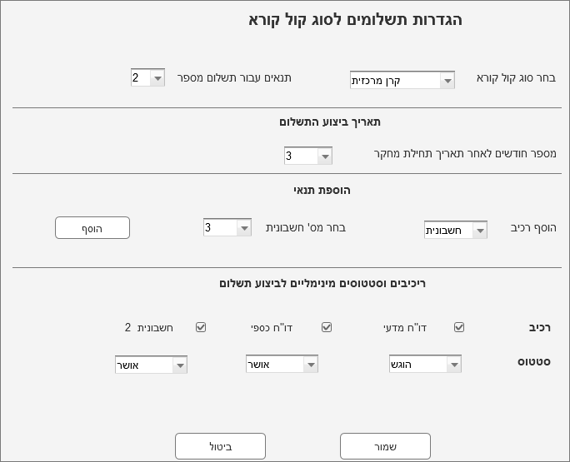

תיאור מסך | ניהול הגדרות התשלומים עבור כלל סוגי הקול קורא
תהליכים נדרשים | - בחירת סוג קול קורא ומספר תשלום עליו יחולו ההגדרות (יוצגו מספר תשלומים בהתאם למה שנקבע במסך ההגדרות הכלליות)  - הגדרת תאריך ביצוע ביחס לתאריך תחילת מחקר של אותה שנה  - הוספת/הסרת תנאים- רכיבים (דו"ח מדעי וכספי, חשבונית, טופס תחילת מחקר וחשבונית) והגדרת סטטוסים עבורם, לביצוע התשלום
הגדרת התראות לסוג קול קורא
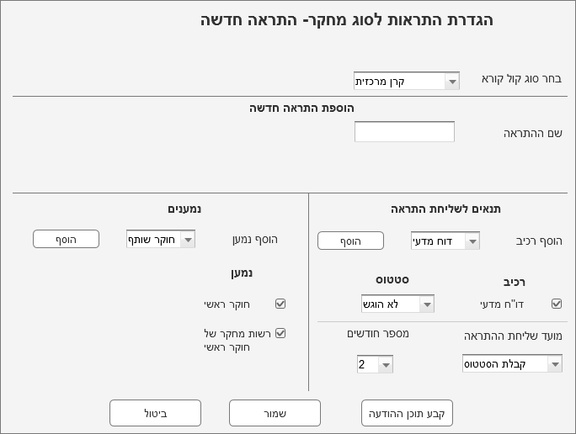

תיאור מסך | ניהול ההתראות שישלחו לגורמים השונים, עבור כל סוגי הקול קורא
תהליכים נדרשים | - בחירת סוג קול קורא  - מתן שם להתראה  - הוספת/הסרת רכיבים וקביעת סטטוס (בהתאם לתרשימי זרימת הסטטוסים) אשר יהוו תנאי לשליחת ההתראה  - קביעת מועד שליחת ההתראה ביחס לאחת מנקודות הזמן (אישור וועדת מכרזים, אישור תקציבי, תחילת מחקר, שינוי לסטטוס שהוגדר, שליחת בקשה להסכמת רפרנט, מועד הגשת חו"ד רפרנט) שייבחרו  - הגדרת נמענים אשר יקבלו את ההתראה- רשות מחקר של חוקר ראשי, רשות מחקר של חוקר משני, חוקר ראשי, חוקר שותף, רפרנט, בקרה כספית/מדעית, א. תפעול מערכת ושאר משתמשי המדע"ר
הערות | ההתראות למשתמשי המדע"ר יופיעו ברשומת ההתראות במסך המשימות שלהם

מסך הגדרות חריגים לסוג קול קורא
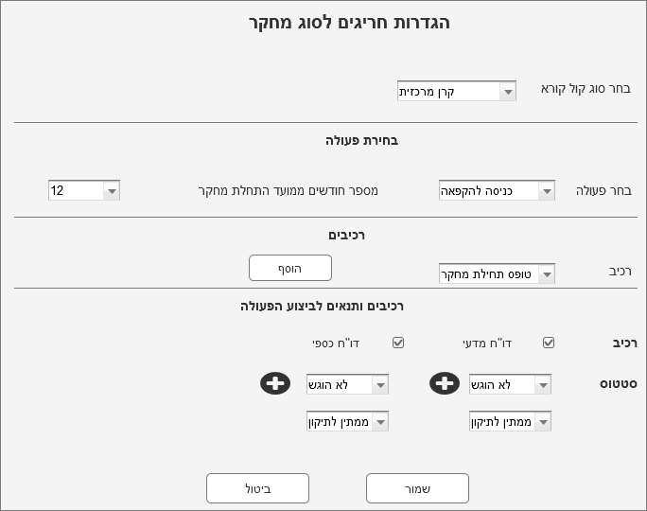
תיאור מסך | ניהול הגדרות חריגים אשר המערכת תבצע בעצמה, עבור כל סוגי הקול קורא
תהליכים נדרשים | - בחירת סוג קול קורא  - בחירת פעולה (הקפאה, שחרור מהקפאה, בקשה לסגירת מחקר)  - הוספת/ הסרת רכיבים עבור תנאי לביצוע הפעולה  - הגדרת סטטוסים לרכיבים אשר יהוו תנאים לביצוע הפעולה

- ניהול תשלומים למעריכים
תיאור מקוצר | הגדרת סוגי התשלום השונים הקיימים למעריכים
שחקנים | בקרה מדעית
פעילויות | - כניסה למערכת המדע"ר  - כניסה למסך-ניהול תשלומים למעריכים  - צפייה ואפשרות עריכה/הוספה עבור כל סוג תשלום קיים:  - הגדרת פרמטרים על פיהם נקבע מהו התשלום: סוג קו"ק, סוג דו"ח מדעי(רגיל או מסכם) וסוג ביקורת, וותק ועוד  - הגדרה מהו השכר עבור כל סוג תשלום (המערכת תעביר נתונים אלו לחשבות, כשישלחו אליהם בקשות לתשלום למעריכים)

3. מודל נתונים
- עבור קול קורא

- עבור הצעת מחקר

- עבור מחקר

